|  |  |
| --- | --- |
|  | Приложение 1 к приказу  Департамента  образования и науки  Ивановской области  от 09.04.2024 № 408-о |

**О Б Щ И Е П О Л О Ж Е Н И Я**

**подготовки и проведения основного государственного экзамена**

**в пунктах проведения экзаменов**

# **1. Общая часть**

# **1.1. Общие требования к пункту проведения экзамена**

Государственная итоговая аттестация по образовательным программам основного общего образования (далее – ГИА-9) в форме основного государственного экзамена (далее – ОГЭ) проводится в пунктах проведения экзаменов (далее – ППЭ), места расположения которых утверждаются Департаментом образования и науки Ивановской области (далее – Департамент образования и науки) по согласованию с государственной экзаменационной комиссией Ивановской области (далее – ГЭК). ОГЭ может проводиться в ППЭ на базе образовательных организаций (далее – ОО), на дому, в медицинской организации.

В соответствии с приказом Минпросвещения России и Рособрнадзора от 04.04.2023 №232/551 «Об утверждении Порядка проведения государственной итоговой аттестации по образовательным программам основного общего образования» (далее – Порядок ГИА-9) ОГЭ проводится с использованием контрольных измерительных материалов (далее – КИМ), представляющих собой комплексы заданий стандартизированной формы.

Распределение между ППЭ участников экзаменов, руководителей и организаторов ППЭ, членов ГЭК, технических специалистов, ассистентов, специалистов по проведению инструктажа и обеспечению лабораторных работ, экспертов, оценивающих выполнение лабораторных работ по химии, осуществляется Департаментом образования и науки по согласованию с ГЭК.

ППЭ – здание (комплекс зданий, сооружение), которое используется для проведения ОГЭ. Территорией ППЭ является площадь внутри здания (сооружения) либо части здания (сооружения), отведенная для проведения ОГЭ.

ППЭ оборудуются:

* стационарными и (или) переносными металлоискателями;
* средствами видеонаблюдения по решению Департамента образования и науки;
* средствами подавления сигналов подвижной связи по решению Департамента образования и науки.

Входом в ППЭ является место проведения уполномоченными лицами работ с использованием стационарных и (или) переносных металлоискателей.

* В случае организации крупного ППЭ рекомендуется, по возможности, оборудовать несколько входов в ППЭ с присутствием организаторов вне аудитории, сотрудников, осуществляющих охрану правопорядка, и (или) сотрудников органов внутренних дел (полиции) и с наличием необходимого количества стационарных и (или) переносных металлоискателей.

**На входе/входах в ППЭ должны быть подготовлены:**

* стол(ы) и стулья для организаторов, задействованных при регистрации участников экзамена и специалистов, привлекаемых к проведению экзамена;
* информационные стенды, на которых размещаются списки распределения участников экзаменов по аудиториям (формы ППЭ–06-01 «Список участников ГИА-9 образовательной организации» и ППЭ-06-02 «Список участников ГИА-9 в ППЭ по алфавиту»).

При входе в ППЭ осуществляются:

* проверка наличия документов, удостоверяющих личность участников ОГЭ и лиц, указанных в пунктах 56 и 57 Порядка ГИА-9;
* установление соответствия их личности представленным документам;
* проверка наличия указанных лиц в списках распределения в данный ППЭ;

В здании (комплексе зданий), где расположен ППЭ, до входа в ППЭ выделяются:

* места для хранения личных вещей участников ОГЭ, организаторов в аудитории и вне аудитории, медицинских работников, специалистов по проведению инструктажа и обеспечению лабораторных работ, экспертов, оценивающих выполнение лабораторных работ по химии, экзаменаторов-собеседников, ассистентов, аккредитованных представителей средств массовой информации;
* помещение для представителей образовательных организаций, сопровождающих участников ГИА (далее – сопровождающие).

В ППЭ необходимо организовать питьевой режим с использованием воды в емкостях промышленного производства, в том числе через установки с дозированным розливом воды (кулеры, помпы и т.п.), обеспечив достаточное количество одноразовой посуды.

Количество и места расположения ППЭ определяются исходя из общей численности участников ОГЭ на территории Ивановской области, территориальной доступности и вместимости аудиторного фонда с соблюдением соответствующих требований санитарно-эпидемиологических правил и нормативов.

В случае угрозы возникновения чрезвычайной ситуации Департамент образования и науки по согласованию с ГЭК принимает решение о переносе сдачи экзамена в другой ППЭ или на другой день, предусмотренный единым расписанием экзаменов.

В аудиториях ППЭ (в день проведения экзамена) следует закрыты стенды, плакаты и иные материалы со справочно-познавательной информацией по соответствующим учебным предметам и заблаговременно подготовить:

* отдельное рабочее место для каждого участника ОГЭ;
* рабочее место для организаторов в аудитории;
* настроенные на точное время часы, находящиеся в поле зрения участников ОГЭ.

В аудитории должно быть подготовлено специально выделенное место (стол), где организаторы будут осуществлять раскладку индивидуальных комплектов экзаменационных материалов (далее – ИК) для участников перед началом экзамена и выполнять упаковку экзаменационных материалов (далее – ЭМ) после проведения экзамена.

На ОГЭ разрешается пользоваться дополнительными материалами по соответствующим учебным предметам (далее – средства обучения и воспитания) (таблица 1).

**Средства обучения и воспитания, допущенные к использованию на ОГЭ по соответствующему учебному предмету**

*Таблица 1*

| **Учебный предмет ОГЭ** | **Средства обучения и воспитания** |
| --- | --- |
| **Русский язык** | Орфографический словарь, позволяющий устанавливать нормативное написание слов |
| **Математика** | Линейка, не содержащая справочной информации (далее – линейка), для построения чертежей и рисунков;  справочные материалы, содержащие основные формулы курса математики образовательной программы основного общего образования (входит в состав КИМ) |
| **Физика** | Линейка для построения графиков;  непрограммируемый калькулятор, обеспечивающий выполнение арифметических вычислений (сложение, вычитание, умножение, деление, извлечение корня) и вычисление тригонометрических функций (sin, cos, tg, ctg, arcsin, arccos, arctg), при этом не осуществляющий функции средства связи, хранилища базы данных и не имеющий доступа к сетям передачи данных (в том числе к информационно-телекоммуникационной сети «Интернет» (далее – непрограммируемый калькулятор);  лабораторное оборудование для выполнения экспериментального задания |
| **Химия** | Непрограммируемый калькулятор;  комплект химических реактивов и лабораторное оборудование для проведения химических опытов, предусмотренных заданиями;  Периодическая система химических элементов Д.И. Менделеева (входит в состав КИМ ОГЭ);  таблица растворимости солей, кислот и оснований в воде (входит в состав КИМ ОГЭ);  электрохимический ряд напряжений металлов (входит в состав КИМ ОГЭ) |
| **Биология** | Линейка для проведения измерений при выполнении заданий с рисунками;  непрограммируемый калькулятор |
| **Литература** | Орфографический словарь, позволяющий устанавливать нормативное написание слов;  полные тексты художественных произведений, а также сборники лирики |
| **География** | Линейка для измерения расстояний по топографической карте;  непрограммируемый калькулятор;  географические атласы для 7–9 классов для решения практических заданий |
| **Иностранные языки** | Технические средства, обеспечивающие воспроизведение аудиозаписей, содержащихся на электронных носителях, для выполнения заданий раздела 1 «Задания по аудированию» КИМ ОГЭ;  компьютерная техника, не имеющая доступа к информационно-телекоммуникационной сети «Интернет»;  аудиогарнитура для выполнения заданий, предусматривающих устные ответы |
| **Информатика** | Компьютерная техника, не имеющая доступ к информационно-телекоммуникационной сети «Интернет», с установленным программным обеспечением, предоставляющим возможность работы с презентациями, редакторами электронных таблиц, текстовыми редакторами, средами программирования |

В ППЭ для проведения ОГЭ по русскому языку в аудиториях проведения экзамена должно быть подготовлено техническое средство, обеспечивающее качественное воспроизведение аудиозаписей в формате .mp3. Орфографические словари предоставляются ОО, на базе которой организован ППЭ, либо ОО, обучающиеся которых сдают экзамен в ППЭ. Пользоваться личными орфографическими словарями участникам экзамена в целях предупреждения нарушений Порядка ГИА-9 в части использования справочных материалов, письменных заметок запрещается.

На ОГЭ по литературе в аудиториях проведения экзамена полные тексты художественных произведений, а также сборники лирики не предоставляются индивидуально каждому экзаменуемому, а подготавливаются заранее на всех экзаменуемых в аудитории. Участники экзамена по мере необходимости работают с текстами за отдельными столами, на которых находятся нужные книги. Книги подготавливаются в нескольких экземплярах для каждой аудитории (в зависимости от наполнения) таким образом, чтобы у экзаменуемого отсутствовала возможность работать с комментариями и вступительными статьями к художественным текстам. Организатор в аудитории обеспечивает равные условия доступа к художественным текстам для всех участников экзамена.

В каждой аудитории проведения экзамена может присутствовать не более 15 участников экзамена. На экзамене осуществляется зигзагообразная рассадка участников по 1 человеку за партой в соответствии с формой **ППЭ-24** «Схема нумерации мест и рассадки участников по 15 человек в аудитории ППЭ».

Для участников ОГЭ с ОВЗ, участников ОГЭ – детей-инвалидов и инвалидов, а также лиц, обучающихся по состоянию здоровья на дому, в медицинских организациях, в ОО, в том числе санаторно-курортных, в которых проводятся необходимые лечебные, реабилитационные и оздоровительные мероприятия для нуждающихся в длительном лечении, и имеющих заключение медицинской организации и рекомендации психолого-медико-педагогической комиссии, экзамен может быть организован на дому, в медицинской организации. Для этого организуется ППЭ по месту жительства участника экзамена, по месту нахождения медицинской организации.

Во время проведения экзамена на дому, в медицинской организации присутствуют руководитель ППЭ, организаторы, член ГЭК. Для участника ОГЭ необходимо организовать рабочее место (с учетом состояния его здоровья), а также рабочие места для всех работников указанного ППЭ.

При организации ППЭ на дому, в медицинской организации в целях оптимизации условий проведения ОГЭ допускается совмещение отдельных полномочий и обязанностей лицами, привлекаемыми к проведению ОГЭ на дому, в медицинской организации, по согласованию с ГЭК. При совмещении отдельных полномочий и обязанностей лицами, привлекаемыми к проведению ОГЭ на дому, в медицинской организации, в ППЭ на дому, в медицинской организации могут присутствовать: член ГЭК, который может выполнять функционал руководителя ППЭ, организатор, который может одновременно выполнять функции технического специалиста, а также ассистент (при необходимости). Лица, привлекаемые к проведению ОГЭ в ППЭ на дому, в медицинской организации, прибывают в указанный ППЭ не ранее 09.00.

В случае проведения в ППЭ на дому, в медицинской организации ОГЭ по иностранным языкам (раздел «Говорение») по согласованию с ГЭК организуется только одна аудитория, которая является аудиторией подготовки и аудиторией проведения одновременно.

# **1.2. Лица, привлекаемые к проведению ОГЭ в ППЭ**

1.2.1. В день проведения экзамена в ППЭ присутствуют:

а) руководитель ОО, в помещениях которой организован ППЭ, или уполномоченное им лицо;

б) руководитель ППЭ и организаторы ППЭ;

в) член ГЭК;

г) технические специалисты, осуществляющие печать и сканирование ЭМ, оказывающие информационно-техническую помощь руководителю ППЭ и организаторам ППЭ, члену ГЭК;

д) сотрудники, осуществляющие охрану правопорядка, и (или) сотрудники органов внутренних дел (полиции);

е) медицинские работники;

ж) специалисты по проведению инструктажа и обеспечению лабораторных работ (при необходимости);

з) эксперты, оценивающие выполнение лабораторных работ по химии;

и) ассистенты (при необходимости).

|  |
| --- |
| *Примечание. При проведении экзамена по учебному предмету в состав организаторов и ассистентов не входят специалисты по данному учебному предмету.*  *Организаторы распределяются по аудиториям проведения экзаменов исходя из того, что в каждой аудитории присутствует не менее двух организаторов.* |

Вышеперечисленные лица не имеют право покидать ППЭ во время проведения ОГЭ. Порядком ГИА-9 не предусмотрена процедура повторного допуска лиц, привлекаемых к проведению ОГЭ, в случае их выхода из ППЭ в день проведения экзамена. В целях предупреждения нарушений Порядка ГИА-9, а также возникновения коррупционных рисков в ППЭ во время проведения экзамена повторный допуск перечисленных лиц, покинувших ППЭ, запрещается.

В качестве руководителей ППЭ, организаторов, членов ГЭК, технических специалистов, специалистов по проведению инструктажа и обеспечению лабораторных работ, экзаменаторов-собеседников, экспертов, оценивающих выполнение лабораторных работ, не допускается привлекать близких родственников, а также супругов, усыновителей, усыновленных участников ГИА, сдающих экзамен в данном ППЭ, а также педагогических работников, являющихся учителями участников ГИА, сдающих экзамен в данном ППЭ (за исключением ППЭ, организованных в труднодоступных и отдаленных местностях, в образовательных организациях, расположенных за пределами территории Российской Федерации, загранучреждениях, а также в учреждениях уголовно-исполнительной системы).

В качестве ассистентов не допускается привлекать педагогических работников, являющихся учителями участников ГИА, сдающих экзамен в данном ППЭ (за исключением ППЭ, организованных в труднодоступных и отдаленных местностях, в образовательных организациях, расположенных за пределами территории Российской Федерации, загранучреждениях, а также в учреждениях уголовно-исполнительной системы).

1.2.2. В день проведения экзамена в ППЭ могут присутствовать также:

а) должностные лица Рособрнадзора, а также иные лица, определенные Рособрнадзором, должностные лица Департамента образования и науки, лица, уполномоченные Департаментом образования и науки;

б) аккредитованные представители средств массовой информации (могут присутствовать в ППЭ только до момента вскрытия в аудиториях пакетов с ИК, в которые входят бланки и КИМ);

в) аккредитованные общественные наблюдатели (могут свободно перемещаться по ППЭ, при этом в одной аудитории находится только один общественный наблюдатель).

1.2.3. Допуск участников ОГЭ, а также лиц, перечисленных в подпункте 1.2.1, в ППЭ осуществляется при наличии у них документов, удостоверяющих личность, и при наличии их в списках распределения в данный ППЭ, утвержденных Департаментом образования и науки. Проверка указанных документов, установление соответствия личности представленным документам, проверка наличия лиц в списках распределения в данный ППЭ осуществляются при входе в ППЭ организаторами совместно с сотрудниками, осуществляющими охрану правопорядка, и (или) сотрудниками органов внутренних дел (полиции).

Допуск в ППЭ лиц, указанных в подпункте 1.2.2 (за исключением аккредитованных общественных наблюдателей), а также сотрудников, осуществляющих охрану правопорядка, и (или) сотрудников органов внутренних дел (полиции) осуществляется только при наличии у них документов, удостоверяющих личность, и документов, подтверждающих их полномочия.

Допуск в ППЭ общественных наблюдателей осуществляется только при наличии у них документов, удостоверяющих личность и подтверждающих их полномочия, а также при наличии их в списках распределения в данный ППЭ.

# **1.3. Организация помещений и техническое оснащение ППЭ**

В ППЭ должны быть организованы:

а) аудитории для участников ОГЭ;

б) помещение для руководителя ППЭ (Штаб ППЭ), оборудованное автоматизированной системой «АРМ Государственная (итоговая) аттестация выпускников», телефонной связью, принтером, сканером, сейфом (или металлическим шкафом) для осуществления безопасного хранения ЭМ;

в) помещение для медицинских работников, которое изолируется от аудиторий, используемых для проведения экзаменов;

г) туалетные комнаты.

В Штабе ППЭ организуются места для хранения личных вещей членов ГЭК, руководителя ОО, в помещениях которой организован ППЭ, или уполномоченного им лица, руководителя ППЭ, технических специалистов, общественных наблюдателей, должностных лиц Рособрнадзора, а также иных лиц, определенных Рособрнадзором, должностных лиц Департамента образования и науки.

В Штабе ППЭ организуется место для руководителя ОО, в помещениях которой организован ППЭ, или уполномоченного им лица.

В ППЭ во время экзамена может быть организовано место для индивидуального приема пищи работниками ППЭ в медицинском кабинете, возле мест организации питьевого режима для участников экзаменов, в штабе ППЭ. Место для индивидуального приема пищи работниками ППЭ оборудуется столом и устройством для подогрева воды с соблюдением требований правил пожарной безопасности.

Помещения, не использующиеся для проведения экзамена, в день проведения экзамена должны быть заперты и опечатаны.

Не позднее двух рабочих дней до проведения экзамена по соответствующему учебному предмету Департамент образования и науки направляет в ППЭ информацию о количестве участников ОГЭ с ОВЗ, участников ОГЭ – детей-инвалидов и инвалидов в данном ППЭ и необходимости организации проведения экзаменов в условиях, учитывающих состояние их здоровья, особенности психофизического развития.

Для участников ОГЭ с ОВЗ, участников ОГЭ – детей-инвалидов и инвалидов, лиц, обучающихся по состоянию здоровья на дому, в медицинских организациях, в образовательных организациях, в том числе санаторно-курортных, в которых проводятся необходимые лечебные, реабилитационные и оздоровительные мероприятия для нуждающихся в длительном лечении, ППЭ оборудуется с учетом состояния их здоровья, особенностями психофизического развития.

Материально-технические условия проведения экзамена обеспечивают возможность беспрепятственного доступа таких участников ОГЭ в аудитории, туалетные и иные помещения, а также их пребывания в указанных помещениях (наличие пандусов, поручней, расширенных дверных проемов, лифтов, при отсутствии лифтов аудитория располагается на первом этаже; наличие специальных кресел и других приспособлений).

**Во время проведения экзамена для участников ОГЭ с ОВЗ, участников ОГЭ – детей-инвалидов и инвалидов организуются питание и перерывы для проведения необходимых лечебных и профилактических процедур.**

# **1.4. Готовность ППЭ и аудиторий**

Не позднее чем за один календарный день до начала экзамена руководитель ППЭ и руководитель организации, на базе которой организован ППЭ (или уполномоченное им лицо), должны обеспечить готовность ППЭ, проверить соответствие всех помещений, выделяемых для проведения ОГЭ, установленным требованиям, проверить наличие средств обучения и воспитания и заполнить Акт готовности ППЭ (форма **ППЭ-01**).

В случае обнаружения технических неполадок в работе станции печати ЭМ руководитель образовательной организации, на базе которой организован ППЭ, совместно с руководителем ППЭ заблаговременно направляет официальное письмо на имя руководителя Регионального центра обработки информации (далее – РЦОИ) на электронный адрес rcoi@ivege.ru с заявкой на печать ЭМ в РЦОИ.

# **1.5****. Комплекты отчетных форм ОГЭ ППЭ**

РЦОИ формирует комплект отчетных форм ОГЭ. Комплект передается из РЦОИ в ППЭ в напечатанном виде вместе с ЭМ или электронном виде через государственную информационную автоматизированную систему «АРМ Государственная (итоговая) аттестация выпускников» в день экзамена. Акт готовности ППЭ (**форма ППЭ-01)** распечатывается ППЭ самостоятельно и заполняется не позднее чем за 1 день до проведения экзамена.

Комплект форм руководителя ППЭ состоит из следующих отчетных форм:

|  |  |
| --- | --- |
| **Код формы** | **Наименование формы** |
| ***Общие формы ППЭ*** | |
| **ППЭ-01** | Акт готовности ППЭ |
| **ППЭ-02** | Апелляция о нарушении установленного порядка проведения ГИА-9 |
| **ППЭ-03** | Протокол рассмотрения апелляции о нарушении установленного порядка проведения ГИА-9 |
| **ППЭ-05-01** | Список участников ГИА-9 в аудитории ППЭ |
| **ППЭ-05-02** | Протокол проведения ГИА-9 в аудитории |
| **ППЭ-06-01** | Список участников ГИА-9 образовательной организации |
| **ППЭ-06-02** | Список участников ГИА-9 в ППЭ по алфавиту |
| **ППЭ-07** | Список работников ППЭ и общественных наблюдателей |
| **ППЭ-10** | Отчет члена(ов) ГЭК о проведении ГИА в ППЭ |
| **ППЭ-11** | Сопроводительный бланк к материалам ГИА-9 |
| **ППЭ-11-01** | Сопроводительный бланк №2 к материалам ГИА-9 |
| **ППЭ-12-02** | Ведомость коррекции персональных данных участников ГИА-9 в аудитории |
| **ППЭ-12-03** | Ведомость использования дополнительных бланков ответов №2 |
| **ППЭ-12-04-МАШ** | Ведомость учёта времени отсутствия участников экзамена в аудитории |
| **ППЭ-13-01** | Протокол проведения ГИА-9 в ППЭ |
| **ППЭ-13-02-МАШ** | Сводная ведомость учёта участников и использования экзаменационных материалов в ППЭ |
| **ППЭ-14-01** | Акт приемки-передачи экзаменационных материалов в ППЭ |
| **ППЭ-14-02** | Ведомость учета экзаменационных материалов |
| **ППЭ-15** | Ведомость ознакомления работников ППЭ с инструкциями ГИА-9 |
| **ППЭ-16** | Расшифровка кодов образовательных организаций |
| **ППЭ-18-МАШ** | Акт общественного наблюдения за проведением ГИА-9 в ППЭ |
| **ППЭ-19** | Контроль изменения состава работников в день экзамена |
| **ППЭ-20** | Акт об идентификации личности участника ГИА-9 |
| **ППЭ-21** | Акт об удалении участника ГИА-9 |
| **ППЭ-22** | Акт о досрочном завершении экзамена по объективным причинам |
| **ППЭ-24** | Схема нумерации мест и рассадки участников по 15 человек в аудитории ППЭ |
| ***Формы ППЭ при проведении ОГЭ по иностранному языку*** | |
| **ППЭ-01-01-У** | Протокол технической готовности ППЭ к экзамену в устной форме |
| **ППЭ-05-01-У** | Список участников ГИА-9 в аудитории ППЭ |
| **ППЭ-05-02-У** | Протокол проведения ГИА-9 в аудитории подготовки |
| **ППЭ-05-03-У** | Протокол проведения ГИА-9 в аудитории проведения |
| **ППЭ-05-04-У** | Ведомость перемещения участников ГИА-9 |
| **ППЭ-06-01-У** | Список участников ГИА-9 образовательной организации |
| **ППЭ-07-У** | Список работников ППЭ и общественных наблюдателей |
| **ППЭ-13-01-У** | Протокол проведения ГИА-9 в ППЭ |
| **ППЭ-13-03-У-МАШ** | Сводная ведомость учёта участников и использования экзаменационных материалов в ППЭ |
| **ППЭ-14-01-У** | Акт приемки-передачи экзаменационных материалов в ППЭ |
| **ППЭ-14-02-У** | Ведомость выдачи и возврата экзаменационных материалов по аудиториям ППЭ по иностранным языкам в устной форме |
| ***Формы ППЭ при проведении ОГЭ по химии*** | |
| **ППЭ-04-01-Х** | Ведомость проведения инструктажа по технике безопасности при выполнении лабораторной работы по химии |
| **ППЭ-04-02-Х** | Ведомость оценивания лабораторной работы в аудитории |
| ***Формы ППЭ при проведении ОГЭ по физике*** | |
| **ППЭ-04-01-Х** | Ведомость проведения инструктажа по правилам безопасности труда при проведении экзамена по физике |
| ***Формы ППЭ при проведении ОГЭ по информатике*** | |
| **ИКТ-5.1** | Ведомость выполнения практических заданий по информатике в аудитории |
| **ИКТ-5.2** | Контроль выполнения практических заданий по информатике в аудитории |
| **ИКТ-5.3** | Акт выполнения практических заданий по информатике в ППЭ |

# **1.6. Схемы проведения ОГЭ в ППЭ**

В 2024 году ППЭ при проведении ОГЭ используют технологии печати и сканирования в Штабе ППЭ с ведением видеонаблюдения.

Использование данных технологий предусматривает следующие схемы проведения ОГЭ в ППЭ:

*1 схема «Печать и сканирование ЭМ в ППЭ»* предусматриваетполучение руководителем ППЭ ЭМ от РЦОИ не позднее чем за день до проведения экзамена через «АРМ Государственная (итоговая) аттестация выпускников», в день проведения – получение комплекта форм руководителя и ключа для расшифровки ЭМ, осуществление печати и тиражирования ЭМ для проведения экзамена, по окончании экзамена сканирование ЭМ для их дальнейшей отправки в РЦОИ через «АРМ Государственная (итоговая) аттестация выпускников» в день проведения экзамена. При этом передача ЭМ на бумажном носителе членом ГЭК в РЦОИ осуществляется по графику, утвержденному приказом Департамента образования и науки. Руководитель ОО, на базе которого организован ППЭ, обеспечивает безопасное хранение ЭМ после проведения каждого экзамена в штабе ППЭ, с ограничением доступа посторонних лиц, в сейфах или металлических шкафах до передачи ЭМ в РЦОИ;

*2 схема «Печать и сканирование ЭМ в РЦОИ»* для ППЭ города Иваново, организованных на дому и на базе медицинских учреждений, предусматриваетполучение в РЦОИ и доставку в ППЭ ЭМ членом ГЭК в день проведения экзамена. По окончании экзамена руководитель ППЭ передает члену ГЭК ЭМ для дальнейшей их доставки в РЦОИ в тот же день.

*В остальные ППЭ на дому член ГЭК доставляет ЭМ, напечатанные в соответствующем ППЭ на базе ОО, в день проведения экзамена (при этом печать и сканирование ЭМ в Штабе ППЭ на базе ОО организуется в соответствии с настоящими инструкциями) По окончании экзамена руководитель ППЭ передает члену ГЭК ЭМ для дальнейшей их доставки в ППЭ на базе ОО в тот же день для организации сканирования и дальнейшей отправки в РЦОИ через «АРМ Государственная (итоговая) аттестация выпускников». При этом передача ЭМ на бумажном носителе членом ГЭК в РЦОИ осуществляется по графику, утвержденному приказом Департамента образования и науки. Руководитель ОО, на базе которого организован ППЭ, обеспечивает безопасное хранение ЭМ после проведения каждого экзамена в штабе ППЭ, с ограничением доступа посторонних лиц, в сейфах или металлических шкафах до передачи ЭМ в РЦОИ.*

*Печать и сканирование ЭМ в штабе ППЭ осуществляется техническим специалистом в присутствии руководителя ППЭ и члена ГЭК.*

# **2. Проведение ОГЭ**

# **2.1. Общая часть**

В день экзамена участник ОГЭ прибывает в ППЭ не позднее 09.00.

Допуск участников ОГЭ в ППЭ осуществляется с 09.00 при наличии у них документов, удостоверяющих личность, и при наличии их в списках распределения в данный ППЭ. В случае отсутствия у участника ОГЭ документа, удостоверяющего личность, при наличии его в списках распределения в данный ППЭ он допускается в ППЭ после подтверждения его личности сопровождающим. Проверка указанных документов, установление соответствия личности представленным документам, проверка наличия лиц в списках распределения в данный ППЭ осуществляются при входе в ППЭ организаторами совместно с сотрудниками, осуществляющими охрану правопорядка, и (или) сотрудниками органов внутренних дел (полиции).

Член ГЭК присутствует при организации входа участников ОГЭ в ППЭ и осуществляет контроль за выполнением требования о запрете участникам ОГЭ, организаторам, ассистентам, медицинским работникам, специалистам по проведению инструктажа и обеспечению лабораторных работ, экспертам, оценивающим выполнение лабораторных работ по химии иметь при себе средства связи, в том числе осуществляет контроль за организацией сдачи иных вещей в специально выделенном до входа в ППЭ месте для хранения личных вещей участников ОГЭ, работников ППЭ.

Согласно спискам распределения, размещенным при входе в ППЭ на информационном стенде, участник ОГЭ определяет аудиторию, в которую он распределен на экзамен.

Организаторы распределяются по аудиториям, исходя из того, что в каждой аудитории присутствует не менее двух организаторов. Во время проведения экзамена часть организаторов находится на этажах ППЭ (организаторы вне аудитории) и помогает участникам ориентироваться в помещениях ППЭ, а также осуществляет контроль за перемещением лиц, не задействованных в проведении экзамена.

Участники экзамена рассаживаются за рабочие места в соответствии с проведенным распределением. Изменение рабочего места не допускается.

Если участник ОГЭ опоздал на экзамен, он допускается к сдаче ОГЭ в установленном порядке, при этом время окончания экзамена не продлевается, о чем сообщается участнику ОГЭ.

В случае проведения ОГЭ по иностранным языкам (письменная часть, раздел «Аудирование») и русскому языку (прослушивание текста изложения) допуск опоздавших участников в аудиторию во время прослушивания аудиозаписи не осуществляется (за исключением случаев, если в аудитории нет других участников или если участники в аудитории завершили прослушивание аудиозаписи).

Персональное аудирование (прослушивание текста изложения) для опоздавших участников экзамена не проводится (за исключением случаев, когда в аудитории нет других участников экзамена).

Рекомендуется составить акт (в свободной форме) об опоздании участника ОГЭ на экзамен и его отсутствии при прослушивании текста изложения или при проведении аудирования. Указанный акт подписывает участник ОГЭ, руководитель ППЭ и член ГЭК (оформление указанного акта осуществляется в Штабе ППЭ).

В случае если в течение двух часов от начала экзамена ни один из участников ГИА, распределенных в ППЭ и (или) отдельные аудитории ППЭ, не явился в ППЭ (отдельные аудитории ППЭ), член ГЭК по согласованию с председателем ГЭК принимает решение об остановке экзамена в ППЭ или отдельных аудиториях ППЭ. По факту остановки экзамена в ППЭ или отдельных аудиториях ППЭ членом ГЭК составляется акт, который в тот же день передается председателю ГЭК для принятия решения о повторном допуске участников ГИА к сдаче экзамена по соответствующему учебному предмету.

Во время экзамена на рабочем столе участника ОГЭ помимо ЭМ находятся:

а) гелевая или капиллярная ручка с чернилами черного цвета;

б) документ, удостоверяющий личность;

в) средства обучения и воспитания;

г) лекарства (при необходимости);

д) продукты питания для дополнительного приема пищи (перекус), бутилированная питьевая вода при условии, что упаковка указанных продуктов питания и воды, а также их потребление не будут отвлекать других участников ГИА от выполнения ими экзаменационной работы (при необходимости);

е) специальные технические средства (для лиц, указанных в пункте 51 Порядка ГИА-9) (при необходимости);

ж) черновики со штампом ОО, на базе которой организован ППЭ (в случае проведения ОГЭ по иностранным языкам (раздел «Говорение») черновики не выдаются, минимальное количество черновиков – два листа на одного участника экзамена).

Иные вещи участники оставляют в специально отведенном месте для хранения личных вещей участников ОГЭ, расположенном до входа в ППЭ.

Во время проведения экзамена в ППЭ **запрещается**:

а) **участнику ОГЭ**:

выполнять экзаменационную работу несамостоятельно, в том числе с помощью посторонних лиц;

иметь при себе средства связи, фото-, аудио- и видеоаппаратуру, электронно- вычислительную технику, справочные материалы, письменные заметки и иные средства хранения и передачи информации (за исключением средств обучения и воспитания, разрешенных к использованию для выполнения заданий КИМ по соответствующим учебным предметам);

выносить из аудиторий и ППЭ черновики, ЭМ на бумажном и (или) электронном носителях;

фотографировать ЭМ, черновики;

покидать ППЭ в день проведения экзамена (до окончания процедур, предусмотренных Порядком ГИА-9) – участники ГИА, покинувшие ППЭ в день проведения экзамена, повторно в ППЭ в указанный день не допускаются;

б) **организаторам, ассистентам, медицинским работникам, специалистам по проведению инструктажа и обеспечению лабораторных работ, экзаменаторам- собеседникам, экспертам, оценивающим выполнение лабораторных работ**:

иметь при себе средства связи, электронно-вычислительную технику, фото-, аудио- и видеоаппаратуру, справочные материалы, письменные заметки и иные средства хранения и передачи информации;

оказывать содействие участникам ГИА, в том числе передавать им средства связи, электронно-вычислительную технику, фото-, аудио- и видеоаппаратуру, справочные материалы, письменные заметки и иные средства хранения и передачи информации (за исключением средств обучения и воспитания, разрешенных к использованию для выполнения заданий КИМ по соответствующим учебным предметам);

выносить из аудиторий и ППЭ черновики, ЭМ на бумажном и (или) электронном носителях (за исключением передачи организаторами в аудитории запечатанных пакетов с черновиками и ЭМ руководителю ППЭ в Штабе ППЭ по окончании экзамена в аудитории);

фотографировать ЭМ, черновики;

покидать ППЭ в день проведения экзамена (до окончания процедур, предусмотренных Порядком ГИА-9) – лица, покинувшие ППЭ в день проведения экзамена, повторно в ППЭ в указанный день не допускаются;

в) **руководителю организации, в помещениях которой организован ППЭ, или уполномоченному им лицу, руководителю ППЭ, членам ГЭК, техническим специалистам, сотрудникам, осуществляющим охрану правопорядка, и (или) сотрудникам органов внутренних дел (полиции), аккредитованным представителям СМИ и общественным наблюдателям, должностным лицам Рособрнадзора, иным лицам, определенным Рособрнадзором, должностным лицам Департамента образования и науки:**

пользоваться средствами связи, электронно-вычислительной техникой, фото-, аудио- и видеоаппаратурой, справочными материалами, письменными заметками и иными средствами хранения и передачи информации вне Штаба ППЭ (допускается только в Штабе ППЭ и только в связи со служебной необходимостью);

оказывать содействие участникам ГИА, в том числе передавать им средства связи, электронно-вычислительную технику, фото-, аудио- и видеоаппаратуру, справочные материалы, письменные заметки и иные средства хранения и передачи информации (за исключением средств обучения и воспитания, разрешенных к использованию для выполнения заданий КИМ по соответствующим учебным предметам);

выносить из аудиторий и ППЭ черновики, ЭМ на бумажном и (или) электронном носителях (за исключением направления членом ГЭК запечатанных пакетов с ЭМ, электронными носителями с файлами, содержащими ответы участников ГИА на задания КИМ, из ППЭ в РЦОИ);

фотографировать ЭМ, черновики;

г) **руководителю организации, в помещениях которой организован ППЭ, или уполномоченному им лицу, руководителю ППЭ, членам ГЭК, техническим специалистам, сотрудникам, осуществляющим охрану правопорядка, и (или) сотрудникам органов внутренних дел (полиции), общественным наблюдателям:**

покидать ППЭ в день проведения экзамена (до окончания процедур, предусмотренных Порядком ГИА-9) (указанные лица, покинувшие ППЭ в день проведения экзамена, повторно в ППЭ в указанный день не допускаются).

Руководителю организации, в помещениях которой организован ППЭ, или уполномоченному им лицу, руководителю ППЭ, членам ГЭК, техническим специалистам, сотрудникам, осуществляющим охрану правопорядка, и (или) сотрудникам органов внутренних дел (полиции), аккредитованным представителям СМИ и общественным наблюдателям, должностным лицам Рособрнадзора, иным лицам, определенным Рособрнадзором, должностным лицам Департамента образования и науки разрешается использование средств связи только в связи со служебной необходимостью в Штабе ППЭ.

До начала экзамена организаторы в аудитории проводят инструктаж, в том числе информируют участников экзамена о порядке проведения экзамена, правилах оформления экзаменационной работы, продолжительности экзамена, порядке подачи апелляций о нарушении установленного порядка проведения ОГЭ и о несогласии с выставленными баллами, а также о времени и месте ознакомления с результатами экзамена.

Организаторы в аудитории информируют участников о том, что записи на КИМ для проведения ОГЭ и черновиках не обрабатываются и не проверяются.

Организаторы в аудитории проверяют и демонстрируют участникам экзамена целостность бумажного пакета с комплектами ЭМ, затем вскрывают бумажный пакет и осуществляют раскладку всех ЭМ на специально выделенном рабочем месте по одному комплекту (один комплект отделяется от следующего контрольным листом, содержащим информацию о номере КИМ и номере бланка ответов №1), после чего выдают по одному комплекту ЭМ каждому участнику экзамена в аудитории в произвольном порядке. Комплект в себя бланки ответов, КИМ для проведения ОГЭ. **В случае обнаружения брака или некомплектности ЭМ у участников экзамена организаторы в аудитории выдают такому участнику новый комплект ЭМ и проставляют метку «V» в форме ППЭ-05-02 в поле «Заменено ИК (брак, испорченные)», а также** **информируют о ситуации РЦОИ в служебной записке**.

По указанию организаторов в аудитории участники экзамена заполняют регистрационные поля экзаменационной работы. Организаторы в аудитории проверяют правильность заполнения участниками ОГЭ регистрационных полей экзаменационной работы. По завершении заполнения регистрационных полей экзаменационной работы всеми участниками экзамена организаторы в аудитории объявляют начало экзамена и время его окончания, фиксируют их на доске (информационном стенде), после чего участники приступают к выполнению экзаменационной работы.

В случае нехватки места в бланках ответов на задания с развернутым ответом по просьбе участников экзамена организаторы в аудитории выдают ему дополнительный бланк. При этом организаторы в аудитории фиксируют связь номеров основного и дополнительного бланка в специальных полях бланков. По мере необходимости участникам экзамена выдаются дополнительные черновики со штампом ОО, на базе которой организован ППЭ (в случае проведения ОГЭ по иностранным языкам (раздел «Говорение») черновики не выдаются).

Во время экзамена участники ОГЭ соблюдают Порядок ГИА-9 и следуют указаниям организаторов ППЭ, а организаторы ППЭ обеспечивают соблюдение требований Порядка ГИА-9 в аудитории и ППЭ.

Во время экзамена участники ОГЭ не должны общаться друг с другом, не могут свободно перемещаться по аудитории и ППЭ. Во время экзамена участники экзамена могут выходить из аудитории и перемещаться по ППЭ в сопровождении организаторов вне аудитории. При выходе из аудитории участники оставляют ЭМ и черновики (за исключением ОГЭ по иностранным языкам (раздел «Говорение»)) на рабочем столе. Организатор в аудитории проверяет комплектность оставленных участником ЭМ и черновиков.

Лица, допустившие нарушение Порядка ГИА-9, удаляются с экзамена. Для этого организаторы ППЭ, руководитель ППЭ или аккредитованные общественные наблюдатели (при наличии) приглашают члена ГЭК, который составляет акт об удалении участника ГИА-9 (форма ППЭ-21) и удаляет лиц, нарушивших Порядок ГИА-9, из ППЭ. Организатор в аудитории ставит в соответствующих полях бланка участника экзамена и протокола проведения ГИА-9 в аудитории необходимую отметку. Акт об удалении с экзамена составляется членом ГЭК в Штабе ППЭ в присутствии руководителя ППЭ, организатора ППЭ, аккредитованного общественного наблюдателя (при наличии).

В случае если участник ОГЭ по состоянию здоровья или другим объективным причинам не может завершить выполнение экзаменационной работы, он досрочно покидает аудиторию. Организатор в аудитории приглашает организатора вне аудитории, который сопровождает такого участника к медицинскому работнику и приглашает члена ГЭК. При согласии участника досрочно завершить экзамен член ГЭК и медицинский работник составляют акт о досрочном завершении экзамена по объективным причинам (форма ППЭ-22 «Акт о досрочном завершении экзамена по объективным причинам»). Организатор в аудитории ставит в соответствующих полях бланка участника экзамена и протокола проведения ГИА-9 в аудитории необходимую отметку.

Акты об удалении с экзамена и о досрочном завершении экзамена по объективным причинам составляются в двух экземплярах. Первый экземпляр акта выдается лицу, нарушившему Порядок ГИА-9, или лицу, досрочно завершившему экзамен по объективным причинам, второй экземпляр в тот же день направляется в ГЭК для рассмотрения и последующего направления в РЦОИ для учета при обработке экзаменационных работ.

Акт о досрочном завершении экзамена по объективным причинам является документом, подтверждающим уважительность причины досрочного завершения экзамена, в соответствии с которым председатель ГЭК принимает решение о повторном допуске участника экзамена к сдаче экзамена в текущем учебном году по соответствующему учебному предмету (соответствующим учебным предметам) в резервные сроки. Дополнительно представлять медицинскую справку или иные медицинские документы к указанному акту не требуется.

# **2.2. Особенности организации и проведения ОГЭ по отдельным учебным предметам**

# **2.2.1.** **Особенности организации и проведения ОГЭ по русскому языку**

В задания экзаменационной работы ОГЭ по русскому языку включено написание сжатого изложения по содержанию прослушанного текста. Аудиозапись с текстом для сжатого изложения в формате .mp3 направляется в ППЭ из РЦОИ через государственную информационную автоматизированную систему «АРМ Государственная (итоговая) аттестация выпускников» в день экзамена **не позднее 08.15**.

Каждая аудитория для проведения ОГЭ по русскому языку должна быть оснащена средствами воспроизведения аудиозаписи с текстом для сжатого изложения в формате .mp3.

Не позднее чем за один календарный день до проведения экзамена технический специалист осуществляет настройку и проверку работоспособности устройств аудио-воспроизведения.

В день проведения экзамена организаторы в аудитории или технический специалист настраивают средство воспроизведения аудиозаписи так, чтобы было слышно всем участникам экзамена.

Перед началом экзамена ответственный организатор присутствует при переносе техническим специалистом аудиофайла с текстом изложения на звуковоспроизводящее средство в аудитории. Во время переноса аудиофайла ответственный организатор должен убедиться в местонахождении аудиофайла на звуковоспроизводящем средстве и его наименовании.

Включение аудиофайла с текстом для прослушивания участниками обеспечивается ответственным организатором в аудитории. Воспроизведение аудиофайла осуществляется двойным кликом левой кнопки мыши звуковоспроизводящего средства. В случае возникновения технических проблем ответственный организатор должен оперативно обратиться к техническому специалисту.

На экзамене аудиозапись включается дважды. Аудиозапись прослушивается участниками экзамена дважды с перерывом в 5-6 минут. Во время прослушивания текста участникам разрешается делать записи на черновиках. После повторного прослушивания участники ОГЭ приступают к написанию изложения. Организаторы в аудитории отключают средство воспроизведения аудиозаписи.

**ВАЖНО!** Организаторы в аудитории не останавливают аудиозапись до окончания воспроизведения текста.

**ВАЖНО!** Ответственность за воспроизведение аудиофайла с текстом изложения возлагается на ответственного организатора в аудитории.

В аудитории участникам экзамена предоставляются орфографические словари, позволяющие устанавливать нормативное написание слов. При выполнении всех заданий экзаменационной работы участники ОГЭ вправе пользоваться орфографическим словарём.

В случае проведения ОГЭ по русскому языку (прослушивание текста (изложение), который записан на аудионоситель) допуск опоздавших участников в аудиторию после включения аудиозаписи не осуществляется (за исключением, если в аудитории нет других участников или если участники ОГЭ в аудитории завершили прослушивание аудиозаписи). Персональное аудирование для опоздавших участников ОГЭ не проводится (за исключением, если в аудитории нет других участников экзамена).

# **2.2.2. Особенности организации и проведения ОГЭ по литературе**

При выполнении заданий всех частей экзаменационной работы участник ОГЭ имеет право пользоваться орфографическим словарем, полными текстами художественных произведений, а также сборниками лирики (список произведений, по которым могут формулироваться задания КИМ ОГЭ по литературе, представлен в Спецификации КИМ для проведения ОГЭ по литературе в 2024 году).

Художественные тексты не предоставляются индивидуально каждому участнику экзамена. Участники экзамена по мере необходимости работают с текстами за отдельными столами, на которых находятся нужные книги. При проведении экзамена необходимо подготовить книги в нескольких экземплярах для каждой аудитории (в зависимости от наполнения). Книги следует подготовить таким образом, чтобы у участника экзамена отсутствовала возможность работать с комментариями и вступительными статьями к художественным текстам (если таковые имеются). Организатор обеспечивает равные условия доступа к художественным текстам для всех участников экзамена.

|  |
| --- |
| *Примечание. Особенности организации и проведения ОГЭ по информатике, иностранным языкам, физике, химии утверждаются отдельными приказами Департамента образования и науки.* |

# **2.3. Завершение ОГЭ**

За 30 минут и за 5 минут до окончания экзамена организаторы в аудитории сообщают участникам ОГЭ о скором завершении экзамена и напоминают о необходимости перенести ответы из черновиков, КИМ для проведения ОГЭ в бланки ответов.

Участники, досрочно завершившие выполнение экзаменационной работы, сдают ЭМ и черновики (за исключением ОГЭ по иностранным языкам (раздел «Говорение»)) организаторам в аудитории и покидают аудиторию и ППЭ, не дожидаясь завершения экзамена.

По истечении времени экзамена организаторы в аудитории объявляют об окончании экзамена и собирают ЭМ, черновики (за исключением ОГЭ по иностранным языкам (раздел «Говорение»)) у участников ОГЭ. Организаторы в аудитории проверяют прикрепление бланков, поля для замены ошибочных ответов на задания с кратким ответом Бланка №1, ставят свою подпись в предусмотренном поле Бланка ответов №1. Если бланки ответов №2 и дополнительные бланки ответов содержат незаполненные области (за исключением регистрационных полей), то организаторы в аудитории погашают их следующим образом: «Z».

|  |
| --- |
| *Примечание. Знак «Z» свидетельствует о завершении выполнения участником экзамена заданий КИМ, ответы на которые оформляются на бланках ответов №2 или на дополнительных бланках ответов №2 (при их использовании), а также свидетельствует о том, что данный участник ОГЭ завершил свою экзаменационную работу и более не будет возвращаться к оформлению своих ответов на соответствующих бланках (продолжению оформления ответов). Указанный знак проставляется* ***на обоих бланках ответов №2 (либо только на втором листе бланка ответов №2 в случае если участник полностью использовал первый лист бланка ответов №2), либо на последнем дополнительном бланке ответов №2 (если участник использовал оба листа бланка ответов №2 и запросил дополнительный бланк ответов)****. Например, если участник экзамена выполнил все задания с развернутым ответом (или посильные ему задания), оформил ответы на задания с развернутым ответом на первом листе бланка ответов №2 и не использовал его рабочую область до конца, дополнительные бланки ответов №2 не запрашивал и, соответственно, не использовал их, то знак «Z» ставится на листах 1 и 2 бланка ответов №2 в области, оставшейся незаполненной участником экзамена.* |

Собранные ЭМ и черновики организаторы в аудитории упаковывают в отдельные пакеты.

**Бланки ответов** участников организаторы в аудитории упаковывают в белый пакет с наклеенной на него формой **ППЭ-11** «Сопроводительный бланк к материалам ГИА-9». На каждом белом пакете организаторы в аудитории отмечают код ППЭ; номер аудитории; наименование ППЭ; форму ГИА-9; код и название предмета, по которому проводился экзамен; количество бланков ответов №1 и №2 (включая использованные дополнительные бланки ответов №2); итоговое количество бланков в пакете; дату и время сдачи материалов; фамилию, имя, отчество (при наличии), подпись ответственного организатора и организатора в аудитории. **Бланки ответов каждого участника упаковываются** **по очереди в следующем порядке**: сначала бланк ответов №1, далее бланк ответов №2 лист 1 и бланк ответов №2 лист 2, затем – дополнительные бланки ответов (при наличии).

**Использованные КИМ, неиспользованные КИМ, замененные КИМ** организаторы в аудитории упаковывают в пакет с наклеенной на него формой **ППЭ-11-01** «Сопроводительный бланк №2 к материалам ГИА-9». На каждом пакете организаторы в аудитории отмечают код МОУО; код ППЭ; номер аудитории; код и название (кратко) предмета; число, месяц, год; наименование ППЭ; адрес ППЭ; количество использованных и неиспользованных КИМ, испорченных ИК, ИК с браком, неиспользованных дополнительных бланков ответов №2 (**не упаковываются в пакет**); общее количество передаваемых ЭМ; время сдачи материалов; подпись, фамилия, имя, отчество (при наличии) руководителя ППЭ и члена ГЭК.

**Черновики** пересчитываются и складываются для переноса в Штаб.

РЦОИ предоставляет в ППЭ пакеты для упаковки:

бланков ОГЭ с ответами участников экзамена в аудитории (по количеству аудиторий);

использованных КИМ и контрольных листов, неиспользованных ИК и замененных (испорченных) ИК (по количеству аудиторий);

комплекта форм руководителя ППЭ (один на ППЭ).

Пакеты для переноса использованных черновиков приобретаются ППЭ самостоятельно.

После получения ЭМ от организатора в аудитории руководитель ППЭ в присутствии члена ГЭК вскрывает конверт с бланками ответов участников, пересчитывает их, проверяет прикрепление бланков, правильность заполнения регистрационных полей, поля для замены ошибочных ответов на задания с кратким ответом, наличие подписи ответственного организатора, правильность погашения незаполненной области бланков ответов №2 или дополнительных бланков ответов №2. Затем все бланки из аудитории вкладываются обратно в тот же конверт и передаются техническому специалисту для осуществления сканирования. Отсканированные бланки с ответами участников помещаются в те же конверты, в которых они были доставлены из аудиторий в Штаб по окончании экзамена.

Сканирование бланков участников ОГЭ и форм ППЭ проводится в Штабе ППЭ по завершении экзамена. Технический специалист производит сканирование в присутствии члена ГЭК, руководителя ППЭ, аккредитованных общественных наблюдателей (при наличии). После сканирования образы бланков и форм передаются в РЦОИ через государственную информационную автоматизированную систему «АРМ Государственная (итоговая) аттестация выпускников».

Бланки ответов, неиспользованные ЭМ, использованные КИМ, комплект форм руководителя ППЭ упаковываются, помещаются на хранение и передаются в РЦОИ в соответствии с графиком Департамента образования и науки.

Использованные черновики хранятся в ППЭ в течение месяца после экзамена и впоследствии уничтожаются.

По завершении экзамена член ГЭК составляет отчет о проведении экзамена в ППЭ, который в тот же день передается в ГЭК.

*Если сканирование экзаменационных материалов осуществляется в РЦОИ, запечатанные пакеты с бланками ответов, КИМ, заполненными формами ППЭ, неиспользованными ИК в тот же день передаются членом ГЭК в РЦОИ.*

# **3. Обработка ЭМ**

Обработка экзаменационных работ (сканирование, распознавание, верификация) и их проверка осуществляется на региональном уровне и занимает не более десяти календарных дней.

Проверка экзаменационных работ участников ОГЭ осуществляется предметными комиссиями (далее – ПК) по соответствующим учебным предметам.

В состав ПК по каждому учебному предмету привлекаются лица, отвечающие требованиям Порядка ГИА-9 (далее – эксперты).

Эксперты работают в помещениях, исключающих возможность доступа к ним посторонних лиц (за исключением сотрудников РЦОИ, осуществляющих организационно-технологическое сопровождение работы ПК) и распространения информации ограниченного доступа.

В местах работы ПК могут присутствовать:

а) члены ГЭК – по решению председателя ГЭК;

б) аккредитованные общественные наблюдатели – по желанию;

в) должностные лица Рособрнадзора, а также иные лица, определенные Рособрнадзором, должностные лица Департамента образования и науки по решению соответствующих органов.

Экспертам запрещается иметь при себе средства связи, фото-, аудио- и видеоаппаратуру, копировать и выносить из указанных помещений экзаменационные работы, критерии оценивания, протоколы проверки экзаменационных работ, а также разглашать информацию, содержащуюся в указанных материалах.

Записи на КИМ для проведения ОГЭ, а также черновиках не обрабатываются и не проверяются.

При проверке устных ответов на задания раздела «Говорение» ОГЭ по иностранным языкам ПК обеспечиваются файлами с цифровой аудиозаписью устных ответов по иностранным языкам и специализированными программными средствами для их прослушивания.

После окончания проверки экзаменационных работ и получения результатов оценивания каждой экзаменационной работы, включая оценивание кратких ответов, РЦОИ предоставляет председателю ПК (и привлеченным к этой работе председателем ПК экспертам ПК) информацию о полном спектре кратких ответов на каждое задание КИМ с кратким ответом, а также информацию о количестве и доле участников экзамена, давших такой ответ. Председатель ПК (совместно с привлеченными экспертами ПК) на основании полученной информации о кратких ответах участников ОГЭ утоняют перечень кратких ответов, которые могут и должны быть также засчитаны правильными при автоматизированной проверке кратких ответов. После уточнения перечня кратких ответов, РЦОИ проводит автоматизированную перепроверку экзаменационных работ (кратких ответов в них).

При работе с экзаменационными работами и ЭМ соблюдается режим информационной безопасности, а также принимаются меры по защите от разглашения содержащейся в них информации. По завершении проверки использованные экспертами материалы (за исключением протоколов проверки экзаменационных работ) уничтожаются лицами, определенными руководителем РЦОИ. Полученные результаты в первичных баллах (сумма баллов за правильно выполненные задания экзаменационной работы) РЦОИ переводит в пятибалльную систему оценивания в соответствии с приказом Департамента образования об утверждении минимального количества первичных баллов, шкал перевода первичных баллов за выполнение экзаменационной работы в пятибалльную систему оценивания. Непосредственно по завершении обработки и проверки экзаменационных работ РЦОИ направляет в Департамент образования и науки результаты обработки и проверки экзаменационных работ.

Внесение сведений в РИС о результатах экзаменационных работ участников ОГЭ осуществляется в сроки, установленные Графиком внесения сведений в РИС для досрочного, основного и дополнительного периодов проведения ГИА-9. Указанный график ежегодно направляется Рособрнадзором в Департамент образования и науки.

# **4. Ознакомление с результатами ОГЭ**

Утверждение результатов ОГЭ осуществляется председателем ГЭК в течение одного рабочего дня, следующего за днем получения результатов проверки экзаменационных работ.

После утверждения результаты экзамена в течение одного рабочего дня передаются в МОУО для дальнейшей их передачи в подведомственные ОО с целью ознакомления участников экзамена с утвержденными председателем ГЭК результатами ОГЭ.

Ознакомление участников ОГЭ с утвержденными председателем ГЭК результатами экзамена по учебному предмету осуществляется в течение одного рабочего дня со дня их передачи в ОО. Указанный день считается официальным днем объявления результатов.

# **5. Прием и рассмотрение апелляций**

Участник ОГЭ имеет право подать апелляцию в письменной форме о нарушении Порядка ГИА-9 и (или) о несогласии с выставленными баллами. Участник ОГЭ и (или) его родители (законные представители) при предъявлении документов, удостоверяющих личность, или уполномоченные родителями (законными представителями) лица при предъявлении документов, удостоверяющих личность, и доверенности при желании могут присутствовать при рассмотрении апелляции.

Апелляционная комиссия (далее – АК) не рассматривает апелляции по вопросам содержания и структуры заданий по учебным предметам, а также по вопросам, связанным с оцениванием результатов выполнения заданий экзаменационной работы с кратким ответом, нарушением участником ОГЭ требований Порядка ГИА-9 или неправильным оформлением экзаменационной работы.

При рассмотрении апелляции проверка изложенных в ней фактов не проводится лицами, принимавшими участие в организации и (или) проведении соответствующего экзамена либо ранее проверявшими экзаменационную работу участника ОГЭ, подавшего апелляцию.

Апелляцию о нарушении порядка проведения ГИА-9 участник экзамена подает в день проведения экзамена по соответствующему предмету члену ГЭК, не покидая ППЭ.

В целях проверки изложенных в апелляции сведений о нарушении Порядка ГИА-9 членом ГЭК организуется проведение проверки при участии организаторов ППЭ, технических специалистов, специалистов по проведению инструктажа и обеспечению лабораторных работ, экзаменаторов-собеседников, экспертов, оценивающих выполнение лабораторных работ по химии, не задействованных в аудитории, в которой сдавал экзамен участник ГИА, подавший апелляцию, аккредитованных общественных наблюдателей, сотрудников, осуществляющих охрану правопорядка, и (или) сотрудников органов внутренних дел (полиции), медицинских работников, а также ассистентов. Результаты проверки оформляются в форме заключения. Апелляция о нарушении порядка проведения ГИА-9 и заключение о результатах проверки в тот же день передаются членом ГЭК в АК.

При рассмотрении апелляции о нарушении порядка проведения ГИА-9 АК рассматривает апелляцию, заключение о результатах проверки и выносит одно из решений:

1. об отклонении апелляции;
2. об удовлетворении апелляции.

При удовлетворении апелляции о нарушении порядка проведения ГИА-9 результат экзамена, по процедуре которого участником была подана апелляция, аннулируется. Участнику экзамена предоставляется возможность сдать экзамен по соответствующему учебному предмету в иной день, предусмотренный единым расписанием экзаменов.

Апелляция о несогласии с выставленными баллами, в том числе по результатам перепроверки экзаменационной работы, подается в течение двух рабочих дней, следующих за официальным днем объявления результатов ГИА-9 по соответствующему учебному предмету.

Участники ГИА-9 или их родители (законные представители) на основании документов, удостоверяющих личность, или уполномоченные родителями (законными представителями) лица при предъявлении документов, удостоверяющих личность, и доверенности подают апелляцию о несогласии с выставленными баллами в ОО, в которой они были допущены к ОГЭ. Руководитель ОО, принявший апелляцию, передает ее в АК в течение одного рабочего дня после ее получения по защищенному каналу связи с Департаментом образования и науки Ивановской области.

Участники ГИА-9 и (или) их родители (законные представители) и (или) уполномоченные родителями лица заблаговременно информируются о времени и месте рассмотрения апелляций.

АК при рассмотрении апелляции о несогласии с выставленными баллами запрашивает в РЦОИ распечатанные изображения экзаменационной работы, электронные носители, содержащие файлы с цифровой аудиозаписью устных ответов участника ГИА, протоколы устных ответов, копии протоколов проверки экзаменационной работы ПК, КИМ для проведения ОГЭ участника ГИА-9, подавшего апелляцию о несогласии с выставленными баллами.

До заседания АК по рассмотрению апелляции о несогласии с выставленными баллами АК устанавливает правильность оценивания развернутого ответа участника экзамена, подавшего апелляцию. Для этого к рассмотрению апелляции привлекается эксперт по соответствующему учебному предмету, ранее не проверявший данную экзаменационную работу. При рассмотрении апелляции о несогласии с выставленными баллами АК предъявляет указанные материалы участнику ОГЭ (в случае его участии в рассмотрении апелляции).

Участник ОГЭ письменно подтверждает, что ему предъявлены изображения выполненной им экзаменационной работы, файлы с цифровой аудиозаписью его устного ответа, протокол устного ответа.

В случае если эксперт не дает однозначного ответа о правильности оценивания экзаменационной работы участника экзамена, АК обращается в Комиссию по разработке КИМ по соответствующему учебному предмету (ФИПИ) с запросом о предоставлении разъяснений по критериям оценивания. В запросе в обязательном порядке формулируются вопросы, возникшие при формировании заключения о правильности оценивания экзаменационной работы апеллянта. ФИПИ организует рассмотрение запроса по соответствующему учебному предмету и предоставляет в АК подготовленные Комиссией по разработке КИМ разъяснения.

По результатам рассмотрения апелляции о несогласии с выставленными баллами АК принимает решение об отклонении апелляции и сохранении выставленных баллов либо об удовлетворении апелляции и изменении баллов. При этом в случае удовлетворения апелляции количество ранее выставленных баллов может измениться как в сторону увеличения, так и в сторону уменьшения количества баллов.

АК рассматривает апелляцию о нарушении порядка проведения ГИА-9 в течение двух рабочих дней, следующих за днем ее поступления в АК, а апелляцию о несогласии с выставленными баллами – четырех рабочих дней, следующих за днем ее поступления в АК. После утверждения председателем ГЭК результаты ОГЭ передаются в ОО для ознакомления участника экзамена с полученными ими результатами ОГЭ.

# **6. Хранение материалов и документов ОГЭ**

В соответствии с регламентом организации приема, передачи, учета, хранения и уничтожения экзаменационных материалов и документов государственной итоговой аттестации по образовательным программам основного и среднего общего образования, утвержденным приказом Департамента образования и науки, в ОО, на базе которой организован ППЭ, осуществляется хранение материалов и документов о проведении ГИА-9:

**в течение месяца после проведения экзамена:**

* использованные черновики (за исключением ОГЭ по иностранным языкам (раздел «Говорение»));

**до 1 марта года, следующего за годом проведения экзамена:**

* Акт готовности ППЭ (формы ППЭ-01, ППЭ-01-ГВЭ);
* Ведомости проведения инструктажа по технике безопасности при выполнении лабораторной работы по химии (форма ППЭ-04-01-Х);
* Ведомости проведения инструктажа по правилам безопасности труда при проведении экзамена по физике;
* Список участников ГИА‑9 в аудитории (форма ППЭ-05-01);
* Список участников ГИА-9 образовательной организации (форма ППЭ-06-01);
* Список участников ГИА-9 по алфавиту (форма ППЭ-06-02);
* Расшифровка кодов ОО ППЭ (форма ППЭ-16);
* - Акт об идентификации личности участника ГИА-9 (форма ППЭ-20);
* иные документы о проведении экзамена, оставшиеся в ППЭ;
* электронные носители с записями ответов участников по иностранным языкам (устная часть), по информатике;
* видеозаписи проведения ОГЭ в ППЭ с использованием стационарной системы видеонаблюдения ОО (*видеозаписи экзамена, на основании которой было принято решение об остановке экзамена в ППЭ или отдельных аудиториях ППЭ, удалении участника экзамена, аннулировании результатов экзамена и иных фактах нарушения Порядка проведения ГИА-9 хранятся в ППЭ на протяжении 3 лет)*;

**в течение 5 лет:**

* Акт приёма-передачи экзаменационных материалов в ППЭ (формы ППЭ-14-01);
* Акт приёма-передачи экзаменационных материалов в ППЭ по иностранным языкам в устной форме (форма ППЭ-14-01-У).

|  |  |
| --- | --- |
|  | Приложение 2 к приказу  Департамента  образования и науки  Ивановской области  от 09.04.2024 № 408-о |

# **И Н С Т Р У К Ц И Я**

# **для руководителя пункта проведения экзамена**

**1. Требования к руководителю ППЭ, предъявляемые Порядком ГИА-9:**

а) прошел соответствующую подготовку, организуемую Департаментом образования и науки Ивановской области;

б) не является близким родственником[1], а также супругом, усыновителем, усыновленным участников ГИА, сдающих экзамен в данном ППЭ[2];

в) не является педагогическим работником, являющимся учителем участников ГИА, сдающих экзамен в данном ППЭ.

**Руководитель ППЭ должен заблаговременно пройти инструктаж по порядку и процедуре проведения ГИА и ознакомиться с:**

а) нормативными правовыми актами, регламентирующими проведение ГИА;

б) инструкцией, определяющей порядок работы руководителя ППЭ, а также инструкциями, определяющими порядок работы работников ППЭ;

в) правилами оформления ведомостей, протоколов и актов, заполняемых при проведении ГИА в аудиториях, ППЭ.

Руководитель ППЭ по месту работы информируется под подпись о сроках, местах и порядке проведения ГИА, в том числе о ведении в ППЭ и аудиториях видеозаписи (в случае если Департаментом образования и науки Ивановской области было принято решение об оборудовании ППЭ средствами видеонаблюдения), об основаниях для удаления из ППЭ, о применении мер дисциплинарного и административного воздействия в отношении работников ППЭ, нарушивших Порядок ГИА-9.

**2. Подготовка к проведению ГИА**

**Не позднее чем за один календарный день до проведения экзамена руководитель ППЭ совместно с руководителем образовательной организации, на базе которой организован ППЭ, должен:**

1. обеспечить готовность ППЭ к проведению ГИА в соответствии с требованиями, предъявляемыми Порядком ГИА-9 (приложение 1);
2. проверить наличие и готовность помещений и аудиторий, необходимых для проведения ГИА;
3. проверить готовность необходимого оборудования для участников ГИА с ОВЗ, участников ГИА – детей-инвалидов и инвалидов (в случае распределения такой категории участников ГИА в ППЭ);
4. проверить готовность рабочих мест для организаторов вне аудитории, обеспечивающих вход участников ГИА, сотрудников, осуществляющих охрану правопорядка;
5. проверить готовность рабочих мест для организаторов в аудитории и общественных наблюдателей;
6. обеспечить аудитории для проведения ГИА заметным обозначением их номеров;
7. обеспечить помещения ППЭ, в том числе аудитории, заметным информационным плакатом о ведении видеонаблюдения (в случае принятия Департаментом образования и науки решения о ведении видеонаблюдения);
8. обеспечить наличие в аудитории специально выделенного места (стола), где организаторы будут осуществлять раскладку комплектов ИК для участников перед началом экзамена и выполнять упаковку ЭМ после проведения экзамена (в зоне видимости камер при наличии видеонаблюдения в аудитории);
9. обеспечить каждое рабочее место участника ГИА в аудитории заметным обозначением его номера в соответствии с формой **ППЭ-24** «Схема нумерации мест и рассадки участников по 15 человек в аудитории ППЭ»;
10. обеспечить каждую аудиторию настроенными на точное время часами, находящимися в поле зрения участников ГИА;
11. закрыть или убрать в аудиториях стенды, плакаты и иные материалы со справочно-познавательной информацией;
12. проверить готовность аудиторий для сдачи экзаменов по физике и химии (укомплектованность аудитории необходимым лабораторным оборудованием);
13. запереть и опечатать помещения, не использующиеся для проведения экзамена в день проведения экзамена, а также предметы мебели, находящиеся в аудиториях, используемых для проведения экзамена;
14. обеспечить до входа в ППЭ наличие отдельного места (помещения) для хранения личных вещей участников ГИА;
15. обеспечить до входа в ППЭ наличие отдельного места (помещения) для хранения личных вещей организаторов, медицинского работника, специалистов по проведению инструктажа и обеспечению лабораторных работ, экспертов, оценивающих выполнение лабораторных работ, экзаменаторов-собеседников, ассистентов, аккредитованных представителей средств массовой информации;
16. обеспечить до входа в ППЭ наличие помещения для сопровождающих;
17. организовать в Штабе ППЭ место для хранения личных вещей членов ГЭК, руководителя организации, в помещениях которой организован ППЭ, или уполномоченного им лица, руководителя ППЭ, технических специалистов, общественных наблюдателей, должностных лиц Рособрнадзора, а также иных лиц, определенных Рособрнадзором, должностных лиц органа исполнительной власти субъекта Российской Федерации, осуществляющего переданные полномочия Российской Федерации в сфере образования;
18. организовать в Штабе ППЭ место для руководителя образовательной организации, в помещениях которой организован ППЭ, или уполномоченного им лица;
19. обеспечить в ППЭ наличие помещения для медицинского работника, которое изолируется от аудиторий, используемых для проведения экзаменов;
20. подготовить журнал учета участников ГИА, обратившихся к медицинскому работнику (приложение 9);
21. совместно с техническим специалистом проверить работоспособность технических средств, планируемых к использованию во время проведения экзамена, в том числе средств, обеспечивающих качественное воспроизведение аудиозаписей для проведения письменной части ОГЭ по иностранным языкам и ОГЭ по русскому языку, а также средств цифровой аудиозаписи в случае проведения ОГЭ по иностранным языкам с включенным разделом «Говорение», устные ответы, на задания которого записываются на аудионосители, и средств видеонаблюдения в ППЭ;
22. подготовить ножницы для вскрытия доставочных пакетов с ЭМ для каждой аудитории[3];
23. подготовить черновики[4] из расчета по два листа на каждого участника ГИА, а также дополнительные черновики;
24. подготовить белые пакеты для упаковки заполненных бланков участников (по одному белому пакету на аудиторию), наклеить на них **формы ППЭ-11** «Сопроводительный бланк к материалам ГИА-9»;
25. подготовить пакеты для упаковки использованных, неиспользованных, замененных КИМ (по одному пакету на аудиторию), наклеить на них **формы ППЭ-11-01** «Сопроводительный бланк №2 к материалам ГИА-9»;
26. подготовить пакеты для упаковки использованных черновиков (по одному пакету на аудиторию);
27. подготовить в необходимом количестве инструкции для участников экзамена, зачитываемые организаторами в аудитории перед началом экзамена (одна инструкция на одну аудиторию), а также уточнить планируемую дату ознакомления участников с результатами экзамена;
28. проверить пожарные выходы, наличие средств первичного пожаротушения;
29. распечатать и совместно с руководителем ОО заполнить «Акт готовности ППЭ» (**форма ППЭ-01**);

**В случае применения технологии печати ЭМ в штабе ППЭ:**

1. совместно с техническим специалистом провести проверку работоспособности абонентского пункта государственной информационной автоматизированной системы «АРМ Государственная (итоговая) аттестация выпускников» и получить комплекты с ЭМ участников (на ресурсе FTP, см. Приложение 11), сохранить на флеш-накопитель, обеспечить его хранение до даты экзамена в сейфе штаба ППЭ;
2. подготовить достаточное количество бумаги для печати полного комплекта ЭМ.

Руководитель ППЭ заблаговременно должен провести инструктаж под подпись в **форме ППЭ-15** «Ведомость ознакомления работников ППЭ с инструкциями ГИА-9» со всеми работниками ППЭ по порядку и процедуре проведения ОГЭ и ознакомить их с:

* нормативными правовыми документами, регламентирующими проведение ГИА-9;
* инструкциями, определяющими порядок работы организаторов в аудитории, организаторов вне аудитории, технических специалистов, медицинских работников, специалистов по проведению инструктажа и обеспечению лабораторных работ, экспертов, оценивающих выполнение лабораторных работ по химии, ассистентов, привлекаемых к проведению ОГЭ в ППЭ;
* правилами заполнения бланков ответов участниками ОГЭ;
* правилами оформления ведомостей, протоколов актов, заполняемых при проведении ОГЭ.

**3. Проведение ГИА в ППЭ**

|  |
| --- |
| Руководителю ППЭ необходимо помнить, что экзамен проводится в спокойной и доброжелательной обстановке.  В день проведения экзамена (в период с момента входа в ППЭ и до окончания экзамена) в ППЭ руководителю ППЭ **запрещается:**  а) оказывать содействие участникам ГИА, в том числе передавать им средства связи, электронно-вычислительную технику, фото-, аудио- и видеоаппаратуру, справочные материалы, письменные заметки и иные средства хранения и передачи информации;  б) выносить из аудиторий и ППЭ черновики, ЭМ на бумажном и (или) электронном носителях;  в) фотографировать ЭМ, черновики;  г) покидать ППЭ в день проведения экзамена[5] (до окончания процедур, предусмотренных Порядком);  д) пользоваться средствами связи, электронно-вычислительной техникой, фото-, аудио- и видеоаппаратурой, справочными материалами, письменными заметками и иными средствами хранения и передачи информации вне Штаба ППЭ[6].  Руководитель ППЭ несет персональную ответственность за соблюдение мер информационной безопасности и исполнение Порядка ГИА-9 на всех этапах проведения ГИА в ППЭ. |

**При организации ППЭ на дому** в день проведения ГИА **не ранее 09.00 по местному времени** руководитель ППЭ должен явиться в ППЭ, оставить все свои личные вещи в месте для хранения личных вещей, организованном в Штабе ППЭ. **Не ранее 09.15 по местному времени** в Штабе ППЭ по акту приема-передачи **(форма ППЭ-14-01)** получить от члена ГЭК списки распределения участников ГИА и организаторов по аудиториям, ЭМ на бумажных носителях, упакованные в запечатанные пакеты. **Вскрытие и переупаковка бумажных пакетов запрещаются.**

**В случае направления ЭМ в электронном и зашифрованном виде посредством сети «Интернет» и (или) посредством защищенной информационно-телекоммуникационной сети и (или) на электронных носителях** в день проведения ГИА руководитель ППЭ должен явиться в ППЭ не позднее 0**7.00 по местному времени,** оставить все свои личные вещи в месте для хранения личных вещей, организованном в Штабе ППЭ,и совместно с техническим специалистом в присутствии члена ГЭК получить комплект форм руководителя и ключ для расшифровки ЭМ в Штабе ППЭ**.**

Член ГЭК расшифровывает ЭМ для организации их печати на бумажные носители, после чего руководитель ППЭ присутствует совместно с членом ГЭК, общественными наблюдателями (при наличии) при организации техническим специалистом печати ЭМ на бумажные носители **не позднее 07.20 по местному времени.**

ЭМ для печати в ППЭ включают в себя:

* титульные листы к комплектам ЭМ;
* индивидуальные комплекты (далее – ИК) участников экзамена.
* комплект форм руководителя ППЭ;
* дополнительные бланки ответов №2 (в случае первого экзамена в ППЭ).

Каждый ИК состоит из:

* бланка ответов №1;
* бланка ответов №2 (лист 1);
* бланка ответов №2 (лист 2);
* КИМ;
* контрольного листа к ИК (контрольный лист завершает ИК и содержит информацию о номере КИМ и номере бланка ответов №1) (приложение 14).

Направляемые для печати в ППЭ ИК сформированы в РЦОИ поаудиторно по 15 ИК. Дополнительно в каждый ППЭ направляется резервный комплект с 5 ИК.

В случае, если в ППЭ распределено менее 5 человек, комплект на аудиторию включает в себя 5 ИК.

В случае, если в ППЭ распределен 1 человек, комплект на аудиторию включает в себя 2 ИК, 1 из которых является резервным.

В РЦОИ сформированные комплекты для печати нумеруются и сопровождаются титульными листами, после чего шифруются для последующей передачи в ППЭ.

Из РЦОИ в ППЭ на абонентские пункты государственной информационной автоматизированной системы «АРМ Государственная (итоговая) аттестация выпускников» направляются:

**не позднее чем в 13.00 за 1 рабочий день до дня проведения экзамена** – комплекты для печати с ЭМ участников;

**в день проведения экзамена не позднее 07.00** – комплект руководителя и ключ для расшифровки комплектов с ЭМ.

Каждый комплект с ЭМ печатается на 1 принтере поаудиторно в соответствии со сформированными комплектами и начинается распечаткой титульного листа (форма титульного листа приводится в приложении 13). Руководитель ППЭ совместно с членом ГЭК проверяет качество печати распечатанного комплекта и упаковывает распечатанные комплекты в бумажный пакет поаудиторно (один пакет на аудиторию). Титульный лист наклеивается на бумажный пакет с поаудиторно сформированными ИК с целью идентификации содержимого бумажного пакета. Упаковка распечатанного комплекта производится **сразу** после окончания печати данного комплекта. Печать следующего комплекта начинается **только после упаковки предыдущего**.

В случае обнаружения брака при печати комплектов для печати в штабе ППЭ:

* брачные ИК убираются в сейф до окончания экзаменов в ППЭ, после чего упаковываются в пакет с наклеенной на него заполненной формой ППЭ-11-01 и вместе с другими ЭМ передаются в РЦОИ по графику, утвержденному Департаментом образования и науки;
* в случае, если количество бракованных ИК не превышает 5 ИК (количество материалов в резервном комплекте), заменить бракованные ИК на ИК из резервного комплекта;
* в случае, если количество бракованных ИК превышает 5 ИК, члену ГЭК необходимо позвонить в РЦОИ по телефону 8(4932)585507 для получения дополнительного резервного комплекта для печати через государственную информационную автоматизированную систему «АРМ Государственная (итоговая) аттестация выпускников».

Член ГЭК в Штабе ППЭ передаёт руководителю ППЭ экзаменационные материалы по акту приема-передачи экзаменационных материалов в ППЭ **(Форма ППЭ-14-01)**. Информацию о количестве распечатанных ИК допускается заполнить **не позднее 09.45**.

В день экзамена при печати ЭМ в Штабе ППЭ осуществляется видеонаблюдение в режиме off-line. Видеозаписи, сделанные в штабе ППЭ в дни экзаменов, хранятся в ППЭ до 1 марта 2025 года.

Руководитель ППЭ несет персональную ответственность за соблюдение мер информационной безопасности и исполнение Порядка ГИА-9 на всех этапах проведения ГИА в ППЭ.

**До начала экзамена руководитель ППЭ должен:**

1) **не позднее 8.00 по местному времени** назначить ответственного за регистрацию работников ППЭ;

2) обеспечить контроль за регистрацией работников ППЭ в день экзамена (в случае неявки распределенных в данный ППЭ работников ППЭ произвести замену работников ППЭ по **форме ППЭ-19** «Контроль изменения состава работников в день экзамена»);

3) проверить готовность всех аудиторий к проведению ГИА, в том числе сверку часов во всех аудиториях;

4) дать распоряжение техническим специалистам, отвечающим за организацию видеонаблюдения в ППЭ, о начале видеонаблюдения в Штабе ППЭ до получения ЭМ, в аудиториях ППЭ – не позднее 08.00 по местному времени (в случае, если такое решение было принято Департаментом образования и науки Ивановской области);

5) в случае печати ЭМ в Штабе ППЭ[7]: присутствовать совместно с членом ГЭК, аккредитованными общественными наблюдателями (при наличии) при организации техническим специалистом печати ЭМ на бумажные носители;

6) в случае проведения ОГЭ по русскому языку дать указание техническому специалисту **не позднее 08.15** получить через государственную информационную автоматизированную систему «АРМ Государственная (итоговая) аттестация выпускников» аудиофайл в формате .mp3 с текстом изложения и загрузить полученный аудиофайл в аудитории проведения для последующего его воспроизведения во время экзамена;

7) не ранее 08.15 по местному времени провести инструктаж по процедуре проведения ГИА для работников ППЭ под подпись в **форме ППЭ-15** «Ведомость ознакомления работников ППЭ с инструкциями ГИА-9», в том числе сообщить организаторам в аудитории планируемую дату ознакомления участников ГИА с результатами экзамена;

8) назначить ответственного организатора в каждой аудитории в соответствии со списком распределения организаторов по аудиториям (с отметкой в **форме ППЭ-07** «Список работников ППЭ и общественных наблюдателей»), назначить организаторов вне аудитории по местам их распределения в ППЭ;

9) после проведения инструктажа выдать ответственным организаторам в аудитории в Штабе ППЭ:

а) списки распределения участников ГИА по аудиториям (**форма ППЭ-05-01** «Список участников ГИА-9 в аудитории ППЭ», два экземпляра на аудиторию, один размещается перед входом в аудиторию, один используется для сопровождения в аудиторию участников экзамена на входе);

б) протоколы проведения экзамена в аудитории (**форма ППЭ-05-02** «Протокол проведения ГИА-9 в аудитории») (один экземпляр на аудиторию);

в) **форму ППЭ-12-02** «Ведомость коррекции персональных данных участников ГИА-9 в аудитории»;

г) **форму ППЭ-12-04-МАШ** «Ведомость учета времени отсутствия участников экзамена в аудитории»;

д) **форму ППЭ-16** «Расшифровка кодов образовательных организаций ППЭ»;

е) инструкцию для организатора в аудитории проведения ОГЭ (один экземпляр на аудиторию);

ж) инструкцию для участников ОГЭ[8], зачитываемую организаторами в аудиториях перед началом экзамена (приложение 8, один экземпляр на аудиторию)[9];

з) ножницы для вскрытия пакета с ЭМ[10];

и) таблички с номерами аудиторий;

к) черновики со штампом ОО, на базе которой организован ППЭ[11] (минимальное количество черновиков: два на одного участника ГИА);

л) белый конверт с наклеенной на него **формой ППЭ-11** «Сопроводительный бланк к материалам ГИА-9» для упаковки бланков ответов участников ГИА, в том числе использованных дополнительных бланков ответов (один на аудиторию);

м) бумажный пакет с наклеенной на него **формой ППЭ-11-01** «Сопроводительный бланк №2 к материалам ГИА-9» для упаковки использованных, неиспользованных, замененных КИМ (один на аудиторию);

н) конверт для упаковки использованных черновиков (один конверт на аудиторию)

о) напечатанные правила по заполнению бланков ГИА;

10) после проведения инструктажа выдать ответственному организатору вне аудитории для организации входа участников ГИА в ППЭ:

а) **форму ППЭ-06-01** «Список участников ГИА-9 образовательной организации» (один экземпляр), которая размещается на информационном стенде при входе в ППЭ;

б) **форму ППЭ-06-02** «Список участников ГИА-9 в ППЭ по алфавиту» (два экземпляра, один из которых размещается на информационном стенде, другой - передается дежурному, контролирующему вход участников в ППЭ);

в) **форму ППЭ-20** «Акт об идентификации личности участника ГИА-9».

11) передать медицинскому работнику инструкцию, определяющую порядок его работы во время проведения ГИА в ППЭ (приложение 7), журнал учета участников ГИА, обратившихся к медицинскому работнику (приложение 9);

12) **обеспечить допуск:**

а) представителей средств массовой информации при наличии у них документов, удостоверяющих личность и подтверждающих их полномочия[12];

б) аккредитованных общественных наблюдателей при наличии у них документов, удостоверяющих личность и подтверждающих их полномочия, а также при наличии их в списках распределения в данный ППЭ (выдать аккредитованным общественным наблюдателям форму общественного наблюдения за проведением экзамена **ППЭ-18 МАШ**);

в) должностных лица Рособрнадзора, иных лиц, определенных Рособрнадзором, а также должностных лиц органа исполнительной власти субъекта Российской Федерации, осуществляющего переданные полномочия Российской Федерации в сфере образования, при наличии у них документов, удостоверяющих личность и подтверждающих их полномочия;

13) **не ранее 09.00 по местному времени обеспечить допуск:**

а) участников ГИА при наличии у них документов, удостоверяющих личность, и при наличии их в списках распределения в данный ППЭ;

б) сопровождающих[13].

В случае отсутствия у участника ГИА документа, удостоверяющего личность, при наличии его в списках распределения в данный ППЭ – он допускается в ППЭ после подтверждения его личности сопровождающим (по **форме ППЭ-20** «Акт об идентификации личности участника ГИА») при наличии у сопровождающего документа, удостоверяющего личность, и документа, подтверждающего его полномочия. Акт об идентификации личности участника ОГЭ передается участнику экзамена, который сдает его организатору на входе в аудиторию. По окончании экзамена организатор в аудитории сдает данную форму руководителю ППЭ вместе с остальными материалами.

При отсутствии участника ГИА в списках распределения в данный ППЭ – участник ГИА в ППЭ не допускается[14].

В случае отказа участника ГИА от сдачи запрещенного средства[15] – приглашается член ГЭК для составления акта о недопуске указанного участника ГИА в ППЭ[16];

14) **не позднее 09.45 по местному времени** выдать в Штабе ППЭ ответственным организаторам в аудиториях:

а) комплекты ЭМ;

б) дополнительные бланки ответов на задания с развернутым ответом с оформлением формы **ППЭ-14-02** «Ведомость учета экзаменационных материалов».

**Состав комплекта форм ППЭ**

|  |  |  |
| --- | --- | --- |
| **Код формы** | **Наименование формы** | **Количество печатных форм для проведения экзамена в ППЭ** |
| ***Общие формы ППЭ*** | | |
| **ППЭ-01** | Акт готовности ППЭ | 1 экземпляр (готовится руководителем ППЭ) |
| **ППЭ-02** | Апелляция о нарушении установленного порядка проведения ГИА-9 | 1 экземпляр |
| **ППЭ-03** | Протокол рассмотрения апелляции о нарушении установленного порядка проведения ГИА-9 | 1 экземпляр |
| **ППЭ-05-01** | Список участников ГИА-9 в аудитории ППЭ | 2 экземпляра в каждую аудиторию: 1 - размещается у входа в аудиторию,  1 – используется при сопровождении участников в аудиторию |
| **ППЭ-05-02** | Протокол проведения ГИА-9 в аудитории | По количеству аудиторий |
| **ППЭ-06-01** | Список участников ГИА-9 образовательной организации | 1 экземпляр для размещения на информационном стенде при входе в ППЭ |
| **ППЭ-06-02** | Список участников ГИА-9 в ППЭ по алфавиту | 2 экземпляра:  1 - размещается на информационном стенде,  1 - передается дежурному, контролирующему вход участников в ППЭ |
| **ППЭ-07** | Список работников ППЭ и общественных наблюдателей | 1 экземпляр |
| **ППЭ-10** | Отчет члена(ов) ГЭК о проведении ГИА в ППЭ | 1 экземпляр |
| **ППЭ-11** | Сопроводительный бланк к материалам ГИА-9 | По количеству аудиторий |
| **ППЭ-11-01** | Сопроводительный бланк №2 к материалам ГИА-9 | По количеству аудиторий |
| **ППЭ-12-02** | Ведомость коррекции персональных данных участников ГИА-9 в аудитории | По количеству аудиторий |
| **ППЭ-12-03** | Ведомость использования дополнительных бланков ответов №2 | По количеству аудиторий |
| **ППЭ-12-04-МАШ** | Ведомость учёта времени отсутствия участников экзамена в аудитории | 2 экземпляра в аудиторию |
| **ППЭ-13-01** | Протокол проведения ГИА-9 в ППЭ | 1 экземпляр |
| **ППЭ-13-02-МАШ** | Сводная ведомость учёта участников и использования экзаменационных материалов в ППЭ | 1 экземпляр |
| **ППЭ-14-01** | Акт приемки-передачи экзаменационных материалов в ППЭ | 2 экземпляра |
| **ППЭ-14-02** | Ведомость учета экзаменационных материалов | 1 экземпляр |
| **ППЭ-15** | Ведомость ознакомления работников ППЭ с инструкциями ГИА-9 | 1 экземпляр (готовится руководителем ППЭ) |
| **ППЭ-16** | Расшифровка кодов образовательных организаций | По количеству аудиторий |
| **ППЭ-18-МАШ** | Акт общественного наблюдения за проведением ГИА-9 в ППЭ | По количеству общественных наблюдателей, распределенных на экзамен в ППЭ |
| **ППЭ-19** | Контроль изменения состава работников в день экзамена | 1 экземпляр |
| **ППЭ-20** | Акт об идентификации личности участника ГИА-9 | 1 экземпляр |
| **ППЭ-21** | Акт об удалении участника ГИА-9 | 1 экземпляр |
| **ППЭ-22** | Акт о досрочном завершении экзамена по объективным причинам | 1 экземпляр |
| **ППЭ-24** | Схема нумерации мест и рассадки участников по 15 человек в аудитории ППЭ | 1 экземпляр (готовится руководителем ППЭ) |
| ***Формы ППЭ при проведении ОГЭ по иностранным языкам*** | | |
| **ППЭ-01-01-У** | Протокол технической готовности ППЭ к экзамену в устной форме | 1 экземпляр (готовится руководителем ППЭ) |
| **ППЭ-05-01-У** | Список участников ГИА-9 в аудитории ППЭ | 2 экземпляра в каждую аудиторию: 1 - размещается у входа в аудиторию,  1 – используется при сопровождении участников в аудиторию |
| **ППЭ-05-02-У** | Протокол проведения ГИА-9 в аудитории подготовки | По количеству аудиторий подготовки |
| **ППЭ-05-03-У** | Протокол проведения ГИА-9 в аудитории проведения | По количеству аудиторий проведения |
| **ППЭ-05-04-У** | Ведомость перемещения участников ГИА-9 | По количеству аудиторий |
| **ППЭ-06-01-У** | Список участников ГИА-9 образовательной организации | 1 экземпляр |
| **ППЭ-07-У** | Список работников ППЭ и общественных наблюдателей | 1 экземпляр |
| **ППЭ-13-01-У** | Протокол проведения ГИА-9 в ППЭ | 1 экземпляр |
| **ППЭ-13-03-У-МАШ** | Сводная ведомость учёта участников и использования экзаменационных материалов в ППЭ | 1 экземпляр |
| **ППЭ-14-01-У** | Акт приемки-передачи экзаменационных материалов в ППЭ | 2 экземпляра |
| **ППЭ-14-02-У** | Ведомость выдачи и возврата экзаменационных материалов по аудиториям ППЭ по иностранным языкам в устной форме | 1 экземпляра |
| ***Формы ППЭ при проведении ОГЭ по химии*** | | |
| **ППЭ-04-01-Х** | Ведомость проведения инструктажа по технике безопасности при выполнении лабораторной работы по химии | По количеству аудиторий |
| **ППЭ-04-02-Х** | Ведомость оценивания лабораторной работы в аудитории | 2 экземпляра |
| ***Формы ППЭ при проведении ОГЭ по информатике*** | | |
| **ИКТ-5.1** | Ведомость выполнения практических заданий по информатике в аудитории | По количеству аудиторий |
| **ИКТ-5.2** | Контроль выполнения практических заданий по информатике в аудитории | По количеству аудиторий |
| **ИКТ-5.3** | Акт выполнения практических заданий по информатике в ППЭ | 1 экземпляр |
| ***Формы ППЭ при проведении ОГЭ по физике*** | | |
| **ППЭ-04-01-Ф** | Ведомость проведения инструктажа по правилам безопасности труда  при проведении экзамена по физике | По количеству аудиторий |

Форма **ППЭ-12-04-МАШ** «Ведомость учёта времени отсутствия участников экзамена в аудитории» передается в ППЭ в двух экземплярах на каждую аудиторию. В случае нехватки в ППЭ **формы ППЭ-12-04-МАШ** рекомендуется обратиться в РЦОИ. Дополнительный лист может быть выдан по запросу организаторов в аудитории через организатора вне аудитории.

**Во время проведения ГИА**

В случае если участник ГИА опоздал на экзамен[17] – он допускается в ППЭ к сдаче экзамена, при этом время окончания экзамена, зафиксированное на доске (информационном стенде) организаторами, не продлевается, инструктаж, проводимый организаторами, не проводится (за исключением, когда в аудитории нет других участников ГИА), о чем сообщается участнику ГИА. Рекомендуется составить акт в свободной форме. Указанный акт подписывают участник ГИА, руководитель ППЭ и член ГЭК.

В случае проведения ОГЭ по учебному предмету, спецификацией КИМ по которому предусмотрено прослушивание текста, записанного на аудионоситель, допуск опоздавшего участника ГИА в аудиторию во время прослушивания соответствующей аудиозаписи другими участниками ГИА, находящимися в данной аудитории, не осуществляется (за исключением случаев, когда в аудитории нет других участников ГИА, или когда участники ГИА в аудитории завершили прослушивание соответствующей аудиозаписи). Персональное прослушивание соответствующей аудиозаписи для опоздавшего участника ГИА не проводится (за исключением случаев, когда в аудитории нет других участников ГИА).

Руководитель ППЭ совместно с членами ГЭК должен осуществлять контроль за ходом проведения экзамена, проверять помещения ППЭ на предмет присутствия посторонних лиц, содействовать членам ГЭК в проведении проверки сведений и фактов, изложенных в апелляции о нарушении Порядка ГИА-9 (**форма ППЭ-02)**, в случае подачи такой апелляции участником ГИА, и в заполнении заключения комиссии (**форма ППЭ-03** «Протокол рассмотрения апелляции о нарушении установленного порядка проведения ГИА-9»).

**В случае нарушения требований Порядка ГИА-9:** пригласить члена ГЭК, который составит акт об удалении из ППЭ и удалит лиц, нарушивших Порядок ГИА-9, из ППЭ, подписать акт.

**В случае досрочного завершения экзамена по объективным причинам** подписать акт (**форма ППЭ-22)**, оформленный членом ГЭК.

Руководитель ППЭ решает вопросы, не предусмотренные настоящей инструкцией.

**4. Завершение ОГЭ в ППЭ**

После проведения экзамена руководитель ППЭ должен в Штабе ППЭ за специально подготовленным столом в присутствии членов ГЭК получить от всех ответственных организаторов в аудитории следующие материалы:

* запечатанный белый конверт с наклеенной на него заполненной формой **ППЭ-11** с бланками ответов участников экзамена, в том числе с использованными дополнительными бланками ответов участников экзамена;
* запечатанный пакет (конверт) с наклеенной на него заполненной формой **ППЭ-11-01** с использованными КИМ и контрольными листами, неиспользованными ИК и замененными (испорченными) ИК;
* неиспользованные дополнительные бланки ответов №2;
* запечатанный пакет (конверт) с использованными черновиками:
* неиспользованные черновики;
* служебные записки (при наличии);
* инструкции;
* заполненные формы:

**ППЭ-05-01** «Список участников ГИА-9 в аудитории ППЭ»;

**ППЭ-05-02** «Протокол проведения ГИА-9 в аудитории»;

**ППЭ-12-02** «Ведомость коррекции персональных данных участников ГИА-9 в аудитории» (при наличии);

**ППЭ-12-03** «Ведомость использования дополнительных бланков ответов № 2»;

**ППЭ-12-04-МАШ** «Ведомость учета времени отсутствия участников экзамена в аудитории»;

**ППЭ-16** «Расшифровка кодов образовательных организаций ППЭ»;

**ППЭ-20 «**Акт об идентификации личности участника ГИА-9» (при наличии).

При передаче материалов руководителю ППЭ в Штабе ППЭ заполняются формы **ППЭ-13-02-МАШ** «Сводная ведомость учета участников и использования экзаменационных материалов в ППЭ» и **ППЭ-14-02** «Ведомость учета экзаменационных материалов»**.** Ответственный организатор проверяет правильность заполнения данных форм по своей аудитории и ставит в формах свою подпись.

**При организации ППЭ на дому руководитель ППЭ:**

1) совместно с членом ГЭК оформляет необходимые документы по результатам проведения экзамена в ППЭ по следующим формам:

а) **форма ППЭ 13-01** «Протокол проведения ГИА-9 в ППЭ»;

б) **форма ППЭ 13-02 МАШ** «Сводная ведомость учёта участников и использования экзаменационных материалов в ППЭ»;

в) **форма ППЭ 14-01** «Акт приёмки-передачи экзаменационных материалов в ППЭ»;

г) **форма ППЭ-14-02** «Ведомость учета экзаменационных материалов»;

2) передает члену ГЭК в Штабе ППЭ по акту приема-передачи **(форма ППЭ-14-01)**:

а) запечатанный белый конверт с бланками ответов участника, в том числе с дополнительными бланками ответов участника, с наклеенной на него заполненной **формой ППЭ-11 «Сопроводительный бланк к материалам ГИА-9»**;

б) запечатанный пакет с использованными КИМ участника ГИА, испорченными и бракованными ИК (или с нарушением комплектации), неиспользованными ИК с наклеенной на него заполненной **формой ППЭ-11-01 «Сопроводительный бланк №2 к материалам ГИА-9»**;

в) запечатанный пакет с электронными носителями (CD, флеш-карты и др.) с аудиозаписью для выполнения участниками экзамена заданий, для выполнения которых требуется прослушивание указанной аудиозаписи (в случае проведения ОГЭ по иностранным языкам);

г) запечатанный пакет с электронными носителями (CD, флеш-карты и др.) с аудиозаписью текста изложения (в случае проведения ОГЭ по русскому языку);

д) запечатанный пакет с электронным носителем (CD, флеш-карты и др.) с файлами практических заданий по информатике (в случае проведения ОГЭ по информатике);

е) запечатанный пакет с использованными черновиками участников ГИА;

ж) неиспользованные черновики;

з) неиспользованные дополнительные бланки;

и) электронные носители с записанными на них файлами, содержащими ответы участников ГИА на задания КИМ (при наличии);

к) протоколы, акты и иные формы по результатам проведения ГИА в аудиториях, ППЭ;

л) служебные записки (при наличии).

**В случае сканирования экзаменационных работ участников ГИА в Штабе ППЭ[18]** после получения ЭМ от организатора в аудитории руководитель ППЭ в присутствии члена ГЭК вскрывает конверт с бланками ответов участников, пересчитывает их, проверяет прикрепление бланков, правильность заполнения регистрационных полей, поля для замены ошибочных ответов на задания с кратким ответом, наличие подписи ответственного организатора, правильность погашения незаполненной области бланков ответов №2 или дополнительных бланков ответов №2. Затем все бланки из аудитории вкладываются обратно в тот же конверт и передаются техническому специалисту для осуществления сканирования. Отсканированные бланки с ответами участников помещаются в те же конверты, в которых они были доставлены из аудиторий в Штаб по окончании экзамена.

Член ГЭК совместно с руководителем ППЭ оформляет необходимые документы по результатам проведения экзамена в ППЭ по следующим формам:

**форма ППЭ 13-01** «Протокол проведения ГИА-9 в ППЭ»;

**форма ППЭ 13-02 МАШ** «Сводная ведомость учёта участников и использования экзаменационных материалов в ППЭ»;

**форма ППЭ-14-02** «Ведомость учета экзаменационных материалов».

**ЭМ, подлежащие сканированию в Штабе ППЭ:**

* бланки ответов №1 и бланки ответов №2 (включая дополнительные бланки ответов №2) *(по количеству участников ГИА в ППЭ)*;
* заполненные формы:

форма **ППЭ-02** «Апелляция о нарушении установленного порядка проведения ГИА-9» (при наличии);

форма **ППЭ-03** «Протокол рассмотрения апелляции о нарушении установленного порядка проведения ГИА-9» (при наличии);

форма **ППЭ-05-02** «Протокол проведения ГИА-9 в аудитории» (по количеству аудиторий);

форма **ППЭ-07** «Список работников ППЭ и общественных наблюдателей»;

форма **ППЭ-12-02** «Ведомость коррекции персональных данных участников ГИА-9 в аудитории» (при наличии);

**форма ППЭ-12-04-МАШ** «Ведомость учета времени отсутствия участников экзамена в аудитории» (по количеству аудиторий);

**форма ППЭ-13-01** «Протокол проведения ГИА-9 в ППЭ»;

**форма ППЭ-13-02-МАШ** «Сводная ведомость учета участников и использования экзаменационных материалов в ППЭ»;

**форма ППЭ-14-02** «Ведомость учета экзаменационных материалов»;

**форма ППЭ-18_МАШ** «Акт общественного наблюдения за проведением ГИА-9 в ППЭ» (по количеству общественных наблюдателей, распределенных в ППЭ);

**форма ППЭ-19** «Контроль изменения состава работников в день экзамена» (при наличии);

**форма ППЭ-21** «Акт об удалении участника ГИА-9 (при наличии);

**форма ППЭ-22** «Акт о досрочном завершении экзамена по объективным причинам» (при наличии);

служебные записки (при наличии);

* другие документы и материалы, которые руководитель ППЭ и член ГЭК сочли необходимым передать в РЦОИ.

Все ЭМ, подлежащие сканированию, сканируются техническим специалистом строго в соответствии с инструкцией для технического специалиста по работе с удаленной станцией сканирования.

Отсканированные ЭМ направляются через государственную информационную автоматизированную систему «АРМ Государственная (итоговая) аттестация выпускников» в РЦОИ в день проведения экзамена.

После сканирования бланков техническим специалистом руководитель ППЭ совместно с членом ГЭК принимают их обратно в том же конверте.

**По завершению сканирования и передачи ЭМ в РЦОИ** руководитель ППЭпередает члену ГЭК по «Акту приёма-передачи экзаменационных материалов в ППЭ» (**форма** **ППЭ-14-01**) следующие материалы:

* **белые конверты** с заполненными **формами ППЭ-11 «Сопроводительный бланк к материалам ГИА-9»** с бланками ответов №1 и бланками ответов №2 (включая дополнительные бланки ответов №2) *(по количеству аудиторий проведения экзамена в ППЭ). В случае отсутствия сканирования в ППЭ* ***белые конверты с бланками участников*** *должны быть* ***запечатанные****;*
* **запечатанные пакеты** с заполненными **формами ППЭ-11-01 «Сопроводительный бланк №2 к материалам ГИА-9»** с использованными КИМ, неиспользованными ИК, испорченными ИК и бракованными ИК (или с нарушением комплектации) *(по количеству аудиторий проведения экзамена в ППЭ)*;
* пакет с комплектом форм руководителя ППЭ с заполненными протоколами проведения ГИА-9 в ППЭ:

форма **ППЭ-02** «Апелляция о нарушении установленного порядка проведения ГИА-9» (при наличии);

форма **ППЭ-03** «Протокол рассмотрения апелляции о нарушении установленного порядка проведения ГИА-9» (при наличии);

форма **ППЭ-05-02** «Протокол проведения ГИА-9 в аудитории» (по количеству аудиторий);

форма **ППЭ-07** «Список работников ППЭ и общественных наблюдателей»;

форма **ППЭ-12-02** «Ведомость коррекции персональных данных участников ГИА-9 в аудитории» (при наличии);

**форма ППЭ-12-04-МАШ** «Ведомость учета времени отсутствия участников экзамена в аудитории» (по количеству аудиторий);

**форма ППЭ-13-01** «Протокол проведения ГИА-9 в ППЭ»;

**форма ППЭ-13-02-МАШ** «Сводная ведомость учета участников и использования экзаменационных материалов в ППЭ»;

**форма ППЭ-14-02** «Ведомость учета экзаменационных материалов»;

**форма ППЭ-18_МАШ** «Акт общественного наблюдения за проведением ГИА-9 в ППЭ» (по количеству общественных наблюдателей, распределенных в ППЭ);

**форма ППЭ-19** «Контроль изменения состава работников в день экзамена» (при наличии);

**форма ППЭ-21** «Акт об удалении участника ГИА-9 (при наличии);

**форма ППЭ-22** «Акт о досрочном завершении экзамена по объективным причинам» (при наличии);

служебные записки (при наличии);

– другие документы и материалы, которые руководитель ППЭ и член ГЭК сочли необходимым передать в РЦОИ.

На пакет с комплектом форм руководителя ППЭ с заполненными протоколами проведения ГИА-9 в ППЭ следует наклеить сопроводительный лист со следующей информацией:

* комплект руководителя ППЭ;
* название ППЭ;
* код ППЭ;
* название экзамена;
* дата проведения;
* подписи члена ГЭК и руководителя ППЭ, расшифровки подписей.

После сканирования, упаковки и передачи члену ГЭК все ЭМ помещаются на хранение в сейф в штабе ППЭ до дня передачи ЭМ членами ГЭК в РЦОИ в соответствии с графиком Департамента образования и науки Ивановской области.

*В случае отсутствия технологии сканирования ЭМ в ППЭ в день проведения ОГЭ все материалы передаются члену ГЭК для доставки в этот же день в РЦОИ.*

По окончании соответствующего экзамена в ППЭ неиспользованные дополнительные бланки ответов №2 оставляются в сейфе в Штабе ППЭ на хранение. Указанные дополнительные бланки ответов №2 должны быть использованы на следующем экзамене. По окончании проведения всех запланированных в ППЭ экзаменов неиспользованные дополнительные бланки ответов №2 упаковываются руководителем ППЭ в отдельный пакет с наклеенной на него **формой ППЭ-11-01 и** направляются в РЦОИ вместе с другими неиспользованными ЭМ с членом ГЭК в соответствии с графиком Департамента образования и науки Ивановской области.

После передачи всех ЭМ члену ГЭК руководитель ППЭ передает помещения, оборудование и разрешенные справочные материалы руководителю образовательной организации, на базе которой был организован ППЭ (или уполномоченному им лицу).

Руководитель образовательной организации, на базе которой организован ППЭ, обеспечивает безопасное хранение ЭМ после проведения каждого экзамена в штабе ППЭ, с ограничением доступа посторонних лиц, в сейфах или металлических шкафах до передачи ЭМ в РЦОИ.

|  |  |
| --- | --- |
|  | Приложение 3 к приказу  Департамента  образования и науки  Ивановской области  от 09.04.2024 № 408-о |

# **И Н С Т Р У К Ц И Я**

# **для члена ГЭК**

**1. Требования к членам ГЭК, предъявляемые Порядком ГИА-9**

а) прошли соответствующую подготовку, организуемую Департаментом образования и науки Ивановской области;

б) не являются близкими родственниками[19], а также супругами, усыновителями, усыновленными участников ГИА, сдающих экзамен в данном ППЭ;

в) не являются педагогическими работниками, являющимися учителями участников ГИА, сдающих экзамен в данном ППЭ[20].

**Член ГЭК обеспечивает соблюдение требований Порядка ГИА-9, в том числе:**

а) по решению председателя ГЭК не позднее чем за две недели до начала экзаменов проводит проверку готовности ППЭ;

б) осуществляет контроль за соблюдением требований Порядка ГИА-9 в ППЭ;

в) получает от РЦОИ код расшифровки ЭМ для организации их печати на бумажные носители (**кроме ППЭ на дому г. Иваново**);

г) совместно с руководителем ППЭ присутствует при печати техническим специалистом полученных от РЦОИ в электронном виде ЭМ на бумажные носители в Штабе ППЭ (**кроме ППЭ на дому г. Иваново**);

д) **при организации ППЭ на дому** обеспечивает доставку ЭМ, напечатанных в РЦОИ (**для ППЭ на дому г. Иваново**) или в соответствующем ППЭ на базе ОО (**для остальных ППЭ на дому**) на бумажных носителях, упакованных в запечатанные пакеты, в день проведения ГИА по соответствующему учебному предмету *(при этом печать и сканирование ЭМ в Штабе ППЭ на базе ОО организуется в соответствии с настоящими инструкциями);*

е) осуществляет взаимодействие с лицами, присутствующими в ППЭ, по обеспечению соблюдения требований Порядка ГИА-9;

ж) в случае выявления нарушений Порядка ГИА-9 принимает решение об удалении из ППЭ участников ГИА, а также иных лиц (в том числе неустановленных), находящихся в ППЭ;

з) по согласованию с председателем ГЭК (заместителем председателя ГЭК) принимает решение об остановке экзамена в ППЭ или отдельных аудиториях ППЭ[21], в том числе при форс-мажорных обстоятельствах, с последующим составлением соответствующих актов в свободной форме.

**Член ГЭК несет ответственность за:**

а) целостность, полноту и сохранность ЭМ при передаче их в ППЭ в день экзамена и из ППЭ в РЦОИ или соответствующий ППЭ на базе ОО для последующей обработки (**при организации ППЭ на дому**);

б) качество печати и сканирования бланков ответов участников ГИА и экзаменационных форм в день проведения экзамена в штабе ППЭ совместно с руководителем ППЭ и техническим специалистом (**за исключением ППЭ на дому г. Иваново**);

в) своевременность проведения проверки фактов нарушения Порядка ГИА-9 в ППЭ, в том числе в случае подачи участником ГИА апелляции о нарушении Порядка **(форма ППЭ-02)** и предоставление всех материалов для рассмотрения апелляции в апелляционную комиссию в тот же день;

г) соблюдение информационной безопасности на всех этапах проведения ГИА

На члена ГЭК возлагается обязанность по фиксированию всех случаев нарушения порядка проведения ГИА-9 в ППЭ.

**2. Подготовка к проведению ГИА**

Член ГЭК проходит подготовку по порядку исполнения своих обязанностей в период проведения ГИА, в том числе:

а) знакомится с нормативными правовыми актами, регламентирующими порядок проведения ГИА-9, методическими документами Рособрнадзора, рекомендуемыми к использованию при организации и проведении ГИА, приказами Департамента образования и науки Ивановской области, определяющими организацию и проведение ГИА;

б) знакомится с инструкцией, определяющей порядок работы члена ГЭК в ППЭ.

Член ГЭК информируется под подпись о сроках, местах и порядке проведения ГИА, в том числе о ведении в ППЭ и аудиториях видеозаписи (в случае если Департаментом образования и науки Ивановской области было принято решение об оборудовании ППЭ средствами видеонаблюдения), об основаниях для удаления из ППЭ, о применении мер дисциплинарного и административного воздействия в отношении работников ППЭ, нарушивших Порядок ГИА-9.

**3. Проведение экзамена в ППЭ**

|  |
| --- |
| Члену ГЭК необходимо помнить, что экзамен проводится в спокойной и доброжелательной обстановке.  В день проведения экзамена члену ГЭК в ППЭ **запрещается:**  а) оказывать содействие участникам экзаменов, в том числе передавать им средства связи, электронно-вычислительную технику, фото-, аудио- и видеоаппаратуру, справочные материалы, письменные заметки и иные средства хранения и передачи информации;  б) выносить из аудиторий и ППЭ черновики, ЭМ на бумажном и (или) электронном носителях[22];  в) фотографировать ЭМ, черновики;  г) покидать ППЭ в день проведения экзамена[23] (до окончания процедур, предусмотренных Порядком ГИА-9);  д) пользоваться средствами связи, электронно-вычислительной техникой, фото-, аудио- и видеоаппаратурой, справочными материалами, письменными заметками и иными средствами хранения и передачи информации вне Штаба ППЭ[24]. |

**При организации ППЭ на дому** в день проведения ГИА **не ранее 09.00 по местному времени** член ГЭК обеспечивает доставку ЭМ в ППЭ. Оставляет все свои личные вещи в месте для хранения личных вещей, организованном в Штабе ППЭ. **Не ранее 09.15 по местному времени** в Штабе ППЭ по акту приема-передачи **(форма ППЭ-14-01)** передает руководителю ППЭ списки распределения участников ГИА и организаторов по аудиториям, ЭМ на бумажных носителях, упакованные в запечатанные пакеты. **Вскрытие и переупаковка бумажных пакетов запрещаются.**

**При организации ППЭ на дому** Член ГЭК также доставляет в ППЭ вместе с ЭМ:

а) пакеты для упаковки бланков ответов участников, дополнительных бланков ответов участников;

б) пакеты для упаковки использованных контрольно-измерительных материалов (далее – КИМ), неиспользованных индивидуальных комплектов (далее – ИК) участников экзамена, испорченных и/или бракованных ИК участников экзамена, неиспользованных дополнительных бланков ответов №2;

*Член ГЭК доставляет ЭМ, напечатанные в РЦОИ на бумажных носителях, в день проведения экзамена* ***в ППЭ на дому г. Иваново****.* ***В остальные ППЭ на дому*** *член ГЭК доставляет ЭМ, напечатанные в соответствующем ППЭ на базе ОО на бумажных носителях, в день проведения экзамена (при этом печать и сканирование ЭМ в Штабе ППЭ на базе ОО организуется в соответствии с настоящими инструкциями).*

**В случае направления ЭМ в электронном и зашифрованном виде посредством сети «Интернет» и (или) посредством защищенной информационно-телекоммуникационной сети и (или) на электронных носителях член ГЭК:**

а) вдень проведения ГИА **не позднее 07.00 по местному времени** является в ППЭ, оставляет все свои личные вещи в месте для хранения личных вещей, организованном в Штабе ППЭ;

б) получает от РЦОИ код расшифровки ЭМ;

в) расшифровывает ЭМ для организации их печати на бумажные носители;

г) присутствует совместно с руководителем ППЭ, общественными наблюдателями (при наличии) при организации техническим специалистом печати ЭМ на бумажные носители **не позднее 07.20 по местному времени**

**ЭМ для печати в ППЭ включают в себя:**

* титульные листы к комплектам ЭМ;
* ИК участников экзамена.
* комплект форм руководителя ППЭ;
* дополнительные бланки ответов №2 (в случае первого экзамена в ППЭ).

Каждый ИК состоит из:

* бланка ответов №1;
* бланка ответов №2 (лист 1);
* бланка ответов №2 (лист 2);
* КИМ;
* контрольного листа к ИК (контрольный лист завершает ИК и содержит информацию о номере КИМ и номере бланка ответов №1) (приложение 14).

Направляемые для печати в ППЭ ИК сформированы в РЦОИ поаудиторно по 15 ИК. Дополнительно в каждый ППЭ направляется резервный комплект с 5 ИК.

В случае, если в ППЭ распределено менее 5 человек, комплект на аудиторию включает в себя 5 ИК.

В случае, если в ППЭ распределен 1 человек, комплект на аудиторию включает в себя 2 ИК, 1 из которых является резервным.

В РЦОИ сформированные комплекты для печати нумеруются и сопровождаются титульными листами, после чего шифруются для последующей передачи в ППЭ.

Из РЦОИ в ППЭ на абонентские пункты государственной информационной автоматизированной системы «АРМ Государственная (итоговая) аттестация выпускников» направляются:

**не позднее чем в 13.00 за 1 рабочий день до дня проведения экзамена** – комплекты для печати с ЭМ участников;

**в день проведения экзамена не позднее 07.00** – комплект руководителя и ключ для расшифровки комплектов с ЭМ.

Каждый комплект с ЭМ печатается на 1 принтере поаудиторно в соответствии со сформированными комплектами и начинается распечаткой титульного листа (форма титульного листа приводится в приложении 13). Член ГЭК проверяет качество печати распечатанного комплекта и совместно с руководителем ППЭ упаковывает распечатанные комплекты в бумажный пакет поаудиторно (один пакет на аудиторию). Титульный лист наклеивается на бумажный пакет с поаудиторно сформированными ИК с целью идентификации содержимого бумажного пакета. Упаковка распечатанного комплекта производится **сразу** после окончания печати данного комплекта. Печать следующего комплекта начинается **только после упаковки предыдущего**.

В случае обнаружения брака при печати комплектов для печати в штабе ППЭ:

* брачные ИК убираются в сейф до окончания экзаменов в ППЭ, после чего упаковываются в пакет с наклеенной на него заполненной формой ППЭ-11-01 и вместе с другими ЭМ передаются в РЦОИ по графику, утвержденному Департаментом образования и науки Ивановской области;
* в случае, если количество бракованных ИК не превышает 5 ИК (количество материалов в резервном комплекте), заменить бракованные ИК на ИК из резервного комплекта;
* в случае, если количество бракованных ИК превышает 5 ИК, члену ГЭК необходимо позвонить в РЦОИ по телефону 8(4932)585507 для получения дополнительного резервного комплекта для печати через государственную информационную автоматизированную систему «АРМ Государственная (итоговая) аттестация выпускников».

Член ГЭК в Штабе ППЭ передаёт руководителю ППЭ экзаменационные материалы по акту приема-передачи экзаменационных материалов в ППЭ **(Форма ППЭ-14-01)**. Информацию о количестве распечатанных ИК допускается заполнить **не позднее 09:45**.

В день экзамена при печати ЭМ в Штабе ППЭ осуществляется видеонаблюдение в режиме off-line. Видеозаписи, сделанные в штабе ППЭ в дни экзаменов, хранятся в ППЭ до 1 марта 2025 года.

**До начала экзамена член ГЭК:**

1) присутствует при проведении руководителем ППЭ инструктажа работников ППЭ, который начинается **не ранее 08.15** по местному времени;

2) присутствует при организации входа участников ГИА в ППЭ и осуществляет контроль за выполнением требования о запрете участникам ГИА иметь при себе запрещенные средства[25], в том числе осуществляет контроль за организацией сдачи запрещенных средств, а также иных вещей в специально выделенном до входа в ППЭ месте для хранения личных вещей участников ГИА;

3) в случае отказа участника ГИА от сдачи запрещенного средства – составляет акт о недопуске указанного участника ГИА в ППЭ[26];

4) в случае отсутствия у участника ГИА документа, удостоверяющего личность, при наличии его в списках распределения в данный ППЭ – присутствует при подтверждении его личности сопровождающим, контролирует заполнение сопровождающим лицом **формы ППЭ-20** «Акт об идентификации личности участника ГИА»;

5) при отсутствии участника ГИА в списках распределения в данный ППЭ – не допускает участника ГИА в ППЭ[27].

**Во время экзамена член ГЭК:**

1) **в случае если участник ГИА опоздал на экзамен**[28] – допускает участника ГИА в ППЭ к сдаче экзамена при наличии участника в списках распределения в ППЭ, при этом указывает участнику ГИА на то, что время окончания экзамена, зафиксированное на доске (информационном стенде) организаторами, не продлевается, инструктаж, проводимый организаторами, не проводится (за исключением, когда в аудитории нет других участников ГИА)[29]. Рекомендуется составить акт в свободной форме. Указанный акт подписывает участник ГИА, руководитель ППЭ и член ГЭК;

2) **в случае если в течение двух часов от начала экзамена ни один из участников ГИА, распределенных в ППЭ и (или) отдельные аудитории ППЭ, не явился в ППЭ (отдельные аудитории ППЭ),** – по согласованию с председателем ГЭК принимает решение об остановке экзамена в ППЭ или отдельных аудиториях ППЭ. По факту остановки экзамена в ППЭ или отдельных аудиториях ППЭ составляет акт, который в тот же день передается председателю ГЭК для принятия решения о повторном допуске таких участников ГИА к сдаче экзамена по соответствующему учебному предмету;

3) контролирует соблюдение Порядка ГИА-9 в ППЭ, в том числе не допускает иметь при себе в ППЭ участникам ГИА, организаторам, ассистентам, медицинским работникам, специалистам по проведению инструктажа и обеспечению лабораторных работ, экзаменаторам-собеседникам, экспертам, оценивающим выполнение лабораторных работ, средств связи, электронно-вычислительной техники, фото-, аудио- и видеоаппаратуры, справочных материалов, письменных заметок и иных средств хранения и передачи информации (за исключением средств обучения и воспитания, разрешенных к использованию для выполнения заданий КИМ по соответствующим учебным предметам);

4) не допускает использования средств связи, электронно-вычислительной техники, фото-, аудио- и видеоаппаратуры, справочных материалов, письменных заметок и иных средств хранения и передачи информации руководителем организации, в помещениях которой организован ППЭ, или уполномоченным им лицом, руководителем ППЭ, членами ГЭК, техническими специалистами, сотрудниками, осуществляющими охрану правопорядка, и (или) сотрудниками органов внутренних дел (полиции), аккредитованными представителями средств массовой информации и общественными наблюдателями, должностными лицами Рособрнадзора, иными лицами, определенными Рособрнадзором, должностными лицами органа исполнительной власти субъекта Российской Федерации, осуществляющего переданные полномочия Российской Федерации в сфере образования, вне Штаба ППЭ и в личных целях[30];

5) не допускает выноса ЭМ и черновиков на бумажном или электронном носителях из аудиторий и ППЭ во время проведения экзамена в аудиториях и ППЭ;

6) **в случае нарушения требований Порядка:**

а) при установлении фактов нарушения Порядка составляет акт об удалении из ППЭ «Акт об удалении участника ГИА-9» (**форма ППЭ-21**) в двух экземплярах в Штабе ППЭ, в том числе совместно с руководителем ППЭ и ответственным организатором в аудитории;

б) выдает один экземпляр акта об удалении из ППЭ лицу, нарушившему Порядок ГИА-9, а другой отправляет в день проведения экзамена в ГЭК и РЦОИ в форме скан-копии;

в) удаляет лиц, допустивших нарушение требований Порядка ГИА-9, из ППЭ;

г) дополнительно осуществляет контроль соблюдения организаторами требований Порядка ГИА-9 о проставлении в соответствующих полях бланка участника ГИА и протокола проведения ГИА-9 в аудитории (**формы ППЭ-05-02**) отметки об удалении с экзамена (в случае удаления участников ГИА);

7) **в случае досрочного завершения экзамена участником ГИА[31]:**

а) по приглашению организатора вне аудитории проходит в медицинский кабинет;

б) при согласии участника ГИА досрочно завершить экзамен совместно с медицинским работником составляет акт о досрочном завершении экзамена по объективным причинам (**форма ППЭ-22**) в двух экземплярах;

в) выдает один экземпляр акта лицу, досрочно завершившему экзамен по объективным причинам, а другой отправляет в день проведения экзамена в ГЭК и РЦОИ в форме скан-копии;

г) дополнительно осуществляет контроль соблюдения организаторами требований Порядка ГИА-9 о проставлении в соответствующих полях бланка участника ГИА и протокола проведения ГИА-9 в аудитории (**формы ППЭ-05-02**) отметки о досрочном завершении экзамена по объективным причинам;

д) дополнительно осуществляет контроль заполнения медицинским работником журнала учета участников ГИА-9, обратившихся к медицинскому работнику во время проведения экзамена (приложение 9);

8) **в случае подачи участником ГИА апелляции о нарушении Порядка ГИА-9[32]:**

а) принимает от участника ГИА в ППЭ апелляцию о нарушении Порядка ГИА-9 **(форма ППЭ-02)** в двух экземплярах в Штабе ППЭ;

б) выдает один экземпляр акта лицу, подавшему апелляцию о нарушении Порядка ГИА-9;

в) организует проведение проверки изложенных в апелляции сведений о нарушении Порядка ГИА-9 при участии организаторов, технических специалистов, специалистов по проведению инструктажа и обеспечению лабораторных работ (при наличии), экзаменаторов-собеседников (при наличии), экспертов, оценивающих выполнение лабораторных работ (при наличии), не задействованных в аудитории, в которой сдавал экзамен участник ГИА, подавший указанную апелляцию, общественных наблюдателей (при наличии), сотрудников, осуществляющих охрану правопорядка, медицинских работников, ассистентов (при наличии);

г) по итогам проведенной проверки заполняет протокол рассмотрения апелляции о нарушении Порядка ГИА-9 (**форма ППЭ-03**) в Штабе ППЭ;

д) в день проведения экзамена отправляет апелляцию о нарушении Порядка ГИА-9 и протокол рассмотрения апелляции о нарушении порядка ГИА-9 в ГЭК и в РЦОИ в форме скан-копии;

е) дополнительно осуществляет контроль соблюдения организаторами требований Порядка ГИА-9 о проставлении в соответствующем поле протокола проведения ГИА-9 в аудитории (**формы ППЭ-05-02**) отметки о подаче апелляции о нарушении требований порядка проведения участником ГИА.

9) оказывает содействие руководителю ППЭ в решении возникающих в процессе экзамена ситуаций.

**4. Завершение ГИА в ППЭ**

**По окончании проведения экзамена член ГЭК:**

1) присутствует при переносе[33] ассистентом ответов на задания КИМ, выполненных слепыми и слабовидящими участниками ГИА в специально предусмотренных тетрадях[34], бланках увеличенного размера (дополнительных бланках увеличенного размера), черновиках, а также ответов на задания КИМ, выполненных участниками ГИА на компьютере, в бланки, а также в дополнительные бланки (при необходимости);

2) осуществляет контроль за получением ЭМ руководителем ППЭ от ответственных организаторов в аудитории (по **форме ППЭ-14-02** «Ведомость учета экзаменационных материалов»), технических специалистов в Штабе ППЭ;

3) контролирует правильность оформления протоколов, актов и иных форм по результатам проведения ГИА в ППЭ. От каждой задействованной аудитории ППЭ ответственными организаторами сдаются:

а) запечатанный белый конверт с заполненным сопроводительным бланком **(форма ППЭ-11)** с бланками ответов участников ГИА;

б) запечатанный пакет с заполненным сопроводительным бланком **(форма ППЭ-11-01)** с использованными КИМ, испорченными и бракованными ИК (или с нарушением комплектации), неиспользованными ИК;

в) запечатанный конверт с использованными черновиками;

г) **форма ППЭ-05-01** «Список участников ГИА-9 в аудитории ППЭ» (2 экземпляра);

д) **форма ППЭ-05-02** «Протокол проведения ГИА-9 в аудитории» (1 экземпляр в аудитории);

е) **форма ППЭ-12-02** «Ведомость коррекции персональных данных участников ГИА-9 в аудитории» (при наличии);

ж) **форма ППЭ-12-03** «Ведомость использования дополнительных бланков ответов №2» (1 экземпляр);

з) **форма ППЭ-12-04-МАШ** «Ведомость учета времени отсутствия участников экзамена в аудитории» (2 экземпляра);

и) **форма ППЭ-16** «Расшифровка кодов образовательных организаций» (1 экземпляр);

к) **форма ППЭ-20** «Акт об идентификации личности участника ГИА-9» (при наличии);

л) неиспользованные дополнительные бланки ответов №2;

м) неиспользованные черновики;

н) служебные записки (при наличии).

**При организации ППЭ на дому в член ГЭК:**

1) совместно с руководителем ППЭ оформляет необходимые документы по результатам проведения экзамена в ППЭ по следующим формам:

а) **форма ППЭ 13-01** «Протокол проведения ГИА-9 в ППЭ»;

б) **форма ППЭ 13-02 МАШ** «Сводная ведомость учёта участников и использования экзаменационных материалов в ППЭ»;

в) **форма ППЭ 14-01** «Акт приёмки-передачи экзаменационных материалов в ППЭ»;

г) **форма ППЭ-14-02** «Ведомость учета экзаменационных материалов»;

2) принимает от руководителя ППЭ в Штабе ППЭ по акту приема-передачи **(форма ППЭ-14-01)**:

а) запечатанный белый конверт с бланками ответов участника, в том числе с дополнительными бланками ответов участника, с наклеенной на него заполненной **формой ППЭ-11 «Сопроводительный бланк к материалам ГИА-9»**;

б) запечатанный пакет с использованными КИМ участника ГИА, испорченными и бракованными ИК (или с нарушением комплектации), неиспользованными ИК с наклеенной на него заполненной **формой ППЭ-11-01 «Сопроводительный бланк №2 к материалам ГИА-9»**;

в) запечатанный пакет с электронными носителями (CD, флеш-карты и др.) с аудиозаписью для выполнения участниками экзамена заданий, для выполнения которых требуется прослушивание указанной аудиозаписи (в случае проведения ОГЭ по иностранным языкам);

г) запечатанный пакет с электронными носителями (CD, флеш-карты и др.) с аудиозаписью текста изложения (в случае проведения ОГЭ по русскому языку);

д) запечатанный пакет с электронным носителем (CD, флеш-карты и др.) с файлами практических заданий по информатике (в случае проведения ОГЭ по информатике);

е) запечатанный пакет с использованными черновиками участников ГИА;

ж) неиспользованные дополнительные бланки;

з) электронные носители с записанными на них файлами, содержащими ответы участников ГИА на задания КИМ (при наличии);

и) протоколы, акты и иные формы по результатам проведения ГИА в аудиториях, ППЭ;

к) служебные записки (при наличии).

После приема материалов член ГЭК составляет отчет о проведении ГИА в ППЭ (**форма ППЭ-10**), который в тот же день передает в ГЭК.

В день проведения экзамена член ГЭК направляет принятые материалы (перечисленные в подпунктах а-м) из ППЭ в РЦОИ или в соответствующий ППЭ на базе ОО (*(при этом сканирование ЭМ в Штабе ППЭ на базе ОО организуется в соответствии с настоящими инструкциями)*.

**В случае сканирования экзаменационных работ участников ГИА в Штабе ППЭ[35]:**

Член ГЭК присутствует при вскрытии руководителем ППЭ конвертов с бланками ответов участников, пересчете бланков ответов участников ГИА, проверке правильности заполнения регистрационных полей, полей для замены ошибочных ответов на задания с кратким ответом, прикрепления бланков, погашения незаполненной области бланков ответов №2 или дополнительных бланков ответов №2, наличия подписи ответственного организатора.

Все проверенные руководителем ППЭ бланки ответов участников ГИА из каждой аудитории вкладываются обратно в тот же конверт и передаются техническому специалисту для осуществления сканирования.Член ГЭКприсутствует совместно с руководителем ППЭ, общественными наблюдателями (при наличии) при сканировании экзаменационных работ техническими специалистами.Отсканированные бланки с ответами участников помещаются в те же конверты, в которых они были доставлены из аудиторий в Штаб по окончании экзамена.

Член ГЭК совместно с руководителем ППЭ оформляет необходимые документы по результатам проведения экзамена в ППЭ по следующим формам:

**форма ППЭ 13-01** «Протокол проведения ГИА-9 в ППЭ»;

**форма ППЭ 13-02 МАШ** «Сводная ведомость учёта участников и использования экзаменационных материалов в ППЭ»;

**форма ППЭ-14-02** «Ведомость учета экзаменационных материалов».

ЭМ, подлежащие сканированию в Штабе ППЭ:

* бланки ответов №1 и бланки ответов №2 (включая дополнительные бланки ответов №2) *(по количеству аудиторий проведения экзамена в ППЭ)*;
* заполненные формы:

форма **ППЭ-02** «Апелляция о нарушении установленного порядка проведения ГИА-9» (при наличии);

форма **ППЭ-03** «Протокол рассмотрения апелляции о нарушении установленного порядка проведения ГИА-9» (при наличии);

форма **ППЭ-05-02** «Протокол проведения ГИА-9 в аудитории» (по количеству аудиторий);

форма **ППЭ-07** «Список работников ППЭ и общественных наблюдателей»;

форма **ППЭ-12-02** «Ведомость коррекции персональных данных участников ГИА-9 в аудитории» (при наличии);

**форма ППЭ-12-04-МАШ** «Ведомость учета времени отсутствия участников экзамена в аудитории» (по количеству аудиторий);

**форма ППЭ-13-01** «Протокол проведения ГИА-9 в ППЭ»;

**форма ППЭ-13-02-МАШ** «Сводная ведомость учета участников и использования экзаменационных материалов в ППЭ»;

**форма ППЭ-14-02** «Ведомость учета экзаменационных материалов»;

**форма ППЭ-18_МАШ** «Акт общественного наблюдения за проведением ГИА-9 в ППЭ» (по количеству общественных наблюдателей, распределенных в ППЭ);

**форма ППЭ-19** «Контроль изменения состава работников в день экзамена» (при наличии);

**форма ППЭ-21** «Акт об удалении участника ГИА-9 (при наличии);

**форма ППЭ-22** «Акт о досрочном завершении экзамена по объективным причинам» (при наличии);

служебные записки (при наличии);

* другие документы и материалы, которые руководитель ППЭ и член ГЭК сочли необходимым передать в РЦОИ.

Все ЭМ, подлежащие сканированию сканируются техническим специалистом строго в соответствии с инструкцией для технического специалиста по работе с удаленной станцией сканирования.

Отсканированные ЭМ направляются через государственную информационную автоматизированную систему «АРМ Государственная (итоговая) аттестация выпускников» в РЦОИ в день проведения экзамена.

После сканирования бланков техническим специалистом руководитель ППЭ совместно с членом ГЭК принимают их обратно в том же конверте.

**По завершению сканирования и передачи ЭМ в РЦОИ член ГЭК** принимает от руководителя ППЭ по «Акту приёма-передачи экзаменационных материалов в ППЭ» (**форма** **ППЭ-14-01**) следующие материалы:

* **белые конверты** с заполненными **формами ППЭ-11 «Сопроводительный бланк к материалам ГИА-9»** с бланками ответов №1 и бланками ответов №2 (включая дополнительные бланки ответов №2) *(по количеству аудиторий проведения экзамена в ППЭ). В случае отсутствия сканирования в ППЭ* ***белые конверты с бланками участников*** *должны быть* ***запечатанными***;
* **запечатанные пакеты** с заполненными **формами ППЭ-11-01 «Сопроводительный бланк №2 к материалам ГИА-9»** с использованными КИМ, неиспользованными ИК, испорченными ИК и бракованными ИК (или с нарушением комплектации) *(по количеству аудиторий проведения экзамена в ППЭ)*;
* пакет с комплектом **форм руководителя ППЭ** с заполненными **протоколами проведения ГИА-9 в ППЭ**:

форма **ППЭ-02** «Апелляция о нарушении установленного порядка проведения ГИА-9» (при наличии);

форма **ППЭ-03** «Протокол рассмотрения апелляции о нарушении установленного порядка проведения ГИА-9» (при наличии);

форма **ППЭ-05-02** «Протокол проведения ГИА-9 в аудитории» (по количеству аудиторий);

форма **ППЭ-07** «Список работников ППЭ и общественных наблюдателей»;

форма **ППЭ-12-02** «Ведомость коррекции персональных данных участников ГИА-9 в аудитории» (при наличии);

**форма ППЭ-12-04-МАШ** «Ведомость учета времени отсутствия участников экзамена в аудитории» (по количеству аудиторий);

**форма ППЭ-13-01** «Протокол проведения ГИА-9 в ППЭ»;

**форма ППЭ-13-02-МАШ** «Сводная ведомость учета участников и использования экзаменационных материалов в ППЭ»;

**форма ППЭ-14-02** «Ведомость учета экзаменационных материалов»;

**форма ППЭ-18_МАШ** «Акт общественного наблюдения за проведением ГИА-9 в ППЭ» (по количеству общественных наблюдателей, распределенных в ППЭ);

**форма ППЭ-19** «Контроль изменения состава работников в день экзамена» (при наличии);

**форма ППЭ-21** «Акт об удалении участника ГИА-9 (при наличии);

**форма ППЭ-22** «Акт о досрочном завершении экзамена по объективным причинам» (при наличии);

служебные записки (при наличии);

другие документы и материалы, которые руководитель ППЭ и член ГЭК сочли необходимым передать в РЦОИ.

На пакет с комплектом форм руководителя ППЭ с заполненными протоколами проведения ГИА-9 в ППЭ следует наклеить сопроводительный лист со следующей информацией:

* комплект руководителя ППЭ;
* название ППЭ;
* код ППЭ;
* название экзамена;
* дата проведения;
* подписи члена ГЭК и руководителя ППЭ, расшифровки подписей.

После сканирования, упаковки и передачи члену ГЭК все ЭМ помещаются на хранение в сейф в штабе ППЭ до дня передачи ЭМ членами ГЭК в РЦОИ в соответствии с графиком Департамента образования.

Руководитель ОО, на базе которого организован ППЭ, обеспечивает безопасное хранение ЭМ после проведения каждого экзамена в штабе ППЭ, с ограничением доступа посторонних лиц, в сейфах или металлических шкафах до передачи ЭМ в РЦОИ.

*В случае отсутствия технологии сканирования ЭМ в ППЭ в день проведения ОГЭ все материалы передаются члену ГЭК для доставки в этот же день в РЦОИ.*

Член ГЭК составляет «Отчет о проведении ГИА в ППЭ» (форма **ППЭ-10**), который в тот же день передается в ГЭК.

По окончании соответствующего экзамена в ППЭ неиспользованные дополнительные бланки ответов №2 оставляются в сейфе в Штабе ППЭ на хранение. Указанные дополнительные бланки ответов №2 должны быть использованы на следующем экзамене. По окончании проведения всех запланированных в ППЭ экзаменов неиспользованные дополнительные бланки ответов №2 упаковываются руководителем ППЭ в отдельный пакет с наклеенной на него **формой ППЭ-11-01** инаправляются в РЦОИ вместе с другими неиспользованными ЭМ с членом ГЭК в соответствии с графиком, утвержденным Департамента образования и науки.

|  |  |
| --- | --- |
|  | Приложение 4 к приказу  Департамента  образования и науки  Ивановской области  от 09.04.2024 № 408-о |

# **И Н С Т Р У К Ц И Я**

# **для организатора в аудитории**

**1. Требования, предъявляемые к организатору в аудитории**

а) прошли соответствующую подготовку, организуемую Департаментом образования и науки Ивановской области;

б) не являются специалистами по учебному предмету при проведении ГИА в ППЭ по данному учебному предмету;

в) не являются близкими родственниками[36], а также супругами, усыновителями, усыновленными участников ГИА, сдающих экзамен в данном ППЭ;

г) не являются педагогическими работниками, являющимися учителями участников ГИА, сдающих экзамен в данном ППЭ[37].

Организатор по месту работы информируется под подпись о сроках, местах и порядке проведения ГИА, в том числе о ведении в ППЭ и аудиториях видеозаписи (в случае если Департаментом образования и науки Ивановской области было принято решение об оборудовании ППЭ средствами видеонаблюдения), об основаниях для удаления из ППЭ, о применении мер дисциплинарного и административного воздействия в отношении работников ППЭ, нарушивших Порядок ГИА-9.

В качестве организаторов в аудитории ППЭ привлекаются лица, прошедшие соответствующую подготовку и удовлетворяющие требованиям, предъявляемым к работникам ППЭ.

**2. Подготовка к проведению ГИА**

Организатор в аудитории должен заблаговременно пройти инструктаж по порядку и процедуре проведения ГИА и ознакомиться с:

а) нормативными правовыми актами, регламентирующими проведение ГИА;

б) инструкцией, определяющей порядок работы организаторов в аудитории;

в) правилами заполнения бланков, дополнительных бланков;

г) правилами оформления ведомостей, протоколов и актов, заполняемых при проведении ГИА в аудиториях.

**3. Проведение ГИА в ППЭ**

|  |
| --- |
| Организатору в аудитории необходимо помнить, что экзамен проводится в спокойной и доброжелательной обстановке.  В день проведения экзамена (в период с момента входа в ППЭ и до окончания экзамена) в ППЭ организатору в аудитории **запрещается:**  а) иметь при себе средства связи, электронно-вычислительную технику, фото-, аудио- и видеоаппаратуру, справочные материалы, письменные заметки и иные средства хранения и передачи информации, художественную литературу и т.д.;  б) оказывать содействие участникам экзамена, в том числе передавать им средства связи, электронно-вычислительную технику, фото-, аудио- и видеоаппаратуру, справочные материалы, письменные заметки и иные средства хранения и передачи информации;  в) выносить из аудиторий и ППЭ черновики, ЭМ на бумажном и (или) электронном носителях[38], черновики фотографировать ЭМ, черновики;  г) покидать ППЭ в день проведения экзамена[39] (до окончания процедур, предусмотренных Порядком ГИА-9). |

**В день проведения экзамена организатор в аудитории ППЭ должен:**

* прибыть в ППЭ **не позднее 08.00 по местному времени**;
* оставить личные вещи в месте хранения личных вещей организаторов ППЭ, расположенном до входа в ППЭ;
* зарегистрироваться, поставив подпись напротив своей фамилии в **форме ППЭ-07** «Список работников ППЭ и общественных наблюдателей» у ответственного за регистрацию лиц, привлекаемых к проведению ОГЭ в ППЭ, назначенного руководителем ППЭ (вход в ППЭ осуществляется по документу, удостоверяющему личность);
* пройти инструктаж у руководителя ППЭ по процедуре проведения ГИА, который начинается не ранее 08.15 по местному времени;
* получить у руководителя ППЭ информацию о своих обязанностях (в качестве организатора в аудитории, вне аудитории, ответственного организатора в аудитории);
* получить у руководителя ППЭ информацию о назначении ответственных организаторов в аудитории и распределении по аудиториям ППЭ в соответствии с **формой ППЭ-07** «Список работников ППЭ и общественных наблюдателей», а также информацию о сроках ознакомления участников ГИА с результатами;
* после прохождения инструктажа получить у руководителя ППЭ:

а) форму **ППЭ-05-01** «Список участников ГИА-9 в аудитории ППЭ» (2 экземпляра, один размещается перед входом в аудиторию, один используется для сопровождения в аудиторию участников экзамена на входе);

б) форму **ППЭ-05-02** «Протокол проведения ГИА-9 в аудитории» (1 экземпляр);

в) форму **ППЭ-12-02** «Ведомость коррекции персональных данных участников ГИА-9 в аудитории» (1 экземпляр);

г) форму **ППЭ-12-04-МАШ** «Ведомость учета времени отсутствия участников экзамена в аудитории» (2 экземпляра);

д) форму **ППЭ-16** «Расшифровка кодов образовательных организаций ППЭ» (1 экземпляр);

е) инструкцию для организатора в аудитории проведения ОГЭ (1 экземпляр);

ж) инструкцию для участника ОГЭ[40], зачитываемую организатором в аудитории перед началом экзамена[41] (1 экземпляр);

з) напечатанные правила по заполнению бланков ГИА;

и) ножницы для вскрытия бумажного пакета с ЭМ[42];

к) белый конверт с наклеенной на него **формой ППЭ-11** «Сопроводительный бланк к материалам ГИА-9» для упаковки бланков ответов участников ОГЭ;

л) пакет с наклеенной на него **формой ППЭ-11-01** «Сопроводительный бланк №2 к материалам ГИА-9» для упаковки использованных КИМ, неиспользованных ИК, ИК с браком;

м) табличку с номером аудитории;

н) черновики со штампом ОО, на базе которой организован ППЭ (в случае проведения ОГЭ по иностранным языкам (раздел «Говорение») черновики не выдаются, минимальное количество черновиков – два листа на одного участника экзамена);

о) пакет для упаковки использованных черновиков (один конверт на аудиторию).

* **не позднее 09.00 по местному времени** пройти в свою аудиторию, проверить ее готовность к экзамену и приступить к выполнению своих обязанностей.
* **организатору в аудитории необходимо:**

а) вывесить у входа в аудиторию один экземпляр **формы ППЭ-05-01** «Список участников ГИА-9 в аудитории ППЭ»;

б) раздать на рабочие места участников ГИА черновики со штампом ОО, на базе которой организован ППЭ (в случае проведения ОГЭ по иностранным языкам (раздел «Говорение») черновики не выдаются, минимальное количество черновиков – два листа на одного участника экзамена);

в) оформить на доске образец регистрационных полей бланка ответов №1 (оформление на доске регистрационных полей бланка ответов №1 может быть произведено за день до проведения экзамена), а также подготовить необходимую информацию для заполнения поля «Код образовательной организации» с использованием полученной у руководителя ППЭ формы **ППЭ-16** «Расшифровка кодов образовательных организаций ППЭ»;

г) проверить наличие отдельного места (стола) для раскладки ЭМ до экзамена и упаковки ЭМ после завершения экзамена;

д) проверить наличие подготовленных средств обучения и воспитания, разрешенных к использованию на экзаменах.

е) проверить наличие в аудитории настроенных на точное время часов, находящихся в поле зрения участников ГИА.

**Вход участников ГИА в аудиторию.**

|  |
| --- |
| *Участники ГИА могут взять в аудиторию:*  *а) гелевые или капиллярные ручки с чернилами черного цвета;*  *б) документ, удостоверяющий личность;*  *в) средства обучения и воспитания, которыми разрешено пользоваться для выполнения экзаменационной работы;*  *г) лекарства (при необходимости);*  *д) продукты питания для дополнительного приема пищи (перекус), бутилированную питьевую воду при условии, что упаковка указанных продуктов питания и воды, а также их потребление не будут отвлекать других участников ГИА от выполнения ими экзаменационной работы (при необходимости);*  *е) специальные технические средства для участников ГИА с ОВЗ, участников ГИА- детей-инвалидов и инвалидов.*  *На ОГЭ разрешается пользоваться следующими средствами обучения и воспитания:*  ***по русскому языку*** *– орфографический словарь, позволяющий устанавливать нормативное написание слов;*  ***по математике*** *– линейка, не содержащая справочной информации (далее – линейка), для построения чертежей и рисунков;*  *справочные материалы, содержащие основные формулы курса математики образовательной программы основного общего образования (входит в состав КИМ ОГЭ);*  ***по физике*** *– линейка для построения графиков; непрограммируемый калькулятор,* *обеспечивающий выполнение арифметических вычислений (сложение, вычитание, умножение, деление, извлечение корня) и вычисление тригонометрических функций (sin, cos, tg, ctg, arcsin, arccos, arctg), при этом не осуществляющий функции средства связи, хранилища базы данных и не имеющий доступа к сетям передачи данных (в том числе к информационно-телекоммуникационной сети «Интернет» (далее – непрограммируемый калькулятор); лабораторное оборудование для выполнения экспериментального задания;*  ***по химии*** *– непрограммируемый калькулятор; комплект химических реактивов и лабораторное оборудование для проведения химических опытов, предусмотренных заданиями; Периодическая система химических элементов Д.И. Менделеева (входит в состав КИМ ОГЭ); таблица растворимости солей, кислот и оснований в воде (входит в состав КИМ ОГЭ); электрохимический ряд напряжений металлов (входит в состав КИМ ОГЭ);*  ***по биологии*** *– линейка для проведения измерений при выполнении заданий с рисунками; непрограммируемый калькулятор;*  ***по литературе*** *– орфографический словарь, позволяющий устанавливать нормативное написание слов; полные тексты художественных произведений, а также сборники лирики[43];*  ***по географии*** *– линейка для измерения расстояний по топографической карте; непрограммируемый калькулятор; географические атласы для 7–9 классов для решения практических заданий;*  ***по иностранным языкам*** *– технические средства, обеспечивающие воспроизведение аудиозаписей, содержащихся на электронных носителях, для выполнения заданий раздела 1 «Задания по аудированию» КИМ ОГЭ; компьютерная техника, не имеющая доступа к информационно-телекоммуникационной сети «Интернет»; аудиогарнитура для выполнения заданий, предусматривающих устные ответы;*  ***по информатике*** *– компьютерная техника, не имеющая доступ к информационно-телекоммуникационной сети «Интернет», с установленным программным обеспечением, предоставляющим возможность работы с презентациями, редакторами электронных таблиц, текстовыми редакторами, средами программирования.*  *В день проведения ОГЭ на средствах обучения и воспитания, разрешенных к использованию для выполнения заданий КИМ по соответствующим учебным предметам, не допускается делать пометки, относящиеся к содержанию заданий КИМ.* |

Ответственный организатор в аудитории при входе участников экзамена в аудиторию должен:

* контролировать вход участников в аудиторию по одному;
* провести идентификацию личности по документу, удостоверяющему личность участника ГИА, проверить корректность указанных в протоколе (**форма ППЭ-05-**02) данных документа, удостоверяющего личность;

В случае отсутствия по объективным причинам у обучающегося документа, удостоверяющего личность, он допускается в ППЭ после письменного подтверждения его личности сопровождающим (на входе в ППЭ заполняется **форма ППЭ-20** «Акт об идентификации личности участника ГИА»). При входе в ППЭ акт об идентификации личности передается обучающемуся, который сдаёт его организатору в аудитории на входе в аудиторию. По окончании экзамена организатор в аудитории сдаёт данную форму руководителю ППЭ вместе с остальными материалами.

В случае расхождения персональных данных участника экзамена в документе, удостоверяющем личность, с данными в **форме ППЭ-05-02**, ответственный организатор заполняет **форму ППЭ-12-02** «Ведомость коррекции персональных данных участников ГИА-9 в аудитории» и ставит метку «V» в **форме ППЭ-05-02** в поле «Ошибка в документе». Если расхождение персональных данных не является опечаткой (т.е. произошла смена фамилии, имени, документа, удостоверяющего личность), к **форме ППЭ-12-02** необходимо приложить копии подтверждающих документов.

* сообщить участнику ГИА номер его места в аудитории (согласно **форме ППЭ-05-02**) и в **форме ППЭ-05-02** в поле «Явился в аудиторию» поставить метку «V».
* проследить, чтобы участник ГИА занял отведенное ему рабочее место строго в соответствии со списком распределения;
* следить, чтобы участники ГИА не менялись местами;
* напомнить участникам экзамена о запрете иметь при себе средства связи, электронно-вычислительную технику, фото-, аудио- и видеоаппаратуру, справочные материалы, письменные заметки и иные средства хранения и передачи информации;
* напомнить участникам экзамена о ведении видеонаблюдения в аудитории *(при наличии)*;
* **не позднее 09.45 по местному времени** получить в Штабе ППЭ от руководителя ППЭ ЭМ по **форме** **ППЭ-14-02** «Ведомость учета экзаменационных материалов»:

бумажный пакет с ИК участников ОГЭ (бланки и КИМ);

дополнительные бланки ответов № 2.

**Проведение экзамена в аудитории.**

Организатор в аудитории должен провести инструктаж участников экзамена.

Инструктаж состоит из двух частей. Первая часть инструктажа проводится **с 09.50 по местному времени** и включает в себя информирование участников ГИА о порядке проведения экзамена, об основаниях для удаления из ППЭ, о процедуре досрочного завершения экзамена по объективным причинам, правилах заполнения бланков и дополнительных бланков, продолжительности экзамена по соответствующему учебному предмету, порядке и сроках подачи апелляций о нарушении Порядка ГИА-9 и о несогласии с выставленными баллами, о времени и месте ознакомления с результатами ГИА, а также а также о том, что записи на КИМ и черновиках не обрабатываются и не проверяются. **Выдача ЭМ начинается не ранее 10.00 по местному времени, при этом необходимо:**

* на специально выделенном в аудитории месте (столе) осуществить раскладку всех комплектов ИК для участников. В каждом индивидуальном комплекте участника экзамена находятся: бланк ответов №1, бланк ответов №2 (лист 1), бланк ответов №2 (лист 2), КИМ, контрольный лист с информацией о номере бланка ответов №1, номере КИМ (контрольный лист – последний в комплекте ИК). Отдельные комплекты размещаются на столе для выдачи участникам.

***ВНИМАНИЕ!*** *При раскладке комплектов нельзя менять порядок следования листов.*

* после завершения раскладки всех комплектов ЭМ полные комплекты раздаются участникам ГИА в аудитории в произвольном порядке;
* провести вторую часть инструктажа, при которой организатор должен:
* дать указание участникам экзамена проверить качество и комплектность индивидуального комплекта ЭМ;
* в случае обнаружения брака или некомплектности ЭМ выдать участнику новый комплект ЭМ и проставляют метку «V» в форме **ППЭ-05-02** в поле «Заменено ИК (брак, испорченные)», а также составить служебную записку;
* дать указание участникам экзамена приступить к заполнению регистрационных полей бланков ответов на задания с кратким ответом и на задания с развернутым ответом;
* в случае если участник экзамена отказывается ставить личную подпись в бланке ответов на задания с кратким ответом, организатор в аудитории ставит в указанном бланке свою подпись;
* проверить у каждого участника ГИА правильность заполнения регистрационных полей бланков у каждого участника ГИА и соответствие данных участника ГИА (ФИО, серии и номера документа, удостоверяющего личность) в бланке ответов на задания с кратким ответом и документе, удостоверяющем личность;
* после проверки правильности заполнения всеми участниками ГИА регистрационных полей бланков объявить начало экзамена и время его окончания, зафиксировать их на доске (информационном стенде), после чего участники экзамена приступают к выполнению экзаменационной работы.

**Продолжительность выполнения экзаменационной работы ОГЭ**

|  |  |  |
| --- | --- | --- |
| **Название учебного предмета** | **Продолжительность выполнения экзаменационной работы** | **Продолжительность выполнения экзаменационной работы участниками ОГЭ с ОВЗ, участниками экзамена – детьми-инвалидами и инвалидами** |
| Русский язык | 3 часа 55 минут  (235 минут) | 5 часов 25 минут  (325 минут) |
| Математика |
| Литература |
| Физика | 3 часа  (180 минут) | 4 часа 30 минут  (270 минут) |
| Обществознание |
| История |
| Химия |
| Информатика | 2 часа 30 минут  (150 минут) | 4 часа  (240 минут) |
| География |
| Биология |
| Иностранные языки (письменная часть) | 2 часа  (120 минут) | 3 часа 30 минут  (210 минут) |
| Иностранные языки (устная часть) | 15 минут | 45 минут |

В продолжительность выполнения экзаменационной работы не включается время, выделенное на подготовительные мероприятия (инструктаж участников, выдачу им ЭМ, заполнение ими регистрационных полей бланков ответов на задания с кратким ответом, настройку необходимых технических средств, используемых при проведении экзаменов).

Во время экзамена в каждой аудитории присутствует не менее двух организаторов в аудитории. В случае необходимости временно покинуть аудиторию следует произвести замену из числа организаторов вне аудитории.

**Особенности проведения ОГЭ по русскому языку**

В задания экзаменационной работы ОГЭ по русскому языку включено написание сжатого изложения по содержанию прослушанного текста. В задании №1 участникам экзамена предлагается прослушать текст и написать сжатое изложение.

Не позднее чем за один календарный день до проведения экзамена технический специалист осуществляет настройку и проверку работоспособности устройств аудио-воспроизведения.

В день проведения экзамена организаторы в аудитории или технический специалист настраивают средство воспроизведения аудиозаписи так, чтобы было слышно всем участникам экзамена.

Перед началом экзамена ответственный организатор присутствует при переносе техническим специалистом аудиофайла с текстом изложения на звуковоспроизводящее средство в аудитории. Во время переноса аудиофайла ответственный организатор должен убедиться в местонахождении аудиофайла на звуковоспроизводящем средстве и его наименовании.

Включение аудиофайла с текстом для прослушивания участниками обеспечивается ответственным организатором в аудитории. Воспроизведение аудиофайла осуществляется двойным кликом левой кнопки мыши звуковоспроизводящего средства. В случае возникновения технических проблем ответственный организатор должен оперативно обратиться к техническому специалисту.

На экзамене аудиозапись включается дважды. Аудиозапись прослушивается участниками экзамена дважды с перерывом в 5-6 минут. Во время прослушивания текста участникам разрешается делать записи на черновиках. После повторного прослушивания участники ОГЭ приступают к написанию изложения. Организаторы в аудитории отключают средство воспроизведения аудиозаписи.

**ВАЖНО!** Организаторы в аудитории не останавливают аудиозапись до окончания воспроизведения текста.

**ВАЖНО!** Ответственность за воспроизведение аудиофайла с текстом изложения возлагается на ответственного организатора в аудитории.

В аудитории участникам ОГЭ предоставляются орфографические словари, позволяющие устанавливать нормативное написание слов, и которыми участники ОГЭ пользуются при выполнении всех частей работы. Словари предоставляются образовательной организацией, на базе которой организован ППЭ, либо образовательными организациями, обучающиеся которых сдают экзамен в ППЭ.

В случае проведения ОГЭ по русскому языку (прослушивание текста (изложение), который записан на аудионоситель) допуск опоздавших участников в аудиторию после включения аудиозаписи не осуществляется (за исключением, если в аудитории нет других участников или если участники ОГЭ в аудитории завершили прослушивание аудиозаписи). Персональное аудирование для опоздавших участников ОГЭ не проводится (за исключением, если в аудитории нет других участников экзамена).

**Особенности организации и проведения ОГЭ по литературе**

При выполнении заданий всех частей экзаменационной работы по литературе участник ОГЭ имеет право пользоваться орфографическим словарем, полными текстами художественных произведений, а также сборниками лирики (список произведений, по которым могут формулироваться задания КИМ ОГЭ по литературе, представлен в Спецификации КИМ для проведения в 2024 году ОГЭ по литературе).

Художественные произведения, а также сборники лирики предоставляются образовательной организацией, на базе которой организован ППЭ, либо образовательными организациями, обучающиеся которых сдают экзамен в ППЭ. Художественные произведения, а также сборники лирики не предоставляются индивидуально каждому участнику экзамена. Участники экзамена по мере необходимости работают с ними за отдельными столами, на которых находятся нужные книги. При проведении экзамена необходимо подготовить книги в нескольких экземплярах для каждой аудитории (в зависимости от наполнения). Книги следует подготовить таким образом, чтобы у участника экзамена отсутствовала возможность работать с комментариями и вступительными статьями к художественным текстам (если таковые имеются). Организатор обеспечивает равные условия доступа к художественным произведениям, а также сборникам лирики для всех участников экзамена.

**Во время экзамена**

1) **В случае если участник ГИА опоздал на экзамен[44]** – участник ГИА допускается к сдаче экзамена, при этом время окончания экзамена, зафиксированное на доске (информационном стенде), не продлевается, инструктаж не проводится (за исключением, когда в аудитории нет других участников ГИА).[45]

2) **В случае если в течение двух часов от начала экзамена ни один из участников ГИА, распределенных в ППЭ и (или) отдельные аудитории ППЭ, не явился в ППЭ (отдельные аудитории ППЭ),** – член ГЭК по согласованию с председателем ГЭК принимает решение об остановке экзамена в ППЭ или отдельных аудиториях ППЭ.

3) **Организатор в аудитории должен следить за порядком в аудитории и не допускать**:

* разговоров участников экзамена между собой;
* обмена любыми материалами и предметами между участниками экзамена;
* наличия средств связи, электронно-вычислительной техники, фото-, аудио- и видеоаппаратуры, справочных материалов, кроме разрешенных, которые содержатся в КИМ, письменных заметок и иных средств хранения и передачи информации (за исключением средств обучения и воспитания, разрешенных к использованию для выполнения заданий КИМ по соответствующим учебным предметам);
* произвольного выхода участника экзамена из аудитории и перемещения по ППЭ без сопровождения организатора вне аудитории;
* выноса из аудиторий и ППЭ черновиков, ЭМ на бумажном или электронном носителях, фотографирования ЭМ участниками экзамена, а также ассистентами или техническими специалистами;
* переписывания участниками экзамена заданий КИМ в черновики.

**Организаторам в аудитории запрещается** оказывать содействие участникам экзамена, в том числе передавать им средства связи, электронно-вычислительную технику, фото, аудио- и видеоаппаратуру, справочные материалы, письменные заметки и иные средства хранения и передачи информации.

**Выход участников из аудитории**

Участник имеет право выйти из аудитории для посещения туалетной комнаты. В этом случае организатор в аудитории должен:

* + - * проверить комплектность ЭМ участника и черновиков, оставленных участником на рабочем месте;
      * зафиксировать в **форме** **ППЭ-12-04-МАШ** «Ведомости учета времени отсутствия участников экзамена в аудитории» фамилию и инициалы участника, номер бланка ответов №1, время выхода участника из аудитории и время его возвращения.

*Примечание. Если один и тот же участник экзамена выходит несколько раз, то каждый его выход фиксируется в ведомости в новой строке. При нехватке места на первом листе ведомости организаторы заполняют и используют второй лист. При нехватке места на втором листе следует обратиться к руководителю ППЭ через организатора вне аудитории за пустым бланком формы* ***ППЭ-12-04-МАШ,*** *заполнить его и продолжить**записи на нем. Первый лист ведомости заполняется организаторами даже в случае отсутствия выходов из аудитории во время проведения экзамена. Последующие листы заполняются в случае их использования.*

**ВАЖНО!** Знак «Z» на незаполненных полях **формы ППЭ-12-04-МАШ** не ставится.

**Выдача дополнительных бланков ответов №2 на задания с развернутым ответом**

Участник экзамена выполняет задания, требующие развернутый ответ, на одностороннем бланке ответов №2, который состоит из 2 листов (лист 1 и лист 2).

В случае если участник экзамена полностью заполнил бланк ответов №2 (Лист 1) и бланк ответов №2 (Лист 2) и обратился за дополнительным бланком ответов №2, организатор в аудитории должен:

а) убедиться, чтобы оба листа (Лист 1 и Лист 2) бланка ответов №2 на задания с развернутым ответом полностью заполнены;

б) выдать по просьбе участника ОГЭ дополнительный бланк ответов №2 на задания с развернутым ответом (дополнительный бланк ответов №2 состоит из 1 листа);

в) зафиксировать связь номеров выданного участнику экзамена дополнительного бланка ответов №2 к листу 2 предыдущего бланка ответов №2. Для этого на листе 2 бланка ответов №2 необходимо заполнить поле «Дополнительный бланк ответов №2», записав в него цифровое значение кода дополнительного бланка ответов №2, выданного участнику экзамена (если дополнительный бланк ответов №2 не выдавался, то указанное поле остается пустым);

г) заполнить в выданном дополнительном бланке ответов №2 следующие поля:

* код региона;
* код предмета;
* название предмета;
* поле «Дополнительный бланк ответов №2» заполняется для привязки листов по порядку, т.е. только в случае, если участник экзамена попросит еще один дополнительный бланк ответов №2. В данное поле организатор вписывает цифровое значение кода следующего дополнительного бланка ответов №2.
* в поле «Лист» записать следующий по порядку номер листа, например: 3, 4 и т.д. в зависимости от количества выданных дополнительных бланков ответов №2.

|  |
| --- |
| **ВАЖНО! Копировать и выдавать копии дополнительных бланков ответов №2 категорически запрещено!** При нехватке дополнительных бланков ответов №2 необходимо обратиться к руководителю ППЭ в Штаб ППЭ. |

д) зафиксировать выданный дополнительный бланк ответов №2, прописав его номер в **форме ППЭ-12-03** «Ведомость использования дополнительных бланков ответов №2».

**По мере необходимости участникам ГИА выдаются дополнительные черновики** (за исключением, когда спецификацией КИМ ОГЭ предусмотрено выполнение заданий в устной форме). Участники ГИА также могут делать пометки в КИМ.

**Досрочное завершение экзамена по объективным причинам**

Организатор в аудитории должен следить за состоянием участников экзамена и при ухудшении самочувствия направлять участников экзамена в сопровождении организаторов вне аудиторий в медицинский кабинет. Ответственный организатор в аудитории должен пригласить организатора вне аудитории, который сопроводит такого участника к медицинскому работнику и пригласит члена ГЭК в медицинский кабинет.

В случае подтверждения медицинским работником ухудшения состояния здоровья участника экзамена и при согласии участника экзамена досрочно завершить экзамен член ГЭК и медицинский работник составляют «Акт о досрочном завершении экзамена по объективным причинам» (**форма ППЭ-22**)[46]. Данный акт передается на подпись ответственному организатору в аудитории. Ответственный организатор в аудитории в присутствии члена ГЭК ставит свою подпись в форме **ППЭ-22** «Акт о досрочном завершении экзамена по объективным причинам». Участник экзамена сдает ЭМ в аудитории и покидает ППЭ.

Ответственный организатор в аудитории:

* ставит метку «Х» в бланке ответов №1 в поле «Не завершил экзамен по объективным причинам»;
* ставит метку «V» в **форме ППЭ-05-02** «Протокол проведения ГИА-9 в аудитории» в столбце «Не закончил экзамен».

**Нарушение требований Порядка ГИА-9**

В случае нарушения требований Порядка ГИА-9 необходимо сообщить через организатора вне аудитории о нарушении члену ГЭК и (или) руководителю ППЭ.

В случае, если в аудитории ведется видеонаблюдение, организатор должен продемонстрировать на видеокамеру средство связи и электронно-вычислительной техники, фото-, аудио- и видеоаппаратуры, справочные материалы, письменные заметки и иные средства хранения и передачи информации, обнаруженные у участника ГИА. На камеру проговорить, какой именно предмет обнаружен, в случае обнаружения письменных заметок или справочных материалов – озвучить их содержание.

Член ГЭК и руководитель ППЭ приглашаются в аудиторию, где зафиксировано нарушение порядка проведения ГИА-9. В аудитории члену ГЭК и руководителю ППЭ демонстрируется факт нарушения участником экзамена порядка проведения ГИА-9. Затем член ГЭК, руководитель ППЭ вместе с участником экзамена, нарушившим порядок проведения ГИА-9, следуют в штаб ППЭ.

В штабе член ГЭК совместно с руководителем ППЭ заполняют **форму ППЭ-21** «Акт об удалении участника ГИА-9» в присутствии организатора в аудитории, аккредитованного общественного наблюдателя (при наличии). Затем участник экзамена, нарушивший установленный порядок, удаляется из ППЭ.

Под контролем члена ГЭК ответственный организатор в аудитории:

* ставит свою подпись в **форме ППЭ-21** «Акт об удалении участника ГИА-9»;
* в бланке ответов №1 ставит метку «Х» в поле «Удален с экзамена в связи с нарушением порядка».
* в **форму ППЭ-05-02** «Протокол проведения ГИА-9 в аудитории» ставит метку «V» в столбце «Удален с экзамена»;
* оформляет служебную записку с изложением фактов, ставших причиной удаления.

**Принятие претензии по содержанию задания КИМ**

В случае если участник экзамена предъявил претензию по содержанию задания своего КИМ, необходимо зафиксировать суть претензии в служебной записке и передать ее руководителю ППЭ (служебная записка должна содержать информацию об уникальном номере КИМ, задании и содержании замечания).

**В случае подачи участником ГИА апелляции о нарушении Порядка[47]** необходимосообщить члену ГЭК через организатора вне аудитории о желании участника ГИА подать апелляцию о нарушении Порядка ГИА-9. Зафиксировать факт подачи апелляции, поставив метку «V» в столбце «Подал апелляцию о нарушении порядка проведения» в **форме ППЭ-05-02** «Протокол проведения ГИА-9 в аудитории».

**Завершение выполнения экзаменационной работы участниками экзамена и организация сбора ЭМ**

Участники экзамена, досрочно завершившие выполнение экзаменационной работы, сдают ЭМ и черновики организаторам и покидают ППЭ, не дожидаясь завершения экзамена. Организатору в аудитории необходимо принять у них все ЭМ, черновики и получить их подпись в протоколе проведения экзамена[48].

**За 30 минут и за 5 минут** до окончания выполнения экзаменационной работы организатор в аудитории должен уведомить участников экзамена о скором завершении экзамена и напомнить о необходимости перенести ответы из черновиков и КИМ в бланки ответов, а также в дополнительные бланки ответов (при необходимости).

*За 15 минут до окончания выполнения экзаменационной работы:*

* пересчитать ЭМ в аудитории (испорченные или с нарушением комплектации);
* неиспользованные черновики;
* отметить в протоколе проведения экзамена в аудитории (**форма ППЭ-05-02**) факты неявки на экзамен участников экзамена, а также проверить отметки фактов (в случае если такие факты имели место) удаления с экзамена, не завершения выполнения экзаменационной работы, подачи апелляции, ошибок в документах.

**По истечении времени экзамена организатор в аудитории должен:**

* объявить, что выполнение экзаменационной работы окончено;
* попросить положить все ЭМ, черновики на край стола;
* собрать у участников экзамена:

**бланки ответов №1** на задания с кратким ответом и **бланки ответов №2 (лист 1 и лист 2)** на задания с развернутым ответом, **дополнительные бланки ответов №2** на задания с развернутым ответом (при наличии);

**КИМ**, включая контрольный лист;

черновики;

* заполнить «Протокол проведения ГИА-9 в аудитории» (**форма** **ППЭ-05-02**), в том числе получить подписи у участников экзамена.

В случае если бланки ответов №2 или дополнительные бланки ответов №2 содержат незаполненные области (за исключением регистрационных полей), то необходимо погасить их следующим образом: проставить знак «Z» на всю незаполненную область. Данный знак означает, что участник закончил оформление экзаменационной работы и ниже этого знака решения заданий участником не записываются. Указанный знак проставляется на обоих бланках ответов №2 (либо только на втором листе бланка ответов №2 в случае если участник полностью использовал первый лист бланка ответов №2), либо на последнем дополнительном бланке ответов №2 (если участник использовал оба листа бланка ответов №2 и запросил дополнительный бланк ответов). *Например, если участник экзамена выполнил все задания с развернутым ответом (или посильные ему задания), оформил ответы на задания с развернутым ответом на первом листе бланка ответов №2 и не использовал его рабочую область до конца, дополнительные бланки ответов №2 не запрашивал и, соответственно, не использовал их, то знак «Z» ставится на листах 1 и 2 бланка ответов №2 в области, оставшейся незаполненной участником экзамена.*

Ответственный организатор в аудитории также должен проверить бланк ответов №1 участника ГИА-9 на наличие замены ошибочных ответов на задания с кратким ответом. В случае если участник ГИА-9 осуществлял во время выполнения экзаменационной работы замену ошибочных ответов, организатору в аудитории необходимо посчитать количество замен ошибочных ответов, в поле «Количество заполненных полей «Замена ошибочных ответов» поставить соответствующее цифровое значение, а также поставить подпись в специально отведенном месте.

В случае если участник ГИА-9 не использовал поле «Замена ошибочных ответов на задания с кратким ответом» организатор в аудитории в поле «Количество заполненных полей «Замена ошибочных ответов» ставит метку «Х» и подпись в специально отведенном месте.

В случае использования масштабированных до формата А3 КИМ и бланков организатор в аудитории собирают только КИМ. КИМ запечатываются в пакеты. Бланки и черновики остаются на рабочих местах участников[49].

**Упаковка бланков ответов**

Собранные у участников экзамена бланки ответов организатор в аудитории пересчитывает и упаковывает в белый конверт с наклеенной на него **формой ППЭ-11** «Сопроводительный лист к материалам ГИА-9»[50]. Сначала следуют все бланки ответов одного участника, затем все бланки ответов следующего участника, и так далее. Порядок участников не важен. При этом для каждого участника соблюдается следующая последовательность бланков: сначала идёт бланк ответов №1, затем бланк ответов №2 лист 1 и бланк ответов №2 лист 2, далее – дополнительные бланки ответов по порядку (при наличии).

При упаковке бланков запрещается:

* использовать какие-либо иные пакеты вместо выданных пакетов;
* вкладывать вместе с бланками какие-либо другие материалы;
* скреплять бланки (скрепками, степлером и т.п.);
* менять ориентацию бланков в пакете (верх-низ, лицевая-оборотная сторона).

Перед запечатыванием белого конверта с бланками организатором в аудитории заполняется наклеенная на него **форма** **ППЭ-11** «Сопроводительный бланк к материалам ГИА-9»: код ППЭ, номер аудитории, наименование ППЭ, форма ГИА-9, код предмета, название предмета, количество бланков ответов №1 и №2 (включая использованные дополнительные бланки №2), итоговое количество бланков в пакете, дата и время сдачи материалов в Штаб ППЭ, фамилия, имя, отчество ответственного организатора и организатора в аудитории.

**Упаковка КИМ**

Собранные у участников экзамена использованные КИМ и контрольные листы, неиспользованные ИК и замененные (испорченные) ИК по окончании экзамена пересчитываются и упаковываются организатором в пакет (конверт) с наклеенной на него формой **ППЭ-11-01** «Сопроводительный бланк №2 к материалам ГИА-9».

Перед запечатыванием пакета (конверта) с КИМ организатором в аудитории заполняется наклеенная на него форма **ППЭ-11-01** «Сопроводительный бланк №2 к материалам ГИА-9»: код МОУО, код ППЭ, номер аудитории, код предмета, наименование предмета, дата экзамена (число, месяц, год), наименование ППЭ, адрес ППЭ; количество использованных КИМ, неиспользованных ИК, испорченных ИК (ИК с браком), неиспользованных дополнительных бланков ответов №2 (**не упаковываются в пакет**); общее количество передаваемых материалов, время сдачи материалов в Штаб, фамилия, имя, отчество ответственного организатора и организатора в аудитории.

Использованные черновики необходимо пересчитать. Использованные черновики необходимо упаковать в пакет (конверт) и запечатать. На пакете (конверте) необходимо указать: код региона, номер ППЭ (наименование и адрес) и номер аудитории, код учебного предмета, название учебного предмета, по которому проводится экзамен, количество черновиков в конверте.

Также организатор готовит для передачи из аудитории проведения экзамена в Штаб руководителю ППЭ:

* неиспользованные дополнительные бланки ответов №2;
* неиспользованные черновики;
* служебные записки (при наличии);
* заполненные формы.

**Передача материалов руководителю ППЭ по окончании экзамена**

По окончании экзамена в Штабе ППЭ ответственный организатор в присутствии члена ГЭК передает руководителю ППЭ следующие материалы:

* запечатанный белый конверт с наклеенной на него заполненной формой **ППЭ-11** с бланками ответов участников экзамена;
* запечатанный пакет (конверт) с наклеенной на него заполненной формой **ППЭ-11-01** с использованными КИМ и контрольными листами, неиспользованные ИК и замененные (испорченные) ИК;
* неиспользованные дополнительные бланки ответов №2;
* использованные и неиспользованные черновики;
* служебные записки (при наличии);
* инструкции;
* заполненные формы:

**ППЭ-05-01** «Список участников ГИА-9 в аудитории ППЭ»;

**ППЭ-05-02** «Протокол проведения ГИА-9 в аудитории»;

**ППЭ-12-02** «Ведомость коррекции персональных данных участников ГИА-9 в аудитории» (при наличии);

**ППЭ-12-03** «Ведомость использования дополнительных бланков ответов №2»;

**ППЭ-12-04-МАШ** «Ведомость учета времени отсутствия участников экзамена в аудитории»;

**ППЭ-16** «Расшифровка кодов образовательных организаций ППЭ»;

**ППЭ-20 «**Акт об идентификации личности участника ГИА-9» (при наличии).

При передаче материалов руководителю ППЭ в Штабе заполняются формы **ППЭ-13-02-МАШ** «Сводная ведомость учета участников и использования экзаменационных материалов в ППЭ» и **ППЭ-14-02** «Ведомость учета экзаменационных материалов»**.** Ответственный организатор проверяет правильность заполнения данных форм по своей аудитории и ставит в формах свою подпись.

Организаторы в аудитории покидают ППЭ после передачи всех материалов и с разрешения руководителя ППЭ.

|  |  |
| --- | --- |
|  | Приложение 5 к приказу  Департамента  образования и науки  Ивановской области  от 09.04.2024 № 408-о |

# **И Н С Т Р У К Ц И Я**

# **для организатора вне аудитории**

**1. Требования, предъявляемые к организатору вне аудитории**

а) прошли соответствующую подготовку, организуемую Департаментом образования и науки Ивановской области;

б) не являются специалистами по учебному предмету при проведении ГИА в ППЭ по данному учебному предмету;

в) не являются близкими родственниками[51], а также супругами, усыновителями, усыновленными участников ГИА, сдающих экзамен в данном ППЭ;

г) не являются педагогическими работниками, являющимися учителями участников ГИА, сдающих экзамен в данном ППЭ[52].

Организатор по месту работы информируется под подпись о сроках, местах и порядке проведения ГИА, в том числе о ведении в ППЭ и аудиториях видеозаписи (в случае если Департаментом образования и науки Ивановской области было принято решение об оборудовании ППЭ средствами видеонаблюдения), об основаниях для удаления из ППЭ, о применении мер дисциплинарного и административного воздействия в отношении работников ППЭ, нарушивших Порядок ГИА-9.

**2. Подготовка к проведению ОГЭ**

*Организатор вне аудитории должен заблаговременно пройти инструктаж по порядку и процедуре проведения ГИА-9 и ознакомиться с:*

* нормативными правовыми документами, регламентирующими проведение ГИА;
* настоящей инструкцией, определяющей порядок работы организаторов вне аудитории.

**3. Проведение экзамена в ППЭ**

|  |
| --- |
| Организатору вне аудитории необходимо помнить, что экзамен проводится в спокойной и доброжелательной обстановке.  В день проведения экзамена (в период с момента входа в ППЭ и до окончания экзамена) в ППЭ организатору вне аудитории **запрещается:**  а) иметь при себе средства связи, электронно-вычислительную технику, фото-, аудио- и видеоаппаратуру, справочные материалы, письменные заметки и иные средства хранения и передачи информации, художественную литературу и т.д.;  б) оказывать содействие участникам экзамена, в том числе передавать им средства связи, электронно-вычислительную технику, фото-, аудио- и видеоаппаратуру, справочные материалы, письменные заметки и иные средства хранения и передачи информации;  в) выносить из аудиторий и ППЭ на бумажном или электронном носителях, фотографировать ЭМ, черновики;  г) покидать ППЭ в день проведения экзамена[53] (до окончания процедур, предусмотренных Порядком ГИА-9). |

*Ответственный организатор вне аудитории, уполномоченный руководителем ППЭ на проведение регистрации лиц, привлекаемых к проведению ОГЭ, должен:*

* *явиться в ППЭ* ***не позднее 07.50 по местному времени;***
* *получить у руководителя ППЭ список работников ППЭ и общественных наблюдателей;*
* ***не позднее 08.00 по местному времени*** *на входе в ППЭ совместно с сотрудниками, осуществляющими охрану правопорядка, производить проверку:*

*наличия документов у работников ППЭ;*

*соответствия личности представленным документам;*

*наличия указанных лиц в списке работников ППЭ.*

**В день проведения экзамена организатор вне аудитории должен:**

* **не позднее 8.00** прибыть в ППЭ**;**
* оставить личные вещи в месте для хранения личных вещей лиц, привлекаемых к проведению ГИА, которое расположено до входа в ППЭ. В случае использования переносных металлоискателей входом в ППЭ является место проведения уполномоченными лицами работ с использованием указанных металлоискателей;
* зарегистрироваться у ответственного организатора вне аудитории, уполномоченного руководителем ППЭ (поставить свою подпись в **форме ППЭ-07** «Список работников ППЭ и общественных наблюдателей»);
* **не ранее 08.15** пройти инструктаж у руководителя ППЭ по процедуре проведения экзамена;
* получить у руководителя ППЭ информацию о назначении организаторов вне аудитории и распределении на места работы.
* **не позднее 8.45** получить от руководителя ППЭ формы:

**ППЭ-06-01 «**Список участников ГИА-9 образовательной организации»;

**ППЭ-06-02 «**Список участников ГИА-9 в ППЭ по алфавиту» (2 экземпляра);

**ППЭ-20 «**Акт об идентификации личности участника ГИА-9».

* пройти на свое место работы;
* разместить список участников экзамена образовательной организации (**форма ППЭ-06-01**) и список участников экзамена по алфавиту (**форма ППЭ-06-02**) на информационном стенде при входе в ППЭ.

**Перед началом проведения экзамена** организатор вне аудиторииобеспечивает организацию входа участников экзамена в ППЭ:

* предупреждает участников о запрете иметь при себе средства связи, электронно-вычислительную технику, фото-, аудио- и видеоаппаратуру, справочные материалы, письменные заметки и иные средства хранения и передачи информации (за исключением средств обучения и воспитания, разрешенных к использованию для выполнения заданий КИМ по соответствующим учебным предметам);
* до входа в ППЭ указывает участникам экзамена на необходимость оставить личные вещи (средства связи и иные запрещенные средства и материалы и др.) в специально выделенном до входа в ППЭ месте для личных вещей;
* при входе в ППЭ совместно с сотрудниками, осуществляющими охрану правопорядка, и (или) сотрудниками органов внутренних дел (полиции) проверяет документы, удостоверяющие личность участников экзамена, и наличие их в списках распределения в данный ППЭ. В случае отсутствия у обучающегося документа, удостоверяющего личность, он допускается в ППЭ после письменного подтверждения его личности сопровождающим (заполнение формы **ППЭ-20** «Акт об идентификации личности участника ГИА-9»). Заполненная форма **ППЭ-20** выдается участнику экзамена, который сдает ее при входе в аудиторию организатору в аудитории. При отсутствии участника экзамена в списках распределения в данный ППЭ, участник ОГЭ в ППЭ не допускается, в этом случае необходимо пригласить члена ГЭК для фиксирования данного факта для дальнейшего принятия решения.
* с помощью стационарных и (или) переносных металлоискателей проверяет у участников экзамена наличие запрещенных средств. Проверка участников экзамена с помощью металлоискателей может быть осуществлена организаторами и (или) сотрудниками, осуществляющими охрану правопорядка, и (или) сотрудниками органов внутренних дел (полиции). По медицинским показаниям (при предоставлении подтверждающего документа) участник экзамена может быть освобожден от проверки с использованием металлоискателя. При появлении сигнала металлоискателя организатор **предлагает** участнику экзамена показать предмет, вызывающий сигнал. Если этим предметом является запрещенное средство, в том числе средство связи, организатор **предлагает** участнику экзамена сдать данное средство в место хранения личных вещей участников экзамена или сопровождающему.

**ВАЖНО**: организатор вне аудитории не прикасается к участникам экзамена и его вещам, а просит добровольно показать предмет, вызывающий сигнал переносного металлоискателя, и сдать все запрещенные средства в место хранения личных вещей участников экзамена или сопровождающему.

В случае если участник экзамена отказывается сдавать запрещенное средство, организатор вне аудитории **повторно разъясняет** ему, что в соответствии с пунктом 63 Порядка ГИА-9 в день проведения экзамена в ППЭ запрещается иметь при себе средства связи, электронно-вычислительную технику, фото-, аудио- и видеоаппаратуру, справочные материалы, письменные заметки и иные средства хранения и передачи информации. Таким образом, такой участник экзамена **не может быть допущен в ППЭ**.

В случае повторного отказа от сдачи запрещенного средства после предоставления соответствующих разъяснений организатор вне аудитории приглашает члена ГЭК для составления акта о недопуске участника экзамена, отказавшегося от сдачи запрещенного средства. Указанный акт подписывают член ГЭК, руководитель ППЭ и участник экзамена, отказавшийся от сдачи запрещенного средства. Акт составляется в двух экземплярах в свободной форме. Первый экземпляр оставляет член ГЭК для передачи председателю ГЭК, второй – участнику экзамена. Повторно к участию в ГИА-9 по данному учебному предмету в резервные сроки указанный участник экзамена может быть допущен только по решению председателя ГЭК.

**Во время проведения экзамена** организатору вне аудитории следует:

* помогать участникам экзамена ориентироваться в помещениях ППЭ, указывать местонахождение нужной аудитории, а также осуществлять контроль за перемещением по ППЭ лиц, имеющих право присутствовать в ППЭ в день проведения экзамена;
* следить за соблюдением тишины и порядка в ППЭ;
* сопровождать участников экзамена при выходе из аудитории во время экзамена;
* приглашать члена ГЭК в медицинский кабинет (в случае, когда участник экзамена обратился к медицинскому работнику);
* следить за соблюдением порядка проведения ГИА в ППЭ и не допускать следующих нарушений порядка участниками экзамена, организаторами в аудитории (вне аудиторий), в том числе в коридорах, туалетных комнатах, медицинском пункте и т.д.:

а) **участникам ГИА запрещается**:

выполнять экзаменационную работу несамостоятельно, в том числе с помощью посторонних лиц;

иметь при себе средства связи, фото-, аудио- и видеоаппаратуру, электронно- вычислительную технику, справочные материалы, письменные заметки и иные средства хранения и передачи информации (за исключением средств обучения и воспитания, разрешенных к использованию для выполнения заданий КИМ по соответствующим учебным предметам);

выносить из аудиторий и ППЭ черновики, ЭМ на бумажном и (или) электронном носителях;

фотографировать ЭМ, черновики;

покидать ППЭ в день проведения экзамена (до окончания процедур, предусмотренных Порядком ГИА-9) – участники ГИА, покинувшие ППЭ в день проведения экзамена, повторно в ППЭ в указанный день не допускаются;

б) **организаторам, ассистентам, медицинским работникам, специалистам по проведению инструктажа и обеспечению лабораторных работ, экзаменаторам- собеседникам, экспертам, оценивающим выполнение лабораторных работ, запрещается**:

иметь при себе средства связи, электронно-вычислительную технику, фото-, аудио- и видеоаппаратуру, справочные материалы, письменные заметки и иные средства хранения и передачи информации;

оказывать содействие участникам ГИА, в том числе передавать им средства связи, электронно-вычислительную технику, фото-, аудио- и видеоаппаратуру, справочные материалы, письменные заметки и иные средства хранения и передачи информации (за исключением средств обучения и воспитания, разрешенных к использованию для выполнения заданий КИМ по соответствующим учебным предметам);

выносить из аудиторий и ППЭ черновики, ЭМ на бумажном и (или) электронном носителях (за исключением передачи организаторами в аудитории запечатанных пакетов с черновиками и ЭМ руководителю ППЭ в Штабе ППЭ по окончании экзамена в аудитории);

фотографировать ЭМ, черновики;

покидать ППЭ в день проведения экзамена (до окончания процедур, предусмотренных Порядком ГИА-9) – лица, покинувшие ППЭ в день проведения экзамена, повторно в ППЭ в указанный день не допускаются;

в) **руководителю организации, в помещениях которой организован ППЭ, или уполномоченному им лицу, руководителю ППЭ, членам ГЭК, техническим специалистам, сотрудникам, осуществляющим охрану правопорядка, и (или) сотрудникам органов внутренних дел (полиции), аккредитованным представителям СМИ и общественным наблюдателям, должностным лицам Рособрнадзора, иным лицам, определенным Рособрнадзором, должностным лицам органа исполнительной власти субъекта Российской Федерации, осуществляющего переданные полномочия Российской Федерации в сфере образования, запрещается:**

пользоваться средствами связи, электронно-вычислительной техникой, фото-, аудио- и видеоаппаратурой, справочными материалами, письменными заметками и иными средствами хранения и передачи информации вне Штаба ППЭ (допускается только в Штабе ППЭ и только в связи со служебной необходимостью);

оказывать содействие участникам ГИА, в том числе передавать им средства связи, электронно-вычислительную технику, фото-, аудио- и видеоаппаратуру, справочные материалы, письменные заметки и иные средства хранения и передачи информации (за исключением средств обучения и воспитания, разрешенных к использованию для выполнения заданий КИМ по соответствующим учебным предметам);

выносить из аудиторий и ППЭ черновики, ЭМ на бумажном и (или) электронном носителях (за исключением направления членом ГЭК запечатанных пакетов с ЭМ, электронными носителями с файлами, содержащими ответы участников ГИА на задания КИМ, из ППЭ в РЦОИ);

фотографировать ЭМ, черновики;

**Руководителю организации, в помещениях которой организован ППЭ, или уполномоченному им лицу, руководителю ППЭ, членам ГЭК, техническим специалистам, сотрудникам, осуществляющим охрану правопорядка, и (или) сотрудникам органов внутренних дел (полиции), общественным наблюдателям** – запрещается покидать ППЭ в день проведения экзамена (до окончания процедур, предусмотренных Порядком) (указанные лица, покинувшие ППЭ в день проведения экзамена, повторно в ППЭ в указанный день не допускаются);

В случае выявления нарушений порядка проведения ГИА следует незамедлительно обратиться к члену ГЭК (руководителю ППЭ).

В случае необходимости организатору в аудитории временно покинуть аудиторию следует временно заменить организатора в аудитории;

В случае ухудшения состояния здоровья участника ГИА следует сопроводить участника ГИА до медицинского кабинета и пригласить члена ГЭК в медицинский кабинет;

Организатору вне аудитории следует выполнять все указания руководителя ППЭ и членов ГЭК.

**4. Завершение ОГЭ в ППЭ**

По окончании экзамена организатор вне аудитории:

* контролирует организованный выход из ППЭ участников экзамена, завершивших экзамен;
* передает руководителю ППЭ формы: **ППЭ-06-01, ППЭ-06-02, ППЭ-20** *(в случае, если организатор вне аудитории был назначен ответственным за организацию входа участников в ППЭ);*
* покидает ППЭ после завершения экзамена по разрешению руководителя ППЭ.

|  |  |
| --- | --- |
|  | Приложение 6 к приказу  Департамента  образования и науки  Ивановской области  от 09.04.2024 № 408-о |

# **И Н С Т Р У К Ц И Я**

# **для технического специалиста**

**Требования, предъявляемые к техническим специалистам**

а) прошли соответствующую подготовку, организуемую Департаментом образования и науки Ивановской области;

б) не являются близкими родственниками[54], а также супругами, усыновителями, усыновленными участников ГИА, сдающих экзамен в данном ППЭ;

в) не являются педагогическими работниками, являющимися учителями участников ГИА, сдающих экзамен в данном ППЭ[55].

Технический специалист по месту работы информируется под подпись о сроках, местах и порядке проведения ГИА, в том числе о ведении в ППЭ и аудиториях видеозаписи (в случае если Департаментом образования и науки Ивановской области было принято решение об оборудовании ППЭ средствами видеонаблюдения), об основаниях для удаления из ППЭ, о применении мер дисциплинарного и административного воздействия в отношении работников ППЭ, нарушивших Порядок ГИА-9.

Технический специалист должен заблаговременно пройти инструктаж по порядку и процедуре проведения ГИА и ознакомиться с:

а) нормативными правовыми актами, регламентирующими проведение ГИА;

б) инструкцией, определяющей порядок работы технического специалиста;

в) правилами оформления ведомостей, протоколов и актов, заполняемых при проведении ГИА в аудиториях, ППЭ, с руководствами пользователя программного обеспечения (при наличии).

**1. Подготовка к проведению ГИА-9**

**Не позднее чем за 1 календарный день до проведения первого экзамена в ППЭ технический специалист должен провести организационно-технологические мероприятия по подготовке ППЭ:**

* проверить соответствие технических характеристик компьютеров (ноутбуков) в аудиториях и Штабе ППЭ, а также резервных компьютеров (ноутбуков) предъявляемым минимальным требованиям;
* настроить и проверить работоспособность в каждой аудитории звуковоспроизводящих средств для прослушивания аудиофайлов с экзаменационными заданиями (часть 1 ОГЭ по русскому языку, раздел «Аудирование» ОГЭ по иностранным языкам). Настроить громкость таким образом, чтобы текст для прослушивания было слышно на всех рабочих местах участников;
* проверить работоспособность устройств цифровой аудиозаписи (при проведении устной части экзамена по иностранному языку ‒ раздела «Говорение»);
* провести проверку работоспособности средств видеонаблюдения в ППЭ совместно с руководителем ППЭ;
* совместно с руководителем ППЭ провести проверку работоспособности абонентского пункта государственной информационной автоматизированной системы «АРМ Государственная (итоговая) аттестация выпускников»;

**В случае применения технологии печати и сканирования ЭМ в штабе ППЭ:**

* совместно с руководителем ППЭ получить не ранее 13:00 по местному времени через абонентский пункт государственной информационной автоматизированной системы «АРМ Государственная (итоговая) аттестация выпускников» комплекты с ЭМ участников (на ресурсе FTP, см. Приложение 11), сохранить на флеш-накопитель, обеспечить его хранение до даты экзамена в сейфе Штаба ППЭ;
* совместно с руководителем ППЭ провести проверку оборудования для печати ЭМ и сканирования ЭМ в ППЭ, в том числе резервного оборудования и картриджей.

**2. Организация видеонаблюдения**

По решению Департамента образования и науки Ивановской области ППЭ оборудуются средствами видеонаблюдения в режиме offline (без трансляции).

При организации видеонаблюдения могут использоваться следующие средства видеонаблюдения:

программно-аппаратные комплексы (далее – ПАК) – устройства, сохраняющие запись изображения и звука и позволяющие передавать видеоизображение по каналам связи из помещений ППЭ;

мобильные видеорегистраторы и ноутбуки (технические устройства, предназначенные для записи и воспроизведения изображения и звука);

системы видеонаблюдения, используемые образовательными организациями (далее – ОО).

Во всех аудиториях ППЭ, оснащенных средствами видеонаблюдения, должна быть размещена информация о том, что в данной аудитории ведется видеонаблюдение.

**Обязанности технического специалиста по обеспечению работы средств видеонаблюдения (при наличии):**

1. За один день до начала экзамена в ППЭ технический специалист совместно с руководителем ППЭ проводят тестирование средств видеонаблюдения.
2. В день экзамена руководитель ППЭ дает указание техническому специалисту, отвечающему за организацию видеонаблюдения в ППЭ, включить режим видеозаписи:

в Штабе ППЭ до получения ЭМ;

в аудиториях ППЭ **не позднее 8:00.**

До включения режима видеозаписи технический специалист обязан визуально проверить работоспособность ПАК и других средств видеонаблюдения во всех аудиториях ППЭ и в Штабе ППЭ, при необходимости произвести перезагрузку компьютера ПАК.

**ВАЖНО**: с момента включения режима видеозаписи и до окончания экзамена запрещается совершать какие-либо действия со средствами видеонаблюдения (за исключением случаев возникновения нештатных ситуаций).

1. Непосредственный контроль за фактом ведения видеозаписи во время экзамена осуществляется организаторами в аудитории ППЭ, в помещении штаба ППЭ – техническим специалистом.
2. Выключение средств видеонаблюдения в аудитории ППЭ осуществляется после передачи организаторами в аудитории всех ЭМ из аудитории руководителю ППЭ, в Штабе ППЭ – после передачи членом ГЭК всех ЭМ руководителю ОО, на базе которой организован ППЭ, на хранение в сейф или в металлический шкаф в Штабе ППЭ.

|  |
| --- |
| *Примечание. Инструкция по работе со средствами видеонаблюдения утверждается отдельным приказом Департамента образования и науки Ивановской области* «*Об утверждении инструктивных документов по организации видеонаблюдения при проведении государственной итоговой аттестации по образовательным программам основного общего образования в Ивановской области в 2024 году».* |

При необходимости видеозаписи предоставляются по соответствующему запросу Департамента образования и науки Ивановской области с целью проверки фактов нарушения Порядка ГИА-9 в ППЭ.

**3. Проведение экзамена в ППЭ**

|  |
| --- |
| Техническому специалисту необходимо помнить, что экзамен проводится в спокойной и доброжелательной обстановке.  В день проведения экзамена (в период с момента входа в ППЭ и до окончания экзамена) в ППЭ организатору вне аудитории **запрещается:**  а) оказывать содействие участникам экзамена, в том числе передавать им средства связи, электронно-вычислительную технику, фото-, аудио- и видеоаппаратуру, справочные материалы, письменные заметки и иные средства хранения и передачи информации;  б) выносить из аудиторий и ППЭ черновики, ЭМ на бумажном и (или) электронном носителях[56];  в) фотографировать ЭМ, черновики;  г) покидать ППЭ в день проведения экзамена[57] (до окончания процедур, предусмотренных Порядком ГИА-9);  д) пользоваться средствами связи, электронно-вычислительной техникой, фото-, аудио- и видеоаппаратурой, справочными материалами, письменными заметками и иными средствами хранения и передачи информации вне Штаба ППЭ[58]. |

Технический специалист в ППЭ в день экзамена должен:

явиться в ППЭ не позднее 0**7:00** и оставить личные вещи в месте хранения личных вещей организаторов ППЭ, расположенном до входа в ППЭ;

зарегистрироваться, поставив подпись напротив своей фамилии в форме **ППЭ-07** «Список работников ППЭ и общественных наблюдателей» у ответственного за регистрацию лиц, привлекаемых к проведению ОГЭ в ППЭ, назначенного руководителем ППЭ (вход в ППЭ осуществляется по документу, удостоверяющему личность);

получить у руководителя ППЭ информацию о своих обязанностях (в качестве технического специалиста);

Технический специалист не позднее 0**7:00** в присутствии руководителя ППЭ и члена ГЭКполучает комплект форм руководителя и ключ для расшифровки ЭМ в Штабе ППЭ.

ЭМ для печати в ППЭ включают в себя:

* титульные листы к комплектам ЭМ;
* индивидуальные комплекты (далее – ИК) участников экзамена. Каждый ИК состоит из:
* бланка ответов №1;
* бланка ответов №2 (лист 1);
* бланка ответов №2 (лист 2);
* контрольных измерительных материалов (далее – КИМ);
* контрольного листа к ИК (контрольный лист завершает ИК и содержит информацию о номере КИМ и номере бланка ответов №1) (приложение 14);
* комплект форм руководителя ППЭ;
* дополнительные бланки ответов №2 (в случае первого экзамена в ППЭ).

Направляемые для печати в ППЭ ИК сформированы в РЦОИ поаудиторно по 15 ИК. Дополнительно в каждый ППЭ направляется резервный комплект с 5 ИК.

В случае, если в ППЭ распределено менее 5 человек, комплект на аудиторию включает в себя 5 ИК.

В случае, если в ППЭ распределен 1 человек, комплект на аудиторию включает в себя 2 ИК, 1 из которых является резервным.

В РЦОИ сформированные комплекты для печати нумеруются и сопровождаются титульными листами, после чего шифруются для последующей передачи в ППЭ.

Из РЦОИ в ППЭ через автоматизированную систему «АРМ Государственная (итоговая) аттестация выпускников» направляются:

**не позднее чем за 1 день до дня проведения экзамена до 13.00** – комплекты для печати с ЭМ участников;

**в день проведения экзамена не позднее 7.00** – комплект руководителя и ключ для расшифровки комплектов с ЭМ.

Не позднее **7:20** технический специалист в присутствии члена ГЭК и руководителя ППЭ приступает к печати комплектов. Печать ЭМ техническим специалистом осуществляется в соответствии с инструкцией (приложение 11). В день экзамена при печати ЭМ в Штабе ППЭ осуществляется видеонаблюдение в режиме off-line. Видеозаписи, сделанные в штабе ППЭ в дни экзаменов, хранятся в ППЭ до 1 марта 2025 года.

Каждый комплект с ЭМ печатается на 1 принтере поаудиторно в соответствии со сформированными комплектами и начинается распечаткой титульного листа (форма титульного листа приводится в приложении 13). Член ГЭК совместно с руководителем ППЭ проверяет качество печати распечатанного комплекта и упаковывает распечатанные комплекты в бумажный пакет поаудиторно (один пакет на аудиторию). Титульный лист наклеивается на бумажный пакет с поаудиторно сформированными ИК с целью идентификации содержимого бумажного пакета. Упаковка распечатанного комплекта производится **сразу** после окончания печати данного комплекта. Печать следующего комплекта начинается **только после упаковки предыдущего**.

В случае обнаружения брака при печати комплектов для печати в штабе ППЭ:

* брачные ИК убираются в сейф до окончания экзамена, по окончании экзамена – упаковываются в пакет с наклеенной на него заполненной формой ППЭ-11-01 и вместе с другими ЭМ передаются в РЦОИ по графику, утвержденному Департаментом образования и науки Ивановской области;
* в случае, если количество бракованных ИК не превышает 5 ИК (количество материалов в резервном комплекте), заменить бракованные ИК на ИК из резервного комплекта;
* в случае, если количество бракованных ИК превышает 5 ИК, члену ГЭК необходимо позвонить в РЦОИ по телефону 8(4932)585507 для получения дополнительного резервного комплекта для печати через государственную информационную автоматизированную систему «АРМ Государственная (итоговая) аттестация выпускников».

*При организации ППЭ на дому в г. Иваново (или в других ППЭ на дому после осуществления печати ЭМ на бумажные носители в Штабе соответствующего ППЭ на базе ОО) технический специалист должен явиться в ППЭ* ***не ранее 09.00*** *и выполнять обязанности в соответствии с данной инструкцией.*

Технический специалист:

* включает заранее настроенные в каждой аудитории звуковоспроизводящие средства для прослушивания аудиофайлов с экзаменационным заданием (часть 1 ОГЭ по русскому языку, раздел «Аудирование» ОГЭ по иностранным языкам) и убеждается в работоспособности устройства;
* проверяет настройки звуковоспроизводящих средств в каждой аудитории;
* организовывает рабочее место участника экзамена для проведения ОГЭ по информатике;
* организовывает рабочее место участника экзамена для проведения ОГЭ по иностранным языкам (устная часть ОГЭ по иностранным языкам):
* обеспечивает в каждой аудитории работоспособность устройства цифровой аудиозаписи устных ответов участников экзамена;
* проводит контрольную запись и сохранение аудиофайла в предусмотренный каталог на жестком диске или съемном носителе;
* при возникновении любых технических неполадок в ходе проведения устной части ОГЭ по иностранным языкам технический специалист должен выявить и устранить причину неполадок, при необходимости – заменить устройство воспроизведения;
* обучает организаторов в аудитории правилам пользования звуковоспроизводящим устройством;
* выявляет и устраняет причины технических неполадок, возникающих во время проведения ОГЭ по информатике.

В случае если технический специалист не может исправить технические неполадки, возникшие в ходе проведения устной части ОГЭ по иностранным языкам, части 1 ОГЭ по русскому языку, ОГЭ по информатике за короткий промежуток времени, он должен сообщить об этом руководителю ППЭ или члену ГЭК.

|  |
| --- |
| *Примечание. Особенности организации и проведения ОГЭ по информатике, иностранным языкам, физике, химии утверждаются отдельными приказами Департамента образования и науки Ивановской области.* |

**4. Завершение ГИА в ППЭ**

После проведения экзамена технический специалист переносит звуковоспроизводящие устройства из аудиторий в Штаб ППЭ и передает их руководителю ППЭ.

По команде руководителя ППЭ технический специалист осуществляет сканирование ЭМ совместно с руководителем ППЭ в присутствии члена ГЭК *(кроме ППЭ на дому г. Иваново)*.

ЭМ сканируются **в соответствии с инструкцией для технического специалиста по работе с удаленной станцией сканирования** (приложение 12).

ЭМ, подлежащие сканированию в Штабе ППЭ:

* бланки ответов №1 и бланки ответов №2 (включая использованные дополнительные бланки ответов №2) *(по количеству участников ГИА в ППЭ)*;
* заполненные формы:

форма **ППЭ-02** «Апелляция о нарушении установленного порядка проведения ГИА-9» (при наличии);

форма **ППЭ-03** «Протокол рассмотрения апелляции о нарушении установленного порядка проведения ГИА-9» (при наличии);

форма **ППЭ-05-02** «Протокол проведения ГИА-9 в аудитории» (по количеству аудиторий);

форма **ППЭ-07** «Список работников ППЭ и общественных наблюдателей»;

форма **ППЭ-12-02** «Ведомость коррекции персональных данных участников ГИА-9 в аудитории» (при наличии);

**форма ППЭ-12-04-МАШ** «Ведомость учета времени отсутствия участников экзамена в аудитории» (по количеству аудиторий);

**форма ППЭ-13-01** «Протокол проведения ГИА-9 в ППЭ»;

**форма ППЭ-13-02-МАШ** «Сводная ведомость учета участников и использования экзаменационных материалов в ППЭ»;

**форма ППЭ-14-02** «Ведомость учета экзаменационных материалов»;

**форма ППЭ-18_МАШ** «Акт общественного наблюдения за проведением ГИА-9 в ППЭ» (по количеству общественных наблюдателей, распределенных в ППЭ);

**форма ППЭ-19** «Контроль изменения состава работников в день экзамена» (при наличии);

**форма ППЭ-21** «Акт об удалении участника ГИА-9 (при наличии);

**форма ППЭ-22** «Акт о досрочном завершении экзамена по объективным причинам» (при наличии);

служебные записки (при наличии);

* другие документы и материалы, которые руководитель ППЭ и член ГЭК сочли необходимым передать в РЦОИ.

Отсканированные ЭМ направляются через государственную информационную автоматизированную систему «АРМ Государственная (итоговая) аттестация выпускников» в РЦОИ в день проведения экзамена.

После сканирования бланков техническим специалистом руководитель ППЭ совместно с членом ГЭК принимают их обратно в том же конверте.

По разрешению руководителя ППЭ технический специалист может покинуть ППЭ.

|  |  |
| --- | --- |
|  | Приложение 7 к приказу  Департамента  образования и науки  Ивановской области  от 09.04.2024 № 408-о |

# **И Н С Т Р У К Ц И Я**

# **для медицинского работника**

**1. До начала проведения экзамена**

В день проведения ОГЭ медицинский работник ППЭ должен:

* прибыть в ППЭ **не позднее 08.30** и зарегистрироваться у ответственного организатора вне аудитории, уполномоченного руководителем ППЭ (поставить свою подпись в **форме ППЭ-07** «Список работников ППЭ и общественных наблюдателей»**)**;
* оставить личные вещи в месте для хранения личных вещей лиц, привлекаемых к проведению ОГЭ, которое расположено до входа в ППЭ;
* получить от руководителя ППЭ или руководителя ОО, на базе которой расположен ППЭ:

настоящую инструкцию и ознакомиться с ней;

журнал учета участников ГИА-9, обратившихся к медицинскому работнику (далее – Журнал);

* пройти в отведенное для него помещение в ППЭ и приступить к выполнению своих обязанностей.

**2. Проведение экзамена**

|  |
| --- |
| В день проведения экзамена (в период с момента входа в ППЭ и до окончания экзамена) в ППЭ медицинскому работнику **запрещается**:  а) иметь при себе средства связи (в случае необходимости вызова бригады скорой помощи в Штабе ППЭ есть телефон), электронно-вычислительную технику, фото-, аудио- и видеоаппаратуру, справочные материалы, письменные заметки и иные средства хранения и передачи информации, художественную литературу и т.д.;  б) оказывать содействие участникам экзамена, в том числе передавать им средства связи, электронно-вычислительную технику, фото-, аудио- и видеоаппаратуру, справочные материалы, письменные заметки и иные средства хранения и передачи информации;  в) выносить из аудиторий и ППЭ на бумажном или электронном носителях, фотографировать черновики, ЭМ;  г) покидать ППЭ в день проведения экзамена (до окончания процедур, предусмотренных Порядком). |

**Учет участников ОГЭ, обратившихся в медицинский пункт, и составление акта о досрочном завершении экзамена по объективным причинам.**

Медицинский работник должен вести Журнал. Все поля Журнала обязательны к заполнению.

Участник ОГЭ, получивший необходимую медицинскую помощь, вправе отказаться от составления акта о досрочном завершении экзамена по объективным причинам и вернуться в аудиторию проведения экзамена для продолжения выполнения экзаменационной работы. Медицинскому работнику необходимо поставить «Х» в соответствующем поле Журнала.

В случае если участник экзамена желает досрочно завершить экзамен, медицинский работник совместно с членом ГЭК составляет Акт о досрочном завершении экзамена по объективным причинам (форма **ППЭ-22**), который также подписывается членом ГЭК. Медицинскому работнику необходимо поставить «Х» в соответствующем поле Журнала.

|  |  |
| --- | --- |
|  | Приложение 8 к приказу  Департамента  образования и науки  Ивановской области  от 09.04.2024 № 408-о |

# **И Н С Т Р У К Ц И Я**

# **для участника ОГЭ, зачитываемая организатором в аудитории**

# **перед началом экзамена**

|  |
| --- |
| Текст, который выделен жирным шрифтом, должен быть прочитан участникам ОГЭ слово в слово. Это делается для стандартизации процедуры проведения ГИА-9. *Комментарии, выделенные курсивом, не читаются участникам экзамена. Они даны в помощь организатору*. Инструктаж и экзамен проводятся в спокойной и доброжелательной обстановке. |

*Подготовительные мероприятия:*

*Не позднее 8.45 оформить на доске в аудитории образец регистрационных полей бланка ответов №1 участника ОГЭ. Оформление на доске регистрационных полей бланка ответов №1 участника ОГЭ может быть произведено за день до проведения экзамена. Заполнить поля: «Дата проведения экзамена», «Код региона», «Код образовательной организации», в которой обучается участник ОГЭ, «Номер и буква класса» (при наличии), «Код пункта проведения экзамена», «Номер аудитории».*

*Значения полей, выделенных на схеме ниже серым цветом, будут одинаковыми для всех участников, находящихся в одной аудитории. Значения полей, закрашенных белым цветом, у участников одной аудитории могут отличаться.*

|  |  |  |  |  |  |  |  |  |  |  |  |  |  |  |  |  |  |  |  |  |  |  |
| --- | --- | --- | --- | --- | --- | --- | --- | --- | --- | --- | --- | --- | --- | --- | --- | --- | --- | --- | --- | --- | --- | --- |
| Код региона | |  | Код образовательной организации | | | | | |  | Класс Номер Буква | | |  | Код ППЭ | | | |  | Номер аудитории | | | |
| 3 | 7 |  |  |  |  |  |  |  |  |  |  |  |  |  |  |  |  |  |  |  |  |  |

*Поля «ФИО», данные документа, удостоверяющего личность, участники ОГЭ заполняют в соответствии с документом, удостоверяющим личность. Поля «Код региона», «Код образовательной организации», «Номер класса», «Код пункта проведения экзамена», «Номер аудитории» следует заполнять, начиная с первой позиции.*

*Во время экзамена на рабочем столе участника ОГЭ, помимо ЭМ, могут находиться:*

* *гелевая или капиллярная ручка с чернилами черного цвета;*
* *документ, удостоверяющий личность;*
* *лекарства (при необходимости);*
* *продукты питания для дополнительного приема пищи (перекус), бутилированная питьевая вода при условии, что упаковка указанных продуктов питания и воды, а также их потребление не будут отвлекать других участников ГИА от выполнения ими экзаменационной работы (при необходимости);*
* *черновики со штампом ОО, на базе которой организован ППЭ;*
* *специальные технические средства (для участников ГИА с ОВЗ, участников ГИА – детей-инвалидов, инвалидов)*
* *средства обучения и воспитания, которые можно использовать на ГИА по отдельным учебным предметам:*

|  |  |
| --- | --- |
| Учебный предмет | Средства обучения и воспитания, которыми разрешено пользоваться на ОГЭ |
| Русский язык | Орфографический словарь, позволяющий устанавливать нормативное написание слов |
| Математика | Линейка, не содержащая справочной информации (далее – линейка), для построения чертежей и рисунков;  справочные материалы, содержащие основные формулы курса математики образовательной программы основного общего образования |
| Физика | Линейка, для построения графиков;  непрограммируемый калькулятор, обеспечивающий выполнение арифметических вычислений (сложение, вычитание, умножение, деление, извлечение корня) и вычисление тригонометрических функций (sin, cos, tg, ctg, arcsin, arccos, arctg), при этом не осуществляющий функции средства связи, хранилища базы данных и не имеющий доступа к сетям передачи данных (в том числе к информационно-телекоммуникационной сети «Интернет» (далее – непрограммируемый калькулятор);  лабораторное оборудование для выполнения экспериментального задания |
| Химия | Непрограммируемый калькулятор;  комплект химических реактивов и лабораторное оборудование для проведения химических опытов, предусмотренных заданиями;  Периодическая система химических элементов Д.И. Менделеева;  таблица растворимости солей, кислот и оснований в воде; электрохимический ряд напряжений металлов |
| Биология | Линейка для проведения измерений при выполнении заданий с рисунками;  непрограммируемый калькулятор |
| Литература | Орфографический словарь, позволяющий устанавливать нормативное написание слов;  полные тексты художественных произведений, а также сборники лирики |
| География | Линейка для измерения расстояний по топографической карте;  непрограммируемый калькулятор;  географические атласы для 7–9 классов для решения практических заданий |
| Иностранные языки | Технические средства, обеспечивающие воспроизведение аудиозаписей, содержащихся на электронных носителях, для выполнения заданий раздела «Аудирование» КИМ ОГЭ;  компьютерная техника, не имеющая доступа к информационно-телекоммуникационной сети «Интернет»;  аудиогарнитура для выполнения заданий раздела «Говорение» КИМ ОГЭ |
| Информатика | Компьютерная техника, не имеющая доступ к информационно-телекоммуникационной сети «Интернет», с установленным программным обеспечением, предоставляющим возможность работы с презентациями, редакторами электронных таблиц, текстовыми редакторами, средами программирования |

*В день проведения ОГЭ на средствах обучения и воспитания не допускается делать пометки, относящиеся к содержанию заданий КИМ ОГЭ по учебным предметам.*

**Инструкция для участников ОГЭ**

*Первая часть инструктажа (начало проведения с 9.50 по местному времени):*

**Уважаемые участники экзамена! Сегодня вы проходите государственную итоговую аттестацию по ________________** (*назовите соответствующий учебный предмет)***.**

**Все задания составлены на основе школьной программы, поэтому каждый из вас может успешно сдать экзамен.**

*Зачитать в случае наличия видеонаблюдения в ППЭ:* **Вместе с тем напоминаем, что в целях предупреждения нарушений порядка проведения ГИА в аудиториях ППЭ ведется видеонаблюдение.**

**Во время проведения экзамена вам необходимо соблюдать порядок проведения ГИА.**

**В день проведения экзамена запрещается:**

* **выполнять экзаменационную работу несамостоятельно, в том числе с помощью посторонних лиц;**
* **общаться с другими участниками ГИА во время проведения экзамена в аудитории;**
* **иметь при себе средства связи, электронно-вычислительную технику, фото-, аудио- и видеоаппаратуру, справочные материалы, письменные заметки и иные средства хранения и передачи информации (за исключением средств обучения и воспитания, разрешенных к использованию для выполнения заданий КИМ по соответствующим учебным предметам);**
* **иметь при себе уведомление о регистрации на экзамен (при наличии – необходимо сдать его нам);**
* **выносить из аудиторий и ППЭ черновики, экзаменационные материалы на бумажном или электронных носителях;**
* **фотографировать экзаменационные материалы, черновики;**
* **пользоваться справочными материалами, кроме тех, которые указаны в тексте контрольных измерительных материалов (КИМ);**
* **переписывать задания из КИМ в листы бумаги для черновиков (можно делать пометки в КИМ);**
* **перемещаться по ППЭ во время экзамена без сопровождения организатора.**

**Во время проведения экзамена запрещается:**

* **выносить из аудиторий письменные принадлежности;**
* **разговаривать, пересаживаться, обмениваться любыми материалами и предметами.**

**В случае нарушения порядка проведения ГИА вы будете удалены с экзамена.**

**В случае нарушения порядка проведения ГИА работниками ППЭ или другими участниками экзамена вы имеете право подать апелляцию о нарушении порядка проведения ГИА. Апелляция о нарушении порядка проведения ГИА подается в день проведения экзамена члену ГЭК до выхода из ППЭ.**

**Ознакомиться с результатами ГИА вы сможете в своей школе или в местах, в которых вы были зарегистрированы на сдачу ГИА.**

**Плановая дата ознакомления с результатами: ____________ *(****назвать дату).*

**После получения результатов ГИА вы можете подать апелляцию о несогласии с выставленными баллами. Апелляция подается в течение двух рабочих дней после официального дня объявления результатов ГИА.**

**Апелляцию вы можете подать в своей школе.**

**Апелляция по вопросам содержания и структуры заданий по учебным предметам, а также по вопросам, связанным с оцениванием результатов выполнения заданий экзаменационной работы с кратким ответом, нарушением участником ГИА требований порядка или неправильным заполнением бланков ответов и дополнительных бланков ответов, не рассматривается.**

**Обращаем ваше внимание, что во время экзамена на вашем рабочем столе, помимо экзаменационных материалов, могут находиться только:**

* **гелевая, капиллярная ручка с чернилами черного цвета;**
* **документ, удостоверяющий личность;**
* **черновики** *со штампом ОО, на базе которой организован ППЭ (в случае проведения ОГЭ по иностранным языкам (раздел «Говорение») черновики не выдаются);*
* **лекарства (при необходимости);**
* **продукты питания для дополнительного приема пищи (перекус), бутилированная питьевая вода при условии, что упаковка указанных продуктов питания и воды, а также их потребление не будут отвлекать других участников ГИА от выполнения ими экзаменационной работы (при необходимости);**
* **дополнительные материалы, которые можно использовать на ГИА-9 по отдельным учебным предметам*.***

*Вторая часть инструктажа (начало проведения не ранее 10.00 по местному времени).*

*Организатор обращает внимание участников ГИА-9 на запеатанный пакет с ЭМ.*

**Экзаменационные материалы в аудиторию поступили в запечатанном пакете. Упаковка пакета не нарушена.**

*Продемонстрировать пакет и вскрыть его не ранее 10.00.*

*Организаторы в аудитории на специально выделенном в аудитории месте (столе) осуществляют раскладку комплектов ИК для участников. В каждом индивидуальном комплекте участника экзамена находятся: бланк ответов №1, бланк ответов №2 (лист 1), бланк ответов №2 (лист 2), КИМ, контрольный лист с информацией о номере бланка ответов №1, номере КИМ (контрольный лист – последний в комплекте ИК). Отдельные комплекты размещаются на столе для выдачи участникам.*

*ВНИМАНИЕ! При раскладке комплектов нельзя менять порядок следования листов.*

**В пакете находятся индивидуальные комплекты с экзаменационными материалами, которые сейчас будут вам выданы.**

*(Организатор раздает участникам ИК в произвольном порядке).*

**Вам выдаются экзаменационные материалы.**

**До начала работы с бланками ОГЭ проверьте комплектацию выданных экзаменационных материалов. В индивидуальном комплекте находятся:**

* **бланк ответов №1 на задания с кратким ответом;**
* **бланк ответов №2 (лист 1 и лист 2) на задания с развернутым ответом;**
* **КИМ;**
* **контрольный лист с информацией о номере бланка ответов № 1 и номере КИМ.**

**Внимательно просмотрите текст КИМ, проверьте наличие полиграфических дефектов, количество страниц КИМ.**

**Проверьте, совпадает ли цифровое значение номера КИМ на первом и последнем листах КИМ с номером КИМ на контрольном листе.**

**Проверьте, совпадает ли цифровое значение номера на бланке ответов №1 с номером на контрольном листе.**

**В случае если вы обнаружили несовпадения, обратитесь к нам.**

*Сделать паузу для проверки участниками комплектации ИК.*

*При обнаружении нарушения комплектации, типографских дефектов заменить полностью индивидуальный комплект на новый.*

**Приступаем к заполнению бланка ответов №1 на задания с кратким ответом.**

**Записывайте буквы и цифры в соответствии с образцом на бланке. Каждая цифра, символ записывается в отдельную клетку, начиная с первой клетки.**

**Заполните регистрационные поля в соответствии с информацией на доске (информационном стенде) гелевой или капиллярной ручкой с чернилами черного цвета. При отсутствии такой ручки обратитесь к нам, так как бланки, заполненные иной ручкой, не обрабатываются и не проверяются.**

*Обратите внимание участников на доску.*

**Заполните поля: «Дата проведения экзамена», «Код региона», «Код образовательной организации», «Номер и буква класса (при наличии), «Код пункта проведения экзамена», «Номер аудитории». При заполнении поля «Код образовательной организации» обратитесь к нам, поле «Класс» заполняйте самостоятельно.**

**Заполните сведения о себе: фамилия, имя, отчество (при наличии), данные документа, удостоверяющего личность.**

*Сделать паузу для заполнения участниками регистрационных полей бланков ответов № 1.*

**Поставьте вашу подпись в поле «Подпись участника строго внутри окошка».**

*В случае если участник экзамена отказывается ставить личную подпись в поле «Подпись участника строго внутри окошка», организатор в аудитории ставит свою подпись в поле участника экзамена.*

*Организаторы проверяют правильность заполнения регистрационных полей на всех бланках ответов №1 каждого участника экзамена и соответствие данных участника экзамена в документе, удостоверяющем личность, и в бланке ответов №1 с кратким ответом.*

**Напоминаем основные правила по заполнению бланков ответов.**

**При выполнении заданий внимательно читайте инструкции к заданиям, указанные у вас в КИМ. Записывайте ответы, начиная с первой клетки, в соответствии с этими инструкциями.**

**При выполнении заданий с кратким ответом ответ необходимо записывать справа от номера задания, начиная с первой позиции. Каждый символ записывается в отдельную ячейку.**

**Не разрешается использовать при записи ответа на задания с кратким ответом никаких иных символов, кроме символов кириллицы, латиницы, арабских цифр, запятой и знака «дефис» («минус»).**

**Вы можете заменить ошибочный ответ.**

**Для этого в поле «Замена ошибочных ответов на задания с кратким ответом» следует внести номер задания, ответ на который следует исправить, а в строку записать новое значение верного ответа на указанное задание.**

**Обращаем ваше внимание, что на бланках ответов №1 на задания с кратким ответом запрещается делать какие-либо записи и пометки, не относящиеся к ответам на задания. Вы можете делать пометки в черновиках и КИМ. Также обращаем ваше внимание на то, что ответы, записанные в черновиках и КИМ, не проверяются.**

**В случае нехватки места в бланке для записи ответов обратитесь к нам для получения дополнительного бланка для записи ответов.**

**По всем вопросам, связанным с проведением экзамена (за исключением вопросов по содержанию КИМ), вы можете обращаться к нам. В случае необходимости выхода из аудитории оставьте ваши экзаменационные материалы и черновики на своем рабочем столе. Организатор проверит комплектность оставленных вами экзаменационных материалов, после чего вы сможете выйти из аудитории. На территории пункта вас будет сопровождать организатор.**

**В случае плохого самочувствия незамедлительно обращайтесь к нам. В ППЭ присутствует медицинский работник. Напоминаем, что по состоянию здоровья вы можете досрочно завершить экзамен и прийти на пересдачу.**

**Инструктаж закончен. Перед началом выполнения экзаменационной работы, пожалуйста, успокойтесь, сосредоточьтесь, внимательно прочитайте инструкцию к заданиям КИМ и сами задания.**

**Начало выполнения экзаменационной работы:** *(объявить время начала)*

**Окончание выполнения экзаменационной работы:** *(указать время)*

*Запишите на доске время начала и окончания выполнения экзаменационной работы.*

*Время, отведенное на инструктаж и заполнение регистрационных полей бланков ответов, в общее время выполнения экзаменационной работы не включается.*

**Не забывайте переносить ответы из КИМ и черновиков в бланки ответов №1 и №2 гелевой или капиллярной ручкой с чернилами черного цвета.**

**Вы можете приступать к выполнению заданий. Желаем удачи!**

*За 30 минут до окончания выполнения экзаменационной работы необходимо объявить:*

**До окончания выполнения экзаменационной работы осталось 30 минут.**

**Не забывайте переносить ответы из КИМ и черновиков в бланки ответов №1 и №2 гелевой или капиллярной ручкой с чернилами черного цвета.**

*За 5 минут до окончания выполнения экзаменационной работы необходимо объявить:*

**До окончания выполнения экзаменационной работы осталось 5 минут.**

**Проверьте, все ли ответы вы перенесли из КИМ и черновиков в бланки ответов.**

*По окончании выполнения экзаменационной работы объявить:*

**Выполнение экзаменационной работы окончено. Положите экзаменационные материалы на край рабочего стола. Мы пройдем и соберем ваши экзаменационные материалы.**

*Организаторы осуществляют сбор экзаменационных материалов с рабочих мест участников в организованном порядке.*

|  |  |
| --- | --- |
|  | Приложение 9 к приказу  Департамента образования и науки  Ивановской области  от 09.04.2024 № 408-о |

# **ЖУРНАЛ**

# **учета участников государственной итоговой аттестации по образовательным программам основного общего образования, обратившихся к медицинскому работнику во время проведения экзамена**

|  |  |  |
| --- | --- | --- |
| _______________________________   |  | | --- | | **(наименование и адрес образовательной организации, на базе которой расположен ППЭ)** |  |  | | --- | | **(Код ППЭ)** |   1. |
| 2. |
| 3. |
| 4. |
| 5. |
| **(«Ф.И.О. / Подпись/Дата» медицинских работников, закреплённых за ППЭ в дни проведения ГИА-9)** |

|  |  |  |  |  |  |  |  |
| --- | --- | --- | --- | --- | --- | --- | --- |
| **НАЧАТ** |  |  |  |  |  |  |  |
|  |  |  |  |  | **2024 г.** |  |
|  |  |  |  |  |  |  |
| **ОКОНЧЕН** |  |  |  |  |  |  |  |
|  |  |  |  |  | **2024 г.** |  |
|  |  |  |  |  |  |  |

|  |  |  |  |  |  |  |  |  |  |
| --- | --- | --- | --- | --- | --- | --- | --- | --- | --- |
| **№ п/п** | **Обращение** | | **Фамилия, имя, отчество (при наличии) участника ГИА-9** | **Номер аудитории** | **Причина обращения** | **Принятые меры:**  *(в соответствующем поле поставить «Х»)* | | **Подпись участника ГИА-9** | **Подпись медицинского работника** |
| **дата** | **время** |
| **Оказана медицинская помощь,**  **участник ГИА-9 ОТКАЗАЛСЯ**  **ОТ СОСТАВЛЕНИИ АКТА О ДОСРОЧНОМ ЗАВЕРШЕНИИ ЭКЗАМЕНА** | **Оказана медицинская помощь и СОСТАВЛЕН АКТ**  **О ДОСРОЧНОМ ЗАВЕРШЕНИИ ЭКЗАМЕНА** |
| **1** | **2** | **3** | **4** | **5** | **6** | **7** | **8** | **9** | **10** |
|  |  |  |  |  |  |  |  |  |  |
|  |  |  |  |  |  |  |  |  |  |
|  |  |  |  |  |  |  |  |  |  |
|  |  |  |  |  |  |  |  |  |  |
|  |  |  |  |  |  |  |  |  |  |
|  |  |  |  |  |  |  |  |  |  |
|  |  |  |  |  |  |  |  |  |  |
|  |  |  |  |  |  |  |  |  |  |
|  |  |  |  |  |  |  |  |  |  |
|  |  |  |  |  |  |  |  |  |  |
|  |  |  |  |  |  |  |  |  |  |
|  |  |  |  |  |  |  |  |  |  |
|  |  |  |  |  |  |  |  |  |  |
|  |  |  |  |  |  |  |  |  |  |
|  |  |  |  |  |  |  |  |  |  |
|  |  |  |  |  |  |  |  |  |  |

|  |  |
| --- | --- |
|  | Приложение 10 к приказу  Департамента  образования и науки  Ивановской области  от 09.04.2024 № 408-о |

# **П Е Р Е Ч Е Н Ь**

# **часто используемых при проведении основного государственного экзамена документов, удостоверяющих личность**

**Документы, удостоверяющие личность граждан Российской Федерации**

1. Паспорт гражданина Российской Федерации, удостоверяющий личность гражданина Российской Федерации на территории Российской Федерации;

2. Паспорт гражданина Российской Федерации для выезда из Российской Федерации и въезда в Российскую Федерацию, удостоверяющий личность гражданина Российской Федерации за пределами территории Российской Федерации (удостоверяет личность гражданина Российской Федерации за пределами территории Российской Федерации и используется для участия в ГИА-9 в ППЭ, расположенных за пределами территории Российской Федерации);

3. Дипломатический паспорт (удостоверяет личность гражданина Российской Федерации за пределами территории Российской Федерации и используется для участия в ГИА-9 в ППЭ, расположенных за пределами территории Российской Федерации);

4. Служебный паспорт (удостоверяет личность гражданина Российской Федерации за пределами территории Российской Федерации и используется для участия в ГИА-9 в ППЭ, расположенных за пределами территории Российской Федерации);

5. Удостоверение личности военнослужащего (удостоверяет личность и правовое положение военнослужащего Российской Федерации и используется участником экзамена – военнослужащим в период пребывания его на военной службе);

6. Временное удостоверение личности гражданина Российской Федерации, выдаваемое на период оформления паспорта.

**Документы, удостоверяющие личность иностранных граждан в Российской Федерации**

1. Паспорт иностранного гражданина либо иной документ, установленный федеральным законом или признаваемый в соответствии с международным договором Российской Федерации в качестве документа, удостоверяющего личность иностранного гражданина;

2. Свидетельство о предоставлении временного убежища на территории Российской Федерации;

3. Свидетельство о предоставлении временного убежища, выдаваемое одному из родителей несовершеннолетнего;

4. Иные документы, предусмотренные федеральным законом или признаваемые в соответствии с международным договором Российской Федерации в качестве документов, удостоверяющих личность лица без гражданства.

**Документы, удостоверяющие личность лица без гражданства в Российской Федерации**

1. Документ, выданный иностранным государством и признаваемый в соответствии с международным договором Российской Федерации в качестве документа, удостоверяющего личность лица без гражданства;

2. Разрешение на временное проживание;

3. Временное удостоверение личности лица без гражданства в Российской Федерации;

4. Вид на жительство;

5. Свидетельство о предоставлении временного убежища на территории Российской Федерации;

6. Свидетельство о предоставлении временного убежища, выдаваемое одному из родителей несовершеннолетнего;

7. Иные документы, предусмотренные федеральным законом или признаваемые в соответствии с международным договором Российской Федерации в качестве документов, удостоверяющих личность лица без гражданства.

**Документы, удостоверяющие личность беженцев**

1. Удостоверение беженца;

2. Свидетельство о рассмотрении ходатайства о признании беженцем на территории Российской Федерации по существу;

3. Свидетельство о предоставлении временного убежища на территории Российской Федерации;

4. Свидетельство о предоставлении временного убежища, выдаваемое одному из родителей несовершеннолетнего.

|  |  |
| --- | --- |
|  | Приложение 11 к приказу  Департамента  образования и науки  Ивановской области  от 09.04.2024 № 408-о |

# **И Н С Т Р У К Ц И Я**

# **к утилите печати комплектов экзаменационных материалов**

1. **Получение материалов**

Комплекты КИМ для печати в ППЭ скачиваются по защищенному каналу взаимодействия не позднее чем за один рабочий день до проведения экзамена (материалы передаются через государственную информационную автоматизированную систему «АРМ Государственная (итоговая) аттестация выпускников» не позднее 13:00 за один рабочий день до проведения экзамена).

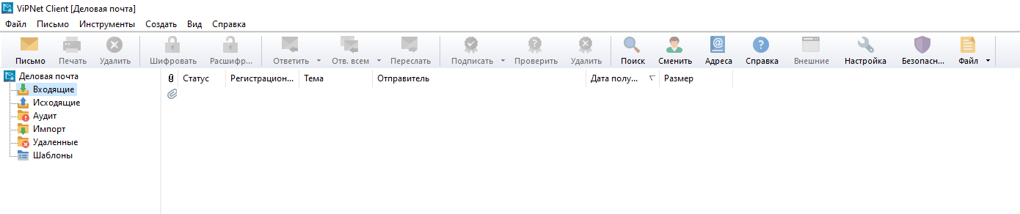

Формат имени файла КИМ:

**<Код ППЭ> Предмет (Дата экзамена) <Наименование ОО>.zip**

Пароль для расшифровки комплектов КИМ и пакет руководителя направляются в ППЭ по каналам защищенного взаимодействия в 7:00 в день проведения экзамена.

1. **Назначение утилиты печати комплектов**

Утилита печати комплектов входит в состав Станции печати комплекса Ixora TestReader 5.5 Network и предназначена для печати на выбранном принтере файлов доставочных комплектов, заранее подготовленных и распечатанных станцией печати. При этом поддерживается как печать зашифрованных файлов, так и открытых. Утилита печати входит в состав Станции печати, а также распространяется отдельным дистрибутивом.

1. **Интерфейс утилиты печати комплектов**

Главное окно приложения **Утилита печати комплектов** представлено на Рисунок 1:

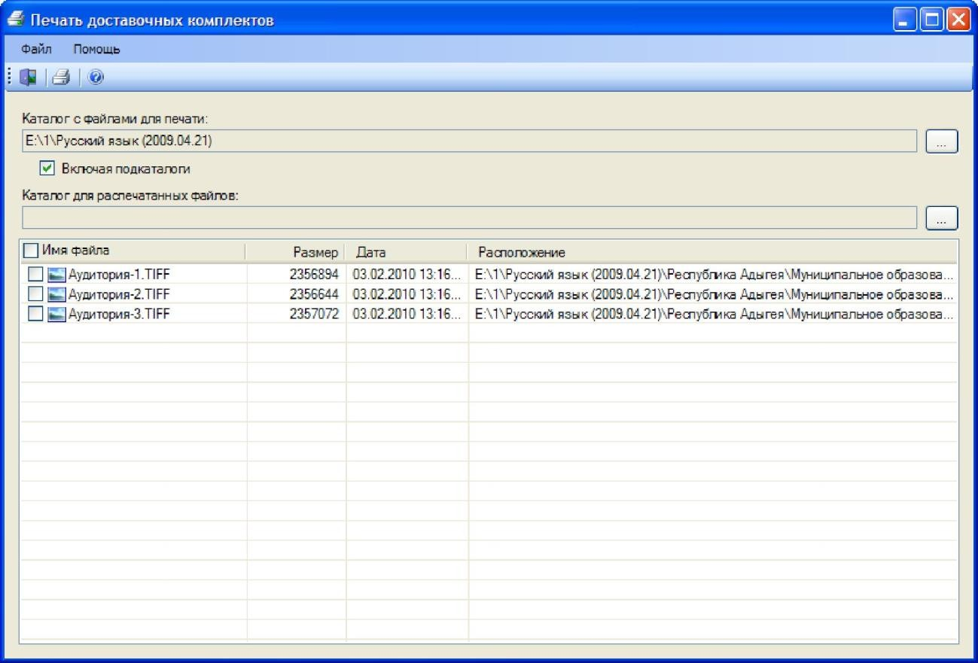

**Рисунок 1** – Интерфейс утилиты печати комплектов.

Меню главного окна **Утилиты печати комплектов** состоит из пунктов **Файл** и **Помощь**. Пункт **Файл** содержит команды **Печать** (запуск печати выбранных файлов) и **Выход** (выйти из программы). Пункт **Помощь** содержит команды **Содержание** (показать справку к программе) и **О программе...** (показать информацию о программе). Все основные команды меню продублированы на панели инструментов.

1. **Настройка утилиты печати комплектов**

Перед началом работы необходимо указать:

**Каталог с файлами для печати** - местоположение файлов, которые требуется распечатать;

**Каталог для распечатанных файлов** - каталог, куда будут перемещаться распечатанные файлы.

**5. Печать файлов доставочных комплектов**

Для того, чтобы распечатать подготовленные файл(ы) доставочных комплектов необходимо выполнить следующую последовательность действий:

1. Указать каталоги с файлами для печати и распечатанных файлов;
2. Выбрать файлы, которые требуется распечатать (Рисунок 2):

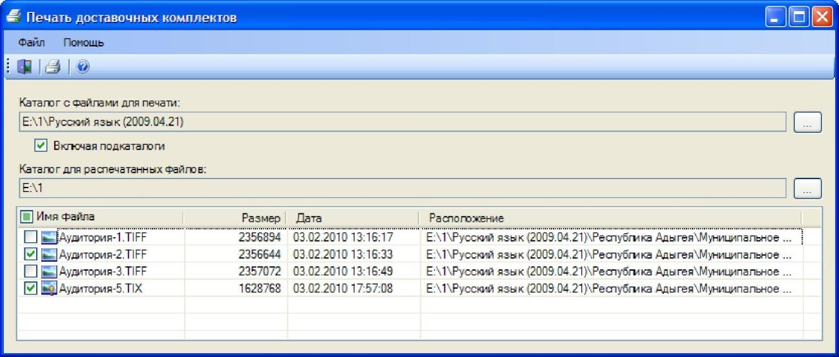

**Рисунок 2** – Выбор файлов для печати.

1. Запустить печать: либо выбрав пункт **Печать** меню **Файл**, либо кликнув кнопку  на панели инструментов;

Выбрать принтер, на котором нужно распечатать выбранные файлы и указать настройки печати (Рисунок 3):

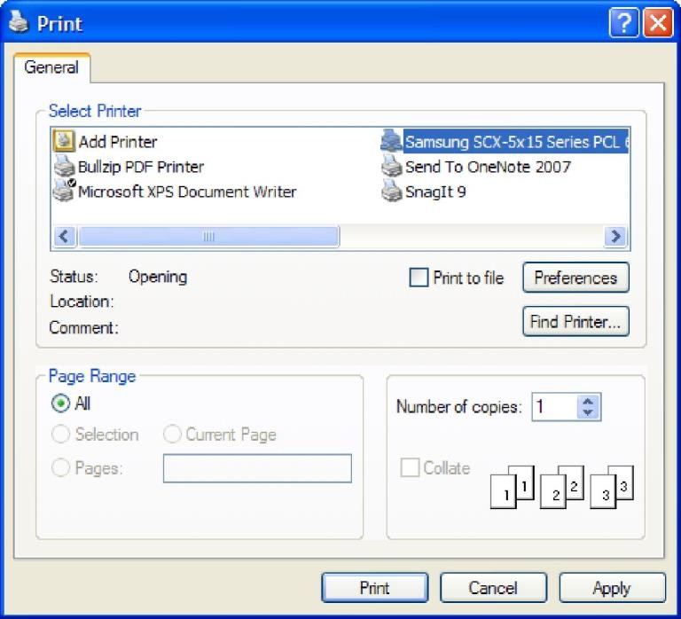

**Рисунок 3** – Выбор принтера и параметров для печати.

**Внимание!**

На принтере необходимо настроить режим печати в формате А4 на одной стороне страницы, в противном случае напечатанные бланки будут непригодны для дальнейшей работы.

1. Запустить печать;
2. В случае печати зашифрованных файлов будет запрошен пароль, которым зашифрован печатаемый файл (Рисунок 4):

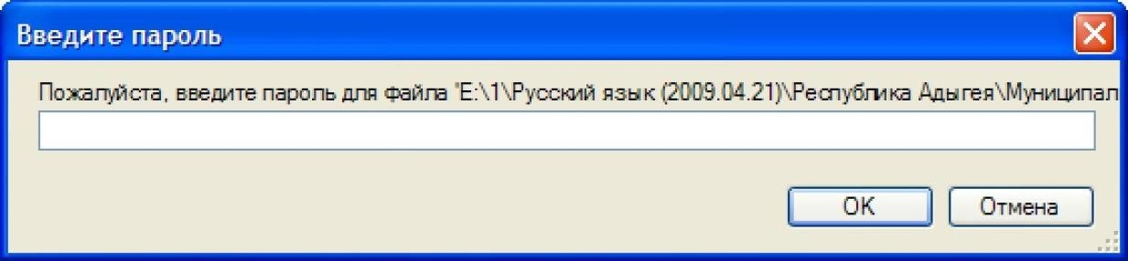

**Рисунок 4** – Необходимость указания пароля при печати зашифрованных файлов.

Если печатается несколько зашифрованных файлов, то система будет пытаться расшифровать этим паролем все оставшиеся файлы. В случае, если последующие файлы зашифрованы другим паролем, система попросит указать пароль и для этих файлов.

По окончании печати выбранные файлы будут перемещены в указанную ранее папку и переименованы: в начало названия каждого из распечатанных файлов будет добавлена текущая дата. Формат префикса: PYYMMDD, где YY - год печати, MM- месяц печати и DD- день печати. При этом будет воссоздана иерархия подпапок, в которых были расположены файлы комплектов, предназначенных для печати.

|  |  |
| --- | --- |
|  | Приложение 12 к приказу  Департамента  образования и науки  Ивановской области  от 09.04.2024 № 408-о |

# **И Н С Т Р У К Ц И Я**

# **для технического специалиста по работе с удаленной станцией сканирования**

1. **Установка станции сканирования**

Для установки станции удаленного сканирования необходимо запустить файл setup.exe, расположенный в папке TestReader 5.5 Remote Scanning Station 2.0 и следовать инструкциям инсталлятора.

1. **Активация лицензии**

Для работы со станцией удаленного сканирования необходимо активировать серийный номер, предоставленный вместе с дистрибутивом станции.

Активацию серийного номера необходимо выполнить в специальном программном обеспечении, включенным в дистрибутив станции – Менеджер лицензий.

Запустить Менеджер лицензий можно через меню Пуск Менеджер лицензий.

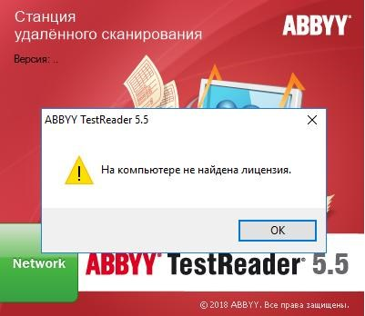Если лицензия не активирована, при запуске станции появится сообщение об ошибке (рис. 1).

**Рис. 1. Ошибка активации лицензии**

При нажатии на клавишу «Ок» Менеджер лицензии запустится автоматически (рис. 2).

**Рис. 2. Главное окно Менеджера лицензий**

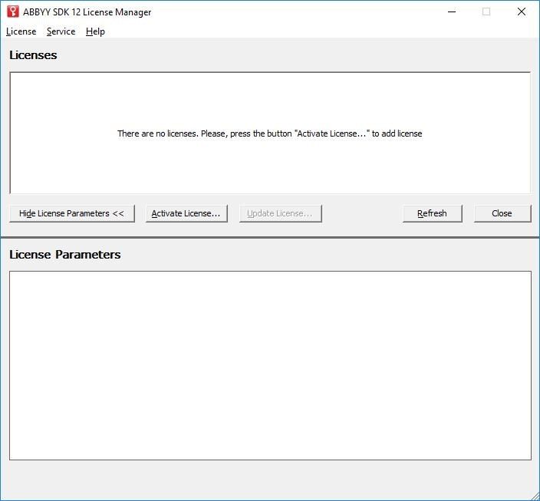

Для активации серийного номера необходимо нажать кнопку Activate

License, в появившемся окне ввести серийный номер и нажать на клавишу Next (рис. 3).

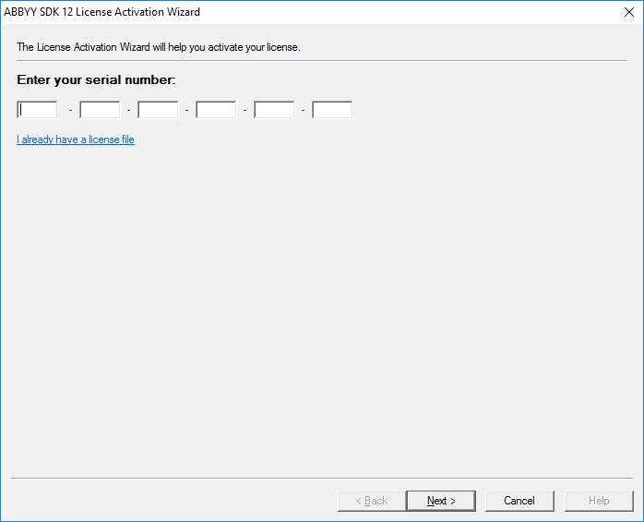

**Рис. 3. Окно ввода серийного номера**

Для активации лицензии необходимо выбрать один из предложенных способов: через интернет или по электронной почте (рис. 4).



**Рис. 4 Выбор варианта активации лицензии**

* 1. **Активация лицензии через интернет**

Если компьютер, на котором устанавливается дистрибутив станции удаленного сканирования, подключен к сети интернет, активировать лицензию можно с помощью опции «via the Internet», следуя инструкциям Менеджера лицензий (рис. 5).

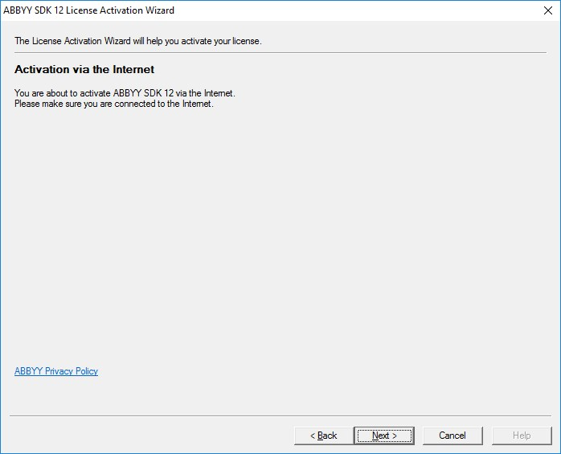

**Рис. 5. Активация лицензии через интернет**

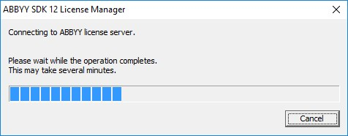

**Рис. 6. Процесс активации лицензии**

После успешной активации серийного номера на экране появится сообщение «Activation succeeded» (рис. 7). В появившемся окне необходимо нажать клавишу «Finish».

**Рис. 7. Сообщение об успешной активации лицензии**

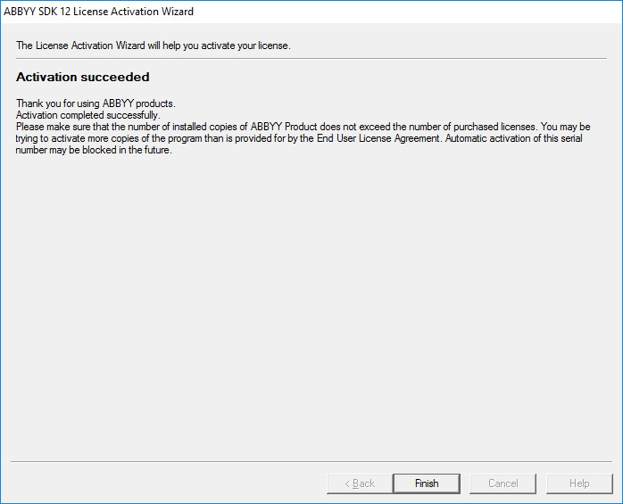

Активация серийного номера завершена, можно приступать к работе со станцией удаленного сканирования.

* 1. **Активация лицензии по электронной почте**

Для активации серийного номера по электронной почте необходимо в окне выбора варианта активации отметить опцию «by email from another computer» (рис. 8).

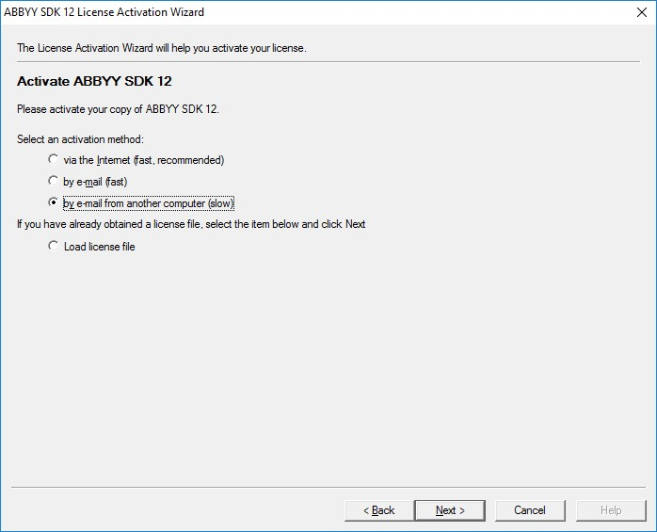

**Рис. 8. Выбор варианта активации c помощью электронной почты**

В появившемся окне (рис. 9) необходимо скопировать служебный текст, выделенный синим цветом, и отправить данный текст на адрес электронной почты: product-activation-robot@abbyy.com .

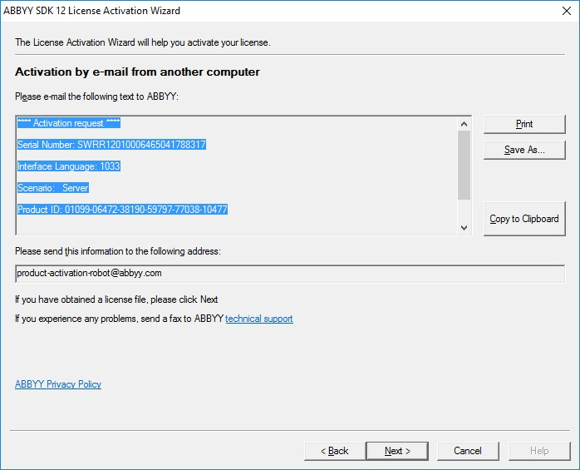

**Рис. 9. Окно активации с помощью электронной почты**

**Важно!** В тексте письма не должно быть никаких дополнительных символов, только служебный текст, скопированный из окна активации лицензии.

В ответ на отправленное письмо автоматически придет письмо со служебным файлом во вложении. Полученный файл необходимо сохранить на жестком диске компьютера, где устанавливается дистрибутив станции удаленного сканирования.

После этого в окне активации лицензии необходимо нажать клавишу Next и в появившемся окне указать путь к полученному файлу и еще раз нажать клавишу Next (рис. 10).

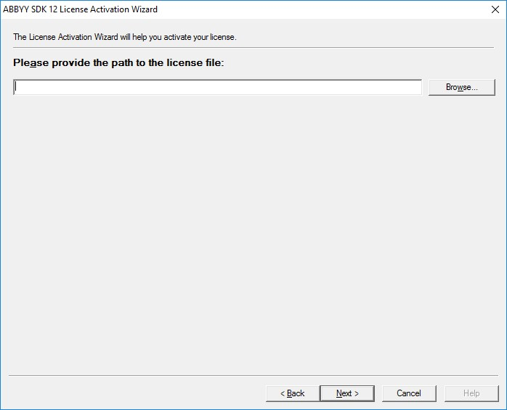

**Рис. 10. Выбор служебного файла активации на локальном диске**

В появившемся окне нажать клавишу Finish.

Активация серийного номера завершена, можно приступать к работе со станцией удаленного сканирования.

1. **Работа со станцией сканирования**
   1. **Первый запуск станции удаленного сканирования**

Чтобы запустить программу необходимо выбрать пункт Станция удаленного сканирования 2.0 в меню Пуск (Start) fi Программы (All Programs) fi Станция удаленного сканирования 2.0.

При первом запуске станции необходимо выбрать тип тестирования (ОГЭ, ГВЭ-9, ГВЭ-11, Сочинение или Итоговое собеседование) и дату экзамена, в рамках которого будет производиться сканирование материалов, 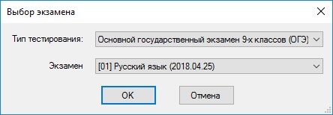и нажать клавишу ОК (рис. 11).

**Рис. 11. Выбор экзамена**

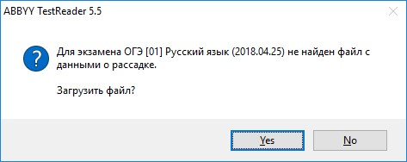Программа предложит загрузить файл, содержащий информацию о рассадке участников (рис. 12). Данный файл предоставляется вместе с дистрибутивом и серийным номером для работы станции удаленного сканирования.

**Рис. 12 Диалоговое окно загрузки файла с рассадкой**

В случае, если файл с рассадкой не был предоставлен, необходимо нажать клавишу Нет и создать список ППЭ и аудиторий вручную.

* 1. **Добавление перечня ППЭ и аудиторий**

Перед началом процесса сканирования необходимо создать перечень ППЭ и аудиторий, для которых планируется сканировать материалы.

Создать список ППЭ и аудиторий можно добавить двумя способами:

* Импортировать файл с рассадкой, полученной из РЦОИ;
* Добавить ППЭ и аудитории вручную.
  + 1. **Импорт файла с рассадкой**

Для импорта файла с рассадкой необходимо:

1. Выбрать пункт меню Действие → Импортировать планирование (рис. 13).

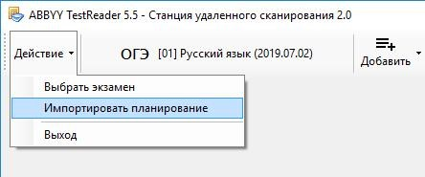**Рис. 13. Пункт меню «Импортировать планирование»**

1. В появившемся диалоговом окне указать путь к файлу с рассадкой, нажать клавишу ОК.

Перечень ППЭ и аудиторий отобразится в основном окне станции (рис. 14).

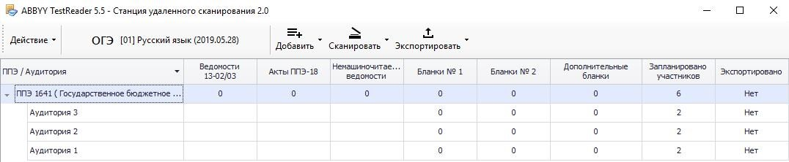

**Рис. 14. Главное окно станции**

* + 1. **Управление перечнем ППЭ и аудиторий в ручном режиме**

Для добавления перечня ППЭ в ручном режиме необходимо выполнить следующие действия:

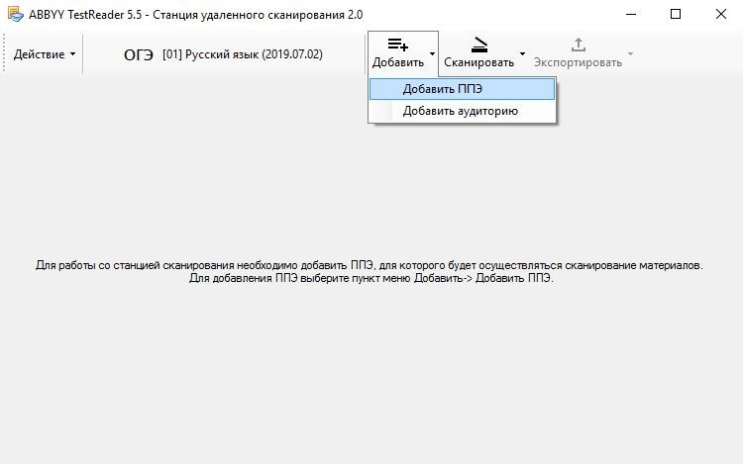1. Выбрать пункт меню Добавить → Добавить ППЭ (рис. 15).

**Рис. 15. Пункт меню «Добавить ППЭ»**

1. В появившемся диалоговом окне указать код и название ППЭ (рис. 16).

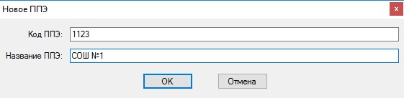**Рис. 16. Добавление нового ППЭ**

Добавленный ППЭ отобразится в основном окне станции:

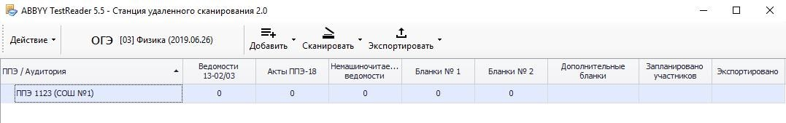

**Рис. 17. Перечень ППЭ в главном окне станции**

1. Для удаления ППЭ необходимо выбрать соответствующую строку с названием ППЭ и нажать по ней правой кнопкой мыши. В появившемся контекстном меню выбрать пункт Удалить ППЭ (рис. 18).

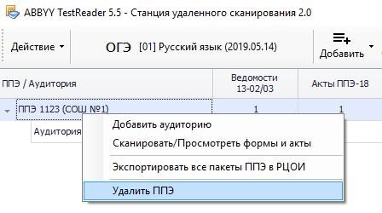**Рис. 18. Пункт меню Удалить ППЭ**

Для добавления аудиторий, для которых будет осуществляться процесс сканирования материалов, необходимо выполнить один из следующих вариантов действий:

1. Выбрать пункт меню Добавить →Добавить аудиторию (рис. 19).

**Рис. 19. Пункт меню Добавить аудиторию**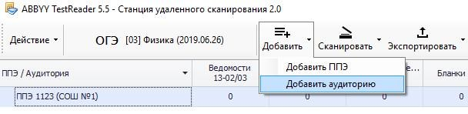

В появившемся окне указать номер аудитории и количество участников, запланированных для данной аудитории (рис. 20).

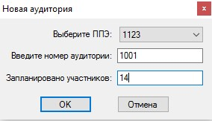

**Рис. 20. Добавление новой аудитории**

Нажать клавишу ОК.

2. Нажать правой кнопкой мыши на строку, содержащую информацию о ППЭ, для которого планируется добавить аудиторию, в появившемся контекстном меню выбрать пункт Добавить аудиторию (рис. 21).

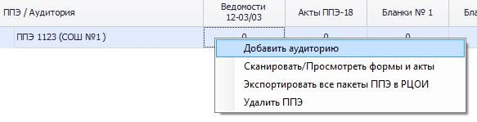

**Рис. 21 Пункт меню «Добавить аудиторию»**

В появившемся окне указать номер аудитории и количество участников, запланированных для данной аудитории (рис. 20). Нажать клавишу ОК.

Информация о добавленной аудитории отобразится в основном окне станции (рис. 22).

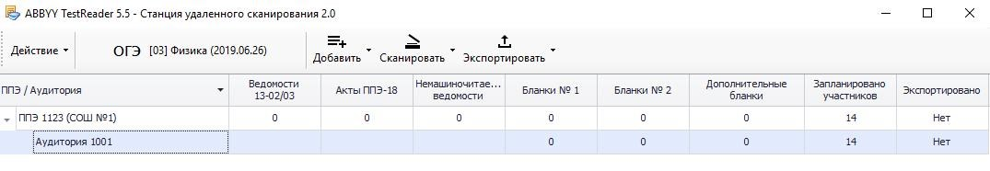

**Рис. 22 Перечень ППЭ и аудиторий в главном окне станции**

Для удаления аудитории необходимо выбрать соответствующую строку с названием аудитории и нажать по ней правой кнопкой мыши. В появившемся контекстном меню выбрать пункт Удалить аудиторию (рис. 23).

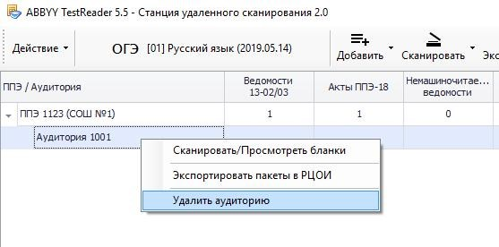**Рис. 21. Пункт меню «Добавить аудиторию»**

* 1. **Сканирование ведомостей, актов и немашиночитаемых форм**

Для перехода к окну сканирования ведомостей, актов и немашиночитаемых форм необходимо выполнить один из следующих вариантов действий:

1. 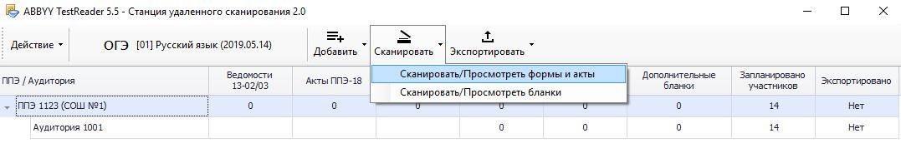Выбрать пункт меню Сканировать→ Сканировать/Просмотреть формы и акты (рис. 24).

**Рис. 24 Пункт меню «Сканировать/Просмотреть формы и акты»**

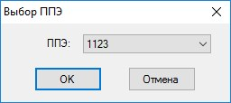В появившемся окне выбрать ППЭ из списка (рис. 25).

**Рис. 25 Окно выбора ППЭ**

1. В перечне ППЭ выбрать строку, документы которого планируется отсканировать. Нажать правой кнопкой мыши по выделенной строке.

В появившемся контекстном меню выбрать пункт

Сканировать/Просмотреть формы и акты (рис. 26).

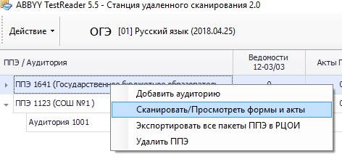**Рис. 26 Пункт меню «Сканировать/Просмотреть формы и акты»**

В результате откроется основное рабочее окно для сканирования форм и актов (рис. 27).

**Рис. 27. Окно сканирования форм и актов**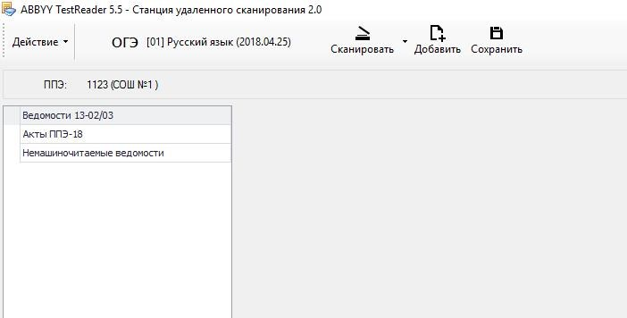

Для сканирования ведомостей, актов и немашиночитаемых форм необходимо нажать кнопку Сканировать (рис. 27).

После завершения процесса сканирования отсканированные изображения отобразятся в основном окне (рис. 28).

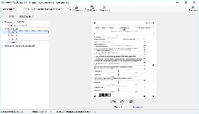

**Рис. 28. Изображения отсканированных форм**

**Важно!** Сканировать необходимо с разрешением 300 dpi, в формате TIFF (рекомендуется сжатие Group 4) и сохранять изображения документов в правильной ориентации.

Если сканирование осуществляется внешней программой сканирования, изображения страниц добавляются в ручном режиме. Для этого необходимо нажать кнопку Добавить (рис. 27) и указать в появившемся диалоговом окне путь к папке с отсканированными изображениями.

В левой части экрана приведен список всех отсканированных изображений, в правой части экрана – изображение документа.

При просмотре изображения его можно повернуть по и против часовой стрелки, для этого под изображением бланков размещены специальные

клавиши: .

Отсканированные документы группируются по типам, в зависимости от выбранного экзамена: Ведомости 13-02, Акты ППЭ-18 и немашиночитаемые ведомости.

Если тип документа определен неверно, задать тип бланка можно вручную, нажав на ссылку Изменить, расположенную под изображением бланка (рис. 28). В появившемся диалоговом окне необходимо указать корректный тип документа и нажать клавишу ОК (рис. 29).

**Рис. 29. Изменение типа бланка**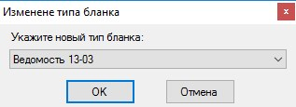

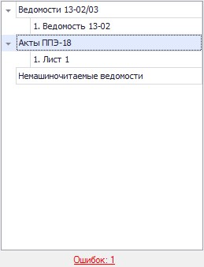Если при сканировании возникли ошибки, например, изображение имеет некорректный размер или разрешение, в левой нижней части экрана появится ссылка Ошибки (рис. 30).

**Рис. 30 Ссылка «Ошибки»**

При нажатии на данную ссылку откроется окно с перечнем всех ошибок, возникших при сканировании изображений (рис. 31).

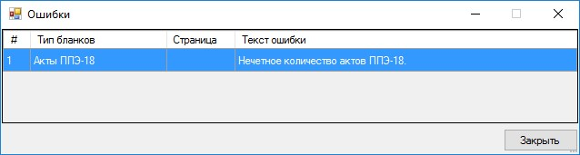

**Рис. 31 Окно «Ошибки»**

Если документ отсканирован некорректно или с ошибками, необходимо выделить строку с данным документом, нажать правой кнопкой мыши и в появившемся контекстном меню выбрать необходимое действие (рис. 32).

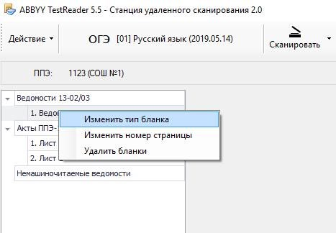**Рис. 32. Изменение параметров бланка**

После завершения процесса сканирования всех документов данного ППЭ необходимо просмотреть изображение каждого документа, при необходимости повернуть или изменить тип документа и нажать клавишу «Сохранить», расположенную в верхней части окна (рис. 33).



**Рис. 33. Пункт меню «Сохранить»**

* 1. **Сканирование бланков ответов участников**

Для перехода к окну сканирования бланков ответов участников необходимо выполнить один из следующих вариантов действий:

1. 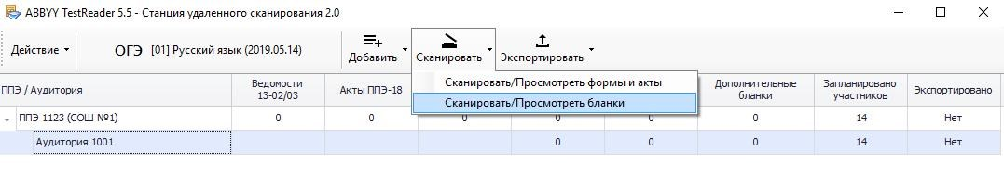Выбрать пункт меню Сканировать Сканировать/Просмотреть бланки (рис. 34.)

**Рис. 34 Пункт меню «Сканировать/Просмотреть бланки»**

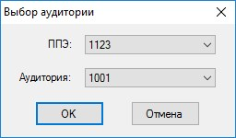В появившемся окне выбрать ППЭ и Аудиторию из списка (рис. 35).

**Рис. 35 Окно выбора аудитории**

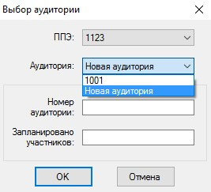Если аудитория не была создана ранее, необходимо в выпадающем списке Аудитория выбрать пункт Новая аудитория и указать ее данные (рис. 36).

**Рис 36. Добавление новой аудитории для сканирования**

1. 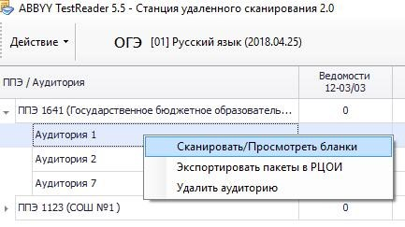В перечне аудиторий выбрать строку, бланки которой планируется отсканировать. Нажать правой кнопкой мыши по выделенной строке. В появившемся контекстном меню выбрать пункт Сканировать /Просмотреть бланки (рис. 37).

**Рис. 37 Пункт меню «Сканировать/Просмотреть бланки»**

В результате откроется основное рабочее окно для сканирования бланков аудитории (рис. 38).

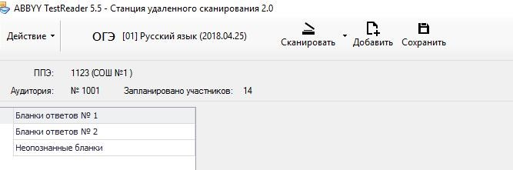**Рис. 38. Окно сканирования бланков**

Для сканирования бланков ответов необходимо нажать кнопку Сканировать (рис. 38).

После завершения процесса сканирования отсканированные изображения бланков отобразятся в основном окне (рис. 39).

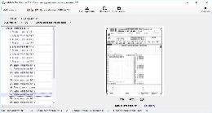

**Рис. 39. Изображения отсканированных бланков**

В левой части экрана приведен список всех отсканированных бланков, в правой части экрана – изображение бланка.

**Важно!** Сканировать необходимо с разрешением 300 dpi, в формате TIFF (рекомендуется сжатие Group 4) и сохранять изображения бланков в правильной ориентации.

**Важно!** Процесс сканирования можно осуществлять как в двустороннем, так и в одностороннем режиме. При этом оборотная сторона бланков ответов № 1 будет отсекаться автоматически, а оборотная сторона бланков ответов № 2 сохраняться.

Если сканирование осуществляется внешней программой сканирования, изображения страниц добавляются в ручном режиме. Для этого необходимо нажать кнопку Добавить (рис. 38) и указать в появившемся диалоговом окне путь к папке с отсканированными изображениями.

При просмотре изображения бланка его можно повернуть по и против часовой стрелки, для этого под изображением бланков размещены

специальные клавиши: .

Отсканированные бланки группируются по типам, в зависимости от выбранного экзамена: Бланки регистрации, Бланки ответов № 1, Бланки ответов № 2 и Бланки с неопределившимся штрих-кодом.

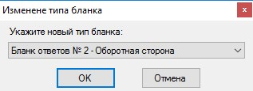Если тип бланка не определен, задать тип бланка можно вручную, нажав на ссылку Изменить, расположенную под изображением бланка (рис. 39). В появившемся диалоговом окне необходимо указать корректный тип бланка и нажать клавишу ОК (рис. 40).

**Рис. 40. Изменение типа бланка**

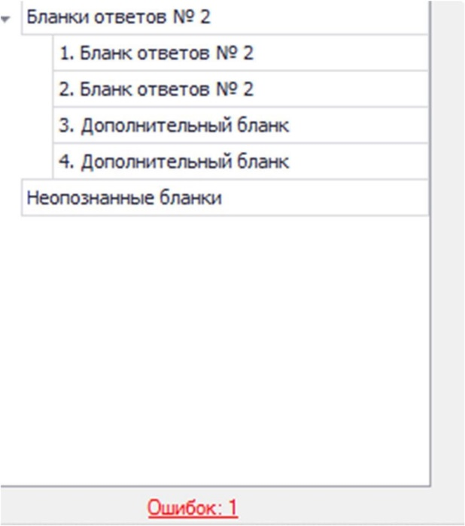Если при сканировании возникли ошибки, например, изображение имеет некорректный размер или разрешение, в левой нижней части экрана появится ссылка Ошибки (рис. 41).

**Рис. 41. Ссылка «Ошибки»**

При нажатии на данную ссылку откроется окно с перечнем всех ошибок, возникших при сканировании бланков (рис. 42).

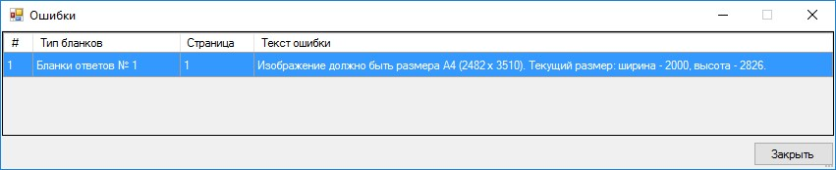

**Рис. 42. Окно «Ошибки»**

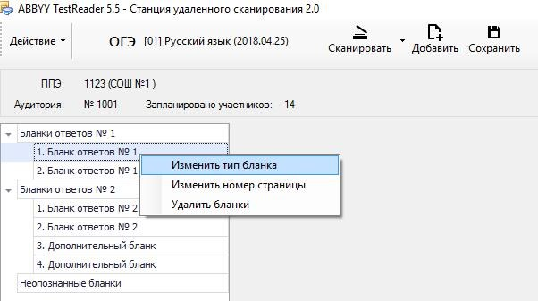Если бланк отсканирован некорректно или с ошибками, необходимо выделить строку с данным бланком, нажать правой кнопкой мыши и в появившемся контекстном меню выбрать необходимое действие (рис. 43).

**Рис. 43. Изменение параметров бланка**

После завершения процесса сканирования всех бланков данной аудитории необходимо просмотреть изображение каждого бланка, при необходимо повернуть или изменить тип бланка и нажать клавишу «Сохранить», расположенную в верхней части окна (рис. 44).



**Рис. 44 Кнопка «Сохранить»**

В случае если не совпадает количество отсканированных бланков ответов №1 и бланков ответов №2 программа выдаст соответствующее предупреждение (рис. 45).

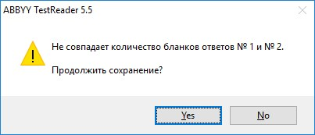**Рис. 45 Ошибка проверки количества бланков**

В случае если не совпадает количество отсканированных бланков ответов № 1 и бланков ответов № 2 с данными о рассадке, программа выдаст соответствующее предупреждение (рис. 46).

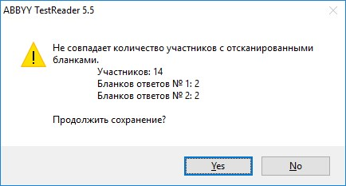

**Рис. 46 Ошибка проверки соответствия данных рассадке**

* 1. **Экспорт файлов для отправки в РЦОИ**

Для отправки отсканированных материалов в РЦОИ необходимо выполнить один из следующих вариантов действий:

1. Выделить строку с ППЭ или аудиторией и вбрать пункт меню

Экспортировать→ Экспортировать выбранные пакеты в РЦОИ (рис. 47).

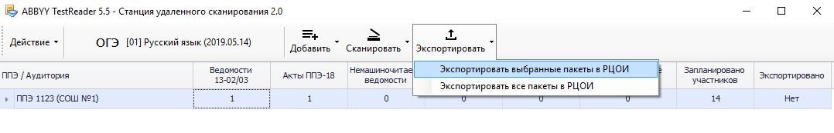

**Рис. 47 Пункт меню «Экспортировать выбранные пакеты в РЦОИ»**

**Важно!** При выделении строки с ППЭ будут экспортированы пакеты всех аудиторий выбранного ППЭ.

1. Нажать правой кнопкой мыши по строке с ППЭ или аудиторией и в появившемся контекстном меню выбрать пункт «Экспортировать пакеты в РЦОИ».
2. Для отправки всех отсканированных материалов в РЦОИ необходимо выбрать пункт меню Экспортировать→ Экспортировать все пакеты в РЦОИ (рис. 48).

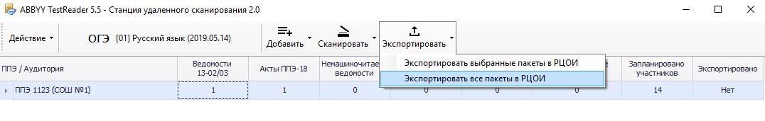

**Рис. 48 Пункт меню «Экспортировать все пакеты в РЦОИ»**

В появившемся окне указать путь к папке, в которую будут сохранены материалы для отправки в РЦОИ, нажать клавишу ОК.

**Важно!** Все содержимое полученной папки необходимо направить в РЦОИ.

|  |  |
| --- | --- |
|  | Приложение 13 к приказу  Департамента  образования и науки  Ивановской области  от 09.04.2024 № 408-о |

# **Ф О Р М А титульного листа к комплекту экзаменационных материалов**

# **для печати в пункте проведения экзаменов**

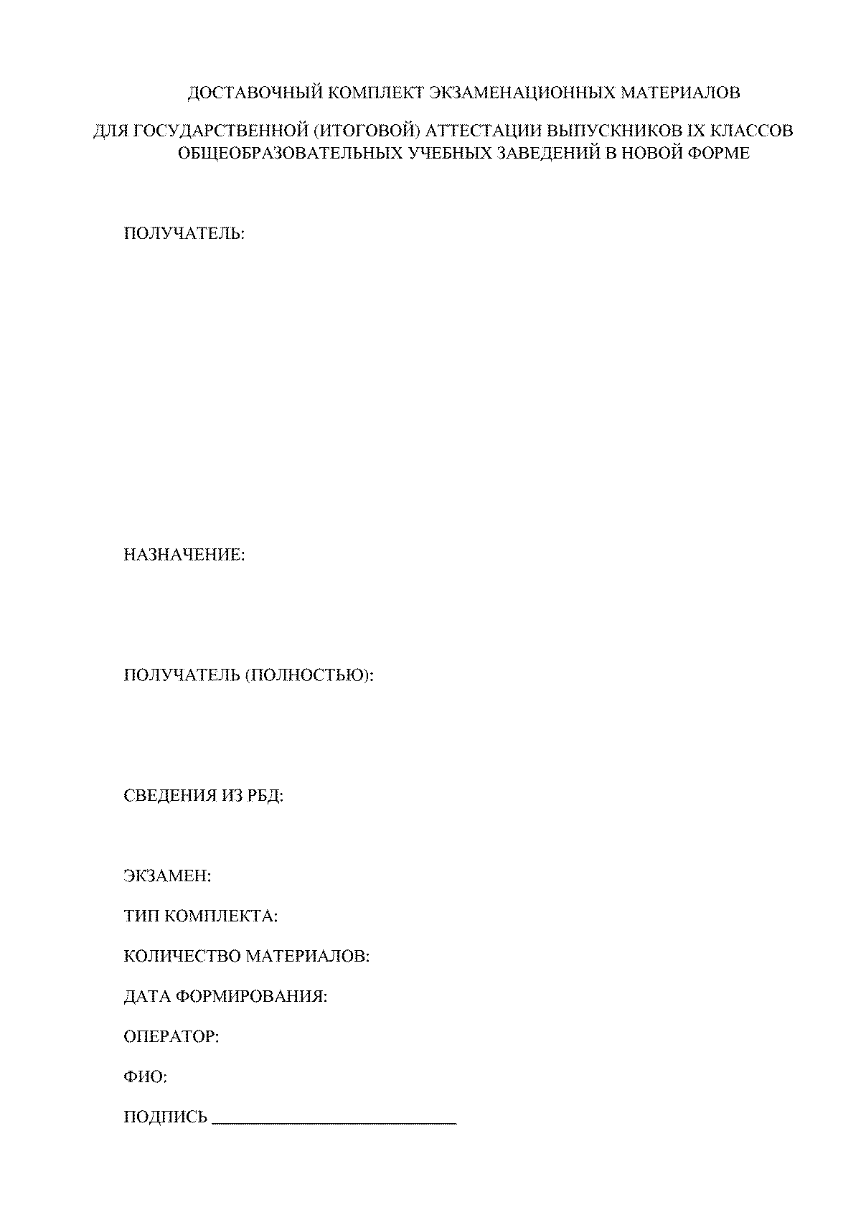

|  |  |
| --- | --- |
|  | Приложение 14 к приказу  Департамента  образования и науки  Ивановской области  от 09.04.2024 № 408-о |

# **Ф О Р М А контрольного листа к индивидуальному комплекту**

# **экзаменационных материалов**



|  |  |
| --- | --- |
|  | Приложение 15 к приказу  Департамента  образования и науки  Ивановской области  от 09.04.2024 № 408-о |

# **Т Е Х Н И Ч Е С К И Е Т Р Е Б О В А Н И Я к пунктам проведения экзаменов с использованием технологии печати экзаменационных материалов**

| **Компонент** | **Количество** | **Конфигурация** |
| --- | --- | --- |
| ***Оборудование штаба ППЭ средствами видеонаблюдения в день экзамена в режиме off-line*** | | |
| ***Наличие точки защищенного взаимодействия в штабе ППЭ в день экзамена*** | | |
| Станция печати ЭМ | 1 на ППЭ + не менее 1 резервной станции печати. | **Процессор**:  Минимальная конфигурация: двухъядерный, от 2,0 ГГц.  **Оперативная память:**  от 2 ГБайт.  **Свободное дисковое пространство**:  от 10 ГБайт на начало экзаменационного периода;  не менее 5% от общего объема жесткого диска в течение экзаменационного периода.  **Локальный лазерный принтер** (использование сетевого принтера не допускается) или МФУ**:**  **Формат**: А4.  **Тип печати**: черно-белая.  **Технология печати**: Лазерная.  **Размещение**: Настольный  **Скорость черно-белой печати:** не менее 15 листов/мин.  **Качество черно-белой печати** (режим наилучшего качества): не менее 600 x 600 точек на дюйм.  **Объем лотка для печати**: не менее 150 листов.  **Прочее оборудование**:  Внешний интерфейс: USB 2.0 и выше.  Манипулятор «мышь».  Клавиатура.  Видеокарта и монитор: разрешение не менее 1024 по горизонтали, не менее 768 по вертикали, размер шрифта стандартный – 100%.  Система бесперебойного питания (рекомендуется): выходная мощность, соответствующая потребляемой мощности подключённой рабочей станции, время работы при полной нагрузке не менее 15 мин.  **Операционные системы\***: Windows /7/8.1/10, платформы: ia32 (x86), x64.  **Дополнительное ПО**: Microsoft NET Framework 4.5.  Специальное ПО: Имеющее действующий на весь период ГИА-9 сертификат ФСБ России средство антивирусной защиты информации.  *Запуск станции печати ЭМ должен выполняться под учетной записью с правами локального администратора*. |
| ***Дополнительное оборудование и расходные материалы*** | | |
| Флеш-накопитель для переноса ЭМ | от 1 + не менее 1 резервного | Флеш-накопитель используется техническим специалистом для переноса электронных материалов с точки защищенного взаимодействия на станцию печати.  Объем флеш-накопителя должен быть не менее 8 Гб.  Интерфейс: USB 2.0 и выше. |
| Бумага | обеспечивается РЦОИ | **плотность** 80 г/м2  **Белизна**: от 150% |
| Резервный USB-модем/ альтернативный канал доступа к сети «Интернет» | не менее одного | Резервный USB-модем/ альтернативный канал доступа к сети «Интернет» используется в случае возникновения проблем с доступом в сеть «Интернет» по основному стационарному каналу связи. |
| Резервные картриджи | не менее 1-го резервного картриджа | Общее количество картриджей рассчитывается в соответствии с техническими характеристиками картриджа |
| Резервный лазерный принтер | не менее одного | Используется в случае выхода из строя принтера, используемого на основной или резервной станции печати ЭМ |
| Резервные кабели для подключения принтеров к компьютерам (ноутбукам) | от 1 | Используются в случае сбоя при подключении принтера к рабочей станции |

|  |  |
| --- | --- |
|  | Приложение 16 к приказу  Департамента  образования и науки  Ивановской области  от 09.04.2024 № 408-о |

# **М И Н И М А Л Ь Н Ы Е Т Е Х Н И Ч Е С К И Е Т Р Е Б О В А Н И Я**

# **для работы Станции удаленного сканирования 2.0**

1. Оперативная память 2048 MB и выше;
2. Свободное дисковое пространство от 10 Гбайт на начало экзаменационного периода, не менее 5% от общего объема жесткого диска в течение экзаменационного периода.
3. Процессор двухъядерный, от 2,0 ГГц;
4. Операционная система (Windows 7/8.1/10, платформы: ia32 (x86), x64);
5. Видеокарта и монитор (разрешение не менее 1024 по горизонтали, не менее 768 по вертикали, размер шрифта стандартный – 100%);
6. Клавиатура; манипулятор типа «мышь»;
7. Дополнительное ПО (Microsoft NET Framework 4.5);
8. Специальное ПО (имеющее действующий на весь период ГИА-9 сертификат ФСБ России средство антивирусной защиты информации);
9. **Локальный или сетевой TWAIN-совместимый сканер** (поточный, с поддержкой автоматической подачи документов, цветность сканирования черно-белая с оттенками серого, разрешение сканирования 300 dpi), в том числе резервный, или МФУ.

|  |  |
| --- | --- |
|  | Приложение 17 к приказу  Департамента  образования и науки  Ивановской области  от 09.04.2024 № 408-о |

# **П Е Р Е Ч Е Н Ь**

# **пунктов проведения экзаменов, реализующих технологии печати и сканирования экзаменационных материалов**

|  |  |  |  |
| --- | --- | --- | --- |
| Код ППЭ* | Наименование ППЭ | Печать ЭМ в штабе ППЭ под видеонаблюдением offline (да/нет/)** | Сканирование ЭМ в штабе ППЭ под видеонаблюдением offline (да/нет/)** |
| 2011 | МБОУ Старовичугская средняя школа им. Г.В.Писарева, Вичугский р-н | да | да |
| 2021 | МКОУ Верхнеландеховская СШ, Верхнеландеховский р-н | да | да |
| 2033 | МБОУ "Гаврилово-Посадская СШ № 2" | да | да |
| 2051 | МКОУ Заволжский лицей, Заволжский р-н | да | да |
| 2071 | МБОУ "Коляновская СШ", Ивановский р-н | да | да |
| 2072 | МБОУ "Новоталицкая СШ", Ивановский р-н | да | да |
| 2091 | МКОУ Ильинская СОШ, Ильинский р-н | да | да |
| 2112 | МОУ средняя школа №1 г. Наволоки, Кинешемский р-н | да | да |
| 2113 | МОУ Луговская средняя школа, Кинешемский р-н | да | да |
| 2119 | ППЭ на дому (ул. 8 Марта, д. 33), г.о.Кинешма | 2113 | 2113 |
| 2131 | МКОУ Комсомольская СШ №1, Комсомольский р-н | да | да |
| 2141 | МБОУ Лежневская СШ № 11, Лежневский р-н | да | да |
| 2149 | ППЭ на дому (пос.Лежнево, ул. 2 Свердлова, д.22), Лежневский район | 2141 | 2141 |
| 2151 | МБОУ "Лухская средняя школа", Лухский р-н | да | да |
| 2171 | МКОУ Палехская СШ, Палехский р-н | да | да |
| 2191 | МБОУ "Пестяковская СШ", Пестяковский р-н | да | да |
| 2201 | МКОУ СШ № 1 г.Приволжска, Приволжский р-н | да | да |
| 2209 | ППЭ на дому (ул.Ленина, д.35, г.Приволжск), Приволжский район | 2201 | 2201 |
| 2211 | МОУ Пучежская гимназия, Пучежский р-н | да | да |
| 2231 | МБОУ СШ № 4, Родниковский р-н | да | да |
| 2232 | МБОУ СШ № 3, Родниковский р-н | да | да |
| 2251 | МБОУ Савинская средняя школа, Савинский р-н | да | да |
| 2291 | МБОУ Нерльская СОШ, Тейковский р-н | да | да |
| 2332 | МОУ Перемиловская СШ, Шуйский р-н | да | да |
| 2351 | МБОУСОШ № 3 г. Южи, Южский р-н | да | да |
| 2353 | МКОУ вечерняя (сменная) общеобразовательная школа г.Южи (ФКУ ИК-6 УФСИН), Южский р-н | 2351 | 2351 |
| 2371 | МКОУ Юрьевецкая СШ, Юрьевецкий р-н | да | да |
| 3703 | МБОУ "Гимназия № 3", г.о.Иваново | да | да |
| 3705 | МБОУ "СШ № 5", г.о.Иваново | да | да |
| 3706 | МБОУ "Лицей № 6", г.о.Иваново | да | да |
| 3715 | МБОУ "СШ № 15", г.о.Иваново | да | да |
| 3718 | МБОУ "СШ № 18", г.о.Иваново | да | да |
| 3719 | МБОУ "СШ № 19", г.о.Иваново | да | да |
| 3721 | МАОУ лицей № 21, г.о.Иваново | да | да |
| 3728 | МБОУ "СШ № 28", г.о.Иваново | да | да |
| 3732 | МБОУ "Гимназия № 32", г.о.Иваново | да | да |
| 3735 | МБОУ "СШ № 35", г.о.Иваново | да | да |
| 3736 | МБОУ "Гимназия № 36", г.о.Иваново | да | да |
| 3739 | МБОУ "СШ № 39", г.о. Иваново | да | да |
| 3741 | МБОУ "СШ № 41", г.о.Иваново | да | да |
| 3743 | МБОУ "СШ № 43", г.о.Иваново | да | да |
| 3744 | МБОУ гимназия № 44, г.о.Иваново | да | да |
| 3749 | МБОУ "СШ № 49", г.о.Иваново | да | да |
| 3750 | МБОУ "СШ № 50", г.о.Иваново | да | да |
| 3758 | МБОУ "СШ № 58", г.о.Иваново | да | да |
| 3761 | МБОУ "СШ № 61", г.о.Иваново | да | да |
| 3763 | МБОУ "СШ № 63", г.о.Иваново | да | да |
| 3764 | МБОУ "СШ № 64", г.о.Иваново | да | да |
| 3767 | МБОУ "Лицей № 67", г.о.Иваново | да | да |
| 4031 | МБОУ СОШ № 11, г.о.Вичуга | да | да |
| 4032 | МБОУ СОШ №17, г.о. Вичуга | да | да |
| 4051 | МБОУ школа №1, г.о.Кинешма | да | да |
| 4052 | МБОУ школа №2, г.о.Кинешма | да | да |
| 4054 | МБОУ школа №18 им.Маршала А.М.Василевского, г.о.Кинешма | да | да |
| 4055 | МБОУ школа №17, г.о.Кинешма | да | да |
| 2001 | ППЭ на дому (ул.Аристарха Макарова, д.66, кв.55), г.о.Кинешма | 4054 | 4054 |
| 2002 | ППЭ на дому (ул.Войкова, д.21), г.о.Кинешма | 4054 | 4054 |
| 2003 | ППЭ на дому (ул.Правды, д.104, кв.52), г.о.Кинешма | 4054 | 4054 |
| 2004 | ППЭ на дому (ул.Гагарина, д.18А, кв. 101), г.о.Кинешма | 4054 | 4054 |
| 4071 | МБОУ СШ №2, г.о.Тейково | да | да |
| 4072 | МБОУ СШ №4, г.о.Тейково | да | да |
| 4079 | ППЭ на дому (ул.Неделина, д.8, кв.41), г.о.Тейково | 4071 | 4071 |
| 4091 | МОУ СШ №7, Фурмановский р-н | да | да |
| 4092 | МОУ СШ № 1, Фурмановский р-н | да | да |
| 4111 | МОУ гимназия № 1, г.о.Шуя | да | да |
| 4112 | МОУ СОШ № 7, г.о.Шуя | да | да |
| 4113 | МОУ "Средняя школа № 8", г.о.Шуя | да | да |
| 4114 | МОУ СОШ № 9, г.о.Шуя | да | да |
| 4116 | ППЭ на дому (пер.Дроздовский, д.5), г.о.Шуя | 4111 | 4111 |
| 4117 | ППЭ на дому (ул.Арсения, д.15, кв.1), г.о.Шуя | 4111 | 4111 |
| 4118 | ППЭ на дому (ул. Строителей, д.6, кв.5), г.о.Шуя | 4111 | 4111 |
| 4119 | ППЭ на дому (ул. 1 Восточная, д.37), г.о.Шуя | 4111 | 4111 |
| 5041 | МБОУ СШ № 2 городского округа Кохма | да | да |
| 5043 | МБОУ СШ №7 городского округа Кохма | да | да |
| 5042 | МБОУ СШ №2 городского округа Кохма | 5043 | 5043 |
| 5045 | ППЭ на дому (ул.Тургенева, д.49), г.о.Кохма | 5043 | 5043 |
| 5046 | ППЭ на дому (ул.Чехова, д.40, кв.56), г.о.Кохма | 5043 | 5043 |
| 5047 | ППЭ на дому (ул.Машиностроительная, д.23, кв.19), г.о.Кохма | 5043 | 5043 |
| 5048 | ППЭ на дому (ул.Чехова, д.40, кв.35), г.о.Кохма | 5043 | 5043 |
| 5049 | ППЭ на дому (ул.Косогорная, д.1), г.о.Кохма | 5043 | 5043 |
| 2111 | ОГКОУ ВШ (ФКУ ИК-4 УФСИН) | 4053 | 4053 |
| 4053 | ОГКОУ ВШ (ФКУ ИК-3 УФСИН) | 4053 | 4053 |

*Для остальных ППЭ печать и сканирование осуществляется РЦОИ

** Для ППЭ на дому указывается код ППЭ, в котором осуществляется печать, сканирование

1. Статья 14 Семейного кодекса Российской Федерации.
2. За исключением ППЭ, организованных в труднодоступных и отдаленных местностях, в образовательных организациях, расположенных за пределами территории Российской Федерации, загранучреждениях, а также в учреждениях уголовно-исполнительной системы.
3. В случае если ЭМ доставляются членом ГЭК в день проведения экзамена по соответствующему учебному предмету на бумажных носителях, упакованных в запечатанные пакеты.
4. За исключением, когда спецификацией КИМ ОГЭ предусмотрено выполнение заданий в устной форме.
5. Работники ППЭ, общественные наблюдатели, а также участники ГИА, покинувшие ППЭ в день проведения экзамена, повторно в ППЭ в указанный день не допускаются.
6. Допускается только в Штабе ППЭ и только в связи со служебной необходимостью.
7. В случае если ОИВ принято решение о передаче ЭМ в ППЭ в электронном и зашифрованном виде посредством сети «Интернет» и (или) посредством защищенной информационно- телекоммуникационной сети и (или) на электронных носителях в зашифрованном виде.
8. Предварительно следует заполнить отдельные пропуски по тексту указанной инструкции (например, плановая дата ознакомления с результатами и др.).
9. Участникам ГИА – глухим, слабослышащим, позднооглохшим и кохлеарно-имплантированным, участникам ГИА с расстройствами аутистического спектра – необходимо раздать в напечатанном виде.
10. В случае если ЭМ доставляются членом ГЭК в день проведения экзамена по соответствующему учебному предмету на бумажных носителях, упакованных в запечатанные пакеты.
11. В случае, когда спецификацией КИМ ОГЭ предусмотрено выполнение заданий в устной форме, черновики не выдаются.
12. Присутствуют в ППЭ только до момента вскрытия участниками ГИА индивидуальных комплектов ЭМ, в которые входят бланки и КИМ, или до момента начала печати ЭМ (в случае если ОИВ принято такое решение)
13. Присутствуют в день экзамена в помещении, которое организуется до входа в ППЭ.
14. Член ГЭК фиксирует данный факт для дальнейшего принятия решения.
15. Средства связи, фото-, аудио- и видеоаппаратура, электронно-вычислительная техника, справочные материалы, письменные заметки и иные средства хранения и передачи информации (за исключением средств обучения и воспитания, разрешенных к использованию для выполнения заданий КИМ по соответствующим учебным предметам).
16. Указанный акт подписывают член ГЭК и участник ГИА, отказавшийся от сдачи запрещенного средства. Акт составляется в двух экземплярах в свободной форме. Первый экземпляр член ГЭК оставляет у себя для передачи председателю ГЭК, второй передает участнику ГИА. Повторно к участию в ГИА по данному учебному предмету в резервные сроки указанный участник ГИА может быть допущен только по решению председателя ГЭК.
17. Экзамены начинаются в 10.00 по местному времени.
18. Сканированные изображения экзаменационных работ, файлы, содержащие ответы участников ГИА на задания КИМ (при наличии), передаются в РЦОИ для последующей обработки сразу по завершении сканирования экзаменационных работ из всех аудиторий.
19. Статья 14 Семейного кодекса Российской Федерации
20. За исключением ППЭ, организованных в труднодоступных и отдаленных местностях, в образовательных организациях, расположенных за пределами территории Российской Федерации, загранучреждениях, а также в учреждениях уголовно-исполнительной системы.
21. В случае если в течение двух часов от начала экзамена ни один из участников ГИА, распределенных в ППЭ и (или) отдельные аудитории ППЭ, не явился в ППЭ (отдельные аудитории ППЭ).
22. За исключением направления запечатанных пакетов с ЭМ, электронными носителями с файлами, содержащими ответы участников ГИА на задания КИМ (при наличии), из ППЭ в РЦОИ
23. Работники ППЭ, общественные наблюдатели, а также участники ГИА, покинувшие ППЭ в день проведения экзамена, повторно в ППЭ в указанный день не допускаются.
24. Допускается только в Штабе ППЭ и только в связи со служебной необходимостью.
25. Средства связи, фото-, аудио- и видеоаппаратура, электронно-вычислительная техника, справочные материалы, письменные заметки и иные средства хранения и передачи информации (за исключением средств обучения и воспитания, разрешенных к использованию для выполнения заданий КИМ по соответствующим учебным предметам)
26. Указанный акт подписывают член ГЭК и участник ГИА, отказавшийся от сдачи запрещенного средства. Акт составляется в двух экземплярах в свободной форме. Первый экземпляр член ГЭК оставляет у себя для передачи председателю ГЭК, второй передает участнику ГИА. Повторно к участию в ГИА по данному учебному предмету в резервные сроки указанный участник ГИА может быть допущен только по решению председателя ГЭК
27. Член ГЭК фиксирует данный факт для дальнейшего принятия решения
28. Экзамены начинаются в 10.00 по местному времени
29. В случае проведения ОГЭ по учебному предмету, спецификацией КИМ по которому предусмотрено прослушивание текста, записанного на аудионоситель, допуск опоздавшего участника ГИА в аудиторию во время прослушивания соответствующей аудиозаписи другими участниками ГИА, находящимися в данной аудитории, не осуществляется (за исключением случаев, когда в аудитории нет других участников ГИА или когда участники ГИА в аудитории завершили прослушивание соответствующей аудиозаписи). Персональное прослушивание соответствующей аудиозаписи для опоздавшего участника ГИА не проводится (за исключением случаев, когда в аудитории нет других участников ГИА)
30. Допускается только в Штабе ППЭ и только в связи со служебной необходимостью.
31. В случае если участник ГИА по состоянию здоровья или другим объективным причинам не может завершить выполнение экзаменационной работы, он досрочно покидает ППЭ. При этом организаторы сопровождают участника ГИА к медицинскому работнику и приглашают члена ГЭК.
32. Апелляция может быть подана участником ГИА только до момента выхода из ППЭ.
33. Перенос ответов в бланки производится ассистентом после того, как участник ГИА завершил экзамен. Перенос осуществляется в ПОЛНОМ соответствии с ответами участников ГИА. При переносе ответов в бланки стандартного размера в поле «Подпись участника» ассистент пишет «Копия верна» и ставит свою подпись.
34. Специально предусмотренные тетради для записи ответов на задания КИМ, выполненные слепыми участниками ГИА рельефно-точечным шрифтом Брайля, и бланки передаются в Комиссию тифлопереводчиков, которая работает в специально выделенном и оборудованном помещении (аудитории) в ППЭ, РЦОИ (в соответствии с организационно-технологической схемой проведения ГИА, принятой в субъекте Российской Федерации).
35. Сканированные изображения экзаменационных работ, файлы, содержащие ответы участников ГИА на задания КИМ (при наличии), передаются в РЦОИ для последующей обработки сразу по завершении сканирования экзаменационных работ из всех аудиторий.
36. Статья 14 Семейного кодекса Российской Федерации.
37. За исключением ППЭ, организованных в труднодоступных и отдаленных местностях, в образовательных организациях, расположенных за пределами территории Российской Федерации, загранучреждениях, а также в учреждениях уголовно-исполнительной системы.
38. За исключением передачи запечатанных пакетов с черновиками и ЭМ руководителю ППЭ в Штабе ППЭ по окончании экзамена в аудиторию.
39. Организаторы в аудитории, покинувшие ППЭ в день проведения экзамена, повторно в ППЭ в указанный день не допускаются.
40. Предварительно следует заполнить отдельные пропуски по тексту указанной инструкции (например, плановая дата ознакомления с результатами и др.).
41. Участникам ГИА – глухим, слабослышащим, позднооглохшим и кохлеарно-имплантированным, участникам ГИА с расстройствами аутистического спектра – необходимо раздать в напечатанном виде.
42. В случае если ЭМ доставляются членом ГЭК в день проведения экзамена по соответствующему учебному предмету на бумажных носителях, упакованных в запечатанные пакеты.
43. Художественные произведения, а также сборники лирики не предоставляются индивидуально каждому участнику экзамена. Участники экзамена по мере необходимости работают с ними за отдельными столами, на которых находятся нужные книги. При проведении экзамена необходимо подготовить книги в нескольких экземплярах для каждой аудитории (в зависимости от наполнения). Книги следует подготовить таким образом, чтобы у участника экзамена отсутствовала возможность работать с комментариями и вступительными статьями к художественным текстам (если таковые имеются). Организатор обеспечивает равные условия доступа к художественным произведениям, а также сборникам лирики для всех участников экзамена.
44. Экзамены начинаются в 10.00 по местному времени.
45. В случае проведения ОГЭ по учебному предмету, спецификацией КИМ по которому предусмотрено прослушивание текста, записанного на аудионоситель, допуск опоздавшего участника ГИА в аудиторию во время прослушивания соответствующей аудиозаписи другими участниками ГИА, находящимися в данной аудитории, не осуществляется (за исключением случаев, когда в аудитории нет других участников ГИА или когда участники ГИА в аудитории завершили прослушивание соответствующей аудиозаписи). Персональное прослушивание соответствующей аудиозаписи для опоздавшего участника ГИА не проводится (за исключением случаев, когда в аудитории нет других участников ГИА).
46. Акт о досрочном завершении экзамена по объективным причинам является документом, подтверждающим уважительность причины незавершения выполнения экзаменационной работы, и основанием повторного допуска такого участника ГИА к сдаче экзамена по соответствующему учебному предмету в резервные сроки.
47. Апелляция может быть подана участником ГИА **только до момента выхода из ППЭ**.
48. В случае если участник ГИА с ОВЗ, участник ГИА-ребенок – инвалид и инвалид не в состоянии по состоянию здоровья поставить свою подпись, подпись ставится ассистентом указанного участника ГИА либо ответственным организатором в аудитории.
49. Ассистент переносит ответы на задания КИМ, выполненные слабовидящими участниками ГИА в бланках увеличенного размера (дополнительных бланках увеличенного размера), черновиках, а также ответов на задания КИМ, выполненных участниками ГИА на компьютере, в бланки, а также в дополнительные бланки (при необходимости).
50. Файлы, содержащие ответы участников ГИА на задания КИМ (при наличии), записываются на электронные носители техническими специалистами и передаются в Штаб ППЭ руководителю ППЭ.
51. Статья 14 Семейного кодекса Российской Федерации.
52. За исключением ППЭ, организованных в труднодоступных и отдаленных местностях, в образовательных организациях, расположенных за пределами территории Российской Федерации, загранучреждениях, а также в учреждениях уголовно-исполнительной системы.
53. Организаторы вне аудитории, покинувшие ППЭ в день проведения экзамена, повторно в ППЭ в указанный день не допускаются.
54. Статья 14 Семейного кодекса Российской Федерации.
55. За исключением ППЭ, организованных в труднодоступных и отдаленных местностях, в образовательных организациях, расположенных за пределами территории Российской Федерации, загранучреждениях, а также в учреждениях уголовно-исполнительной системы.
56. За исключением направления запечатанных пакетов с ЭМ, электронными носителями с файлами, содержащими ответы участников ГИА на задания КИМ (при наличии), из ППЭ в РЦОИ.
57. Работники ППЭ, общественные наблюдатели, а также участники ГИА, покинувшие ППЭ в день проведения экзамена, повторно в ППЭ в указанный день не допускаются.
58. Допускается только в Штабе ППЭ и только в связи со служебной необходимостью.